SBD-SPORAK

LİSANS PROGRAMI ÖZ DEĞERLENDİRME RAPORU HAZIRLAMA KILAVUZU

SBD-SPORAK Spor Bilimleri Lisans Programları Değerlendirme Ölçütleri Sürüm 2.0
ile kullanılmak üzere hazırlanmıştır.

SBD-SPORAK
Spor Bilimleri Derneği, Spor Bilimleri Eğitim Programları Değerlendirme ve Akreditasyon Kurulu

Adres: Mebusevleri Mahallesi, Mareşal Fevzi Çakmak Caddesi, No: 45/6, Çankaya, 06570, Ankara.
Telefon: 0 (312) 417 11 15
E-mail: sporak@sporbilimleri.org.tr
Web Sayfası: https://sporbilimleri.org.tr/akreditasyon/

SBD-SPORAK
Lisans Programı Öz Değerlendirme Raporu Hazırlama Kılavuzu

İÇİNDEKİLER
Genel Bilgiler iii
Giriş iii
İçerik iii
Ek Belgeler iii
Format ve Hazırlık iii
Öz Değerlendirme Raporunun Teslimi ve Dağıtımı iv
Gizlilik iv
A. Programa İlişkin Genel Bilgiler 2
1. İletişim Bilgileri 2
2. Program Başlıkları 2
3. Programın Türü 2
4. Programdaki Eğitim Dili 2
5. Programın Kısa Tarihçesi ve Değişiklikler 2
6. Önceki İyileştirmeye Açık Alanlar ve Gözlemlerin Giderilmesi Amacıyla Alınan Önlemler 2
B. Değerlendirme Özeti 3
Ölçüt 1. Öğrenciler 3
1.1 Öğrenci Kabulleri 3
1.2 Yatay ve Dikey Geçişler, Çift Ana Dal ve Ders Sayma 4
1.3 Öğrenci Değişimi 4
1.4 Akademik Danışmanlık ve İzleme 4
1.5 Başarı Değerlendirmesi 5
1.6 Mezuniyet Koşulları 5
1.7 Mezuniyet Takip Yöntemleri 6
Ölçüt 2. Program Eğitim Amaçları (PEA) 6
2.1 Tanımlanan Program Eğitim Amaçları 6
2.2(a) Program Eğitim Amaçlarının SBD-SPORAK Çıktılarıyla Uyumu 6
2.2b Kurum Öz Görevleriyle Tutarlılık 6
2.2c Program Eğitim Amaçlarını Belirleme Yöntemi 7
2.2(d) Program Eğitim Amaçlarının Yayımlanması 7
2.2(e) Program Eğitim Amaçlarının Güncellenme Yöntemi 7
2.3 Program Eğitim Amaçlarına Ulaşma 7
Ölçüt 3. Program Çıktıları (PÇ) ve Değerlendirme 7
3.1. Tanımlanan Program Çıktıları 7
3.2 Program Çıktılarına Ulaşma 8
Ölçüt 4. Eğitim Programı 8
4.1 Eğitim Programı 8
4.2 Eğitim Programını Uygulama Yöntemi 12
4.3 Eğitim Programı Yönetim Sistemi 12
4.4 Eğitim Programının Bileşenleri 12
Ölçüt 5. Öğretim Kadrosu 12
5.1 Öğretim Kadrosunun Sayıca Yeterliliği 12
5.2 Öğretim Kadrosunun Nitelikleri 15
5.3 Atama ve Yükseltme 15
Ölçüt 6. Altyapı 15
6.1 Eğitim için Kullanılan Alanlar ve Teçhizat 15
6.2 Diğer Alanlar ve Altyapı 15
6.3 Spor Bilimine Özgü Araç-Gereç, Malzeme ve Enformatik Altyapısı 15
6.4 Kütüphane 15
6.5 Özel Önlemler 15
Ölçüt 7. Kurum Desteği ve Parasal Kaynaklar 16
7.1 Kurumsal Destek ve Bütçe Süreci 16
7.2 Bütçenin Öğretim Kadrosu Açısından Yeterliliği 17
7.3 Altyapı ve Donatım Desteği 17
7.4 Teknik, İdari ve Hizmet Kadrosu Desteği 17
Ölçüt 8. Organizasyon ve Karar Alma Süreçleri 17
Ölçüt 9. Sürekli İyileştirme 17
Ölçüt 10. Disipline Özgü Ölçütler 17
Ek I – Programa İlişkin Ek Bilgiler 18
I.1 Ders İzlenceleri 18
I.2 Öğretim Elemanların Özgeçmişleri 18
I.3 Teçhizat 18
I.4 Diğer Bilgiler 18
Ek II – Kurum Profili 19
II.1 Kuruma İlişkin Bilgiler 19
Üniversitenin adı ve iletişim bilgileri 19
Kurumun Türü 19
Üniversite Üst Yönetim Kadrosu 19
Akreditasyon ve Değerlendirme Bilgisi 19
Öz görev 19
İdari Destek Birimleri 19
II.2 Fakülteye İlişkin Bilgiler 19
Genel Bilgi 19
Öz görev 20
Fakültedeki Programlar ve Verilen Dereceler 20
Yöneticilere İlişkin Bilgiler 22
Akademik Destek Veren Bölümlere İlişkin Bilgiler 22
Fakülte Bütçesi 24
Personel ve Öğrenci Sayıları 25
Ücretler ve Personel Politikaları 26
II.4 Öğretim Üyelerinin Yükleri 27
II.5 Yarı Zamanlı ve Ek Görevli Öğretim Elemanlarının İzlenmesi 27
II.6 Öğrenci Kayıt ve Mezuniyet Bilgileri 27
II.7 Kredi Tanımı 28
II.8 Kabul, Yatay ve Dikey Geçiş, Çift An Dal ve Mezuniyet Koşulları 28
Öğrenci Kabulü 28
Yatay ve Dikey Geçiş 29
Çift Ana Dal 29
Mezuniyet Koşulları 30

Genel Bilgiler

Giriş
Öz Değerlendirme Raporu (ÖDR) Spor Bilimleri Derneği Spor Bilimleri Akreditasyon Kurulu (SBD-SPORAK) ve değerlendirme takımınca SBD-SPORAK değerlendirmelerinde kullanılmak üzere, kurum tarafından hazırlanır. Bu belgede ÖDR hazırlanırken uyulacak kurallar, açıklamalar, öneriler ve ÖDR şablonu yer almaktadır.

İçerik
ÖDR, program ve kurumun SBD-SPORAK tarafından niteliksel ve niceliksel değerlendirmesi için gereken bilgileri sağlamaya yöneliktir. ÖDR bu belgede verilen şablona göre yazılmalı ve istenilen tüm bilgileri içermelidir.
Her program için ayrı bir ÖDR hazırlanmalıdır. İkinci öğretim programları için normal öğretim programlarından ayrı bir ÖDR hazırlanmalıdır. Her rapor üç bölümden oluşmalıdır;
(1) Ana Bölüm,
(2) Programa İlişkin Ek Bilgiler (Ek I)
(3) Kurum Profili (Ek II)
Ek II, bir kurumda değerlendirilecek tüm programlar için ortak olmak zorundadır.

Ek Belgeler
ÖDR ile birlikte, değerlendirilecek spor bilimleri programıyla ilgili aşağıdaki ek belgeler de sunulmalıdır;
- Programın tanıtımının, ders içeriklerinin ve kuruma ilişkin diğer bilgilerin yer aldığı üniversite kataloğu,
- Programın tanıtımına ilişkin kurumca hazırlanmış her türlü yayın,
- Program bilgilerini içeren internet adresi.

Format ve Hazırlık
Şu anda okumakta olduğunuz Genel Bilgiler bölümünden hemen sonra verilen sayfa, ÖDR'nin kapak sayfası olarak kullanılmalıdır. Bu kapak sayfasında program adı, üniversite kataloğunda, not belgelerinde, diplomalarda ve değerlendirme başvurusunda kullanıldığı şekliyle yer almalıdır.
ÖDR yazımında bu belgede yer alan köşeli parantez işaretleri ve içindeki ifadeler, programa uygun terimlerle yer değiştirilmelidir. Örneğin, ÖDR'nin kapak sayfasındaki [Programın Adı] silinip yerine başvuruda bulunulan programın tam adı yazılmalıdır.
Şu anda okumakta olduğunuz belgenin kendi kapak sayfası ile Genel Bilgiler bölümü ÖDR’de yer almamalıdır. Benzer biçimde, her başlık ve alt başlığa ilişkin açıklamalara da hazırlanan ÖDR’de yer verilmemelidir.
ÖDR, gerektiğinde A4 kağıda basılabilecek şekilde pdf formatında hazırlanmalı ve SBD'ye yalnızca elektronik ortamda gönderilmelidir. Kurum Profili (Ek-II) dışındaki tüm ekler (Ek I) ana rapor dosyasının içinde olmalıdır. Üniversite, ilgili fakülte ve bu fakültede yürütülen tüm programlara ilişkin bilgilerin verildiği Kurum Profili (Ek II) bölümü ana rapor ile aynı formatta fakat ayrı bir dosya olarak hazırlanmalıdır.
ÖDR'de kullanılan tablolardaki tüm kutular (gölgeli taranmış bölümler hariç) geçerli verilerle doldurulmalıdır. Gölgeli taranmış kutulara herhangi bir veri girişi yapılmamalıdır. Veri girişi yapılması gereken kutulardaki veriler tanımlı değilse (örneğin, o yıl mezun verilmemişse) "-" işareti kullanarak belirtilmelidir.

Öz Değerlendirme Raporunun Teslimi ve Dağıtımı
Hazırlanan ÖDR ve ekleri değerlendirmeye başvurulan yıl için SBD internet sitesinde (https://sporbilimleri.org.tr/akreditasyon/) ilan edilen takvime göre son başvuru tarihine kadar elektronik ortamda sporak@sporbilimleri.org.tr ’ye gönderilmelidir.
Ön incelemesi yapılan, format ve/veya içerik eksikliği görülen ÖDR’lerin 15 gün içinde iyileştirilmesi istenebilir. Bu durumda, iyileştirmesi yapılan ÖDR’lerin aynı şekilde elektronik ortam kullanılarak sporak@sporbilimleri.org.tr ’ye gönderilmelidir.
Belgeler ilgili kurullara ve/veya takım üyelerine SBD tarafından ulaştırılır.

Gizlilik
ÖDR'de yer alan bilgiler, yalnızca SBD-SPORAK’ın ve değerlendirme takımının kullanımı içindir. İlgili kurumun izni olmaksızın üçüncü kişilere aktarılamaz. Ancak kurumun adından arındırılarak SBD-SPORAK eğitimlerinde ve yayınlarında kullanılabilir.

Öz Değerlendirme Raporu Şablonu
ÖDR’de kullanılacak şablon, bir sonraki sayfadan itibaren başlamaktadır. Sayfa altlıklarında verilen SBD-SPORAK – Öz Değerlendirme Raporu (Sürüm 2.0 – Haziran 2022) ifadesi [Üniversitenin adı] [Programın Adı] Öz Değerlendirme Raporu ([Tarih]) ile değiştirilmelidir.
Genel değerlendirmelerde, bu şablona titizlikle uyulması gerekmektedir. Hiç bir başlık ya da alt başlık atlanmamalı, tablolar, altlarında verilen açıklamalar doğrultusunda doldurulmalıdır. ÖDR hazırlanmasında sunulan yazım formatı kesinlikle korunmalıdır.
Ara değerlendirmelerde şablonun A. Programa İlişkin Genel Bilgiler bölümü eksiksiz kullanılmalı; B. Değerlendirme Özeti, Ek I – Programa İlişkin Ek Bilgiler ve Ek II – Kurum Profili bölümlerinin sadece A.6. İyileştirmeye Açık Alanlar ve Gözlemlerin Giderilmesi Amacıyla Alınan Önlemler alt bölümünde yer almalıdır.

SBD-SPORAK
ÖZ DEĞERLENDİRME RAPORU

Antrenörlük Eğitimi Bölümü

T.C
Çanakkale Onsekiz Mart Üniversitesi
Spor Bilimleri Fakültesi

Çanakkale Onsekiz Mart Üniversitesi Dardanos Yerleşkesi Spor Bilimleri Fakültesi
Merkez / Çanakkale

Aralık 2025

ÖZ DEĞERLENDİRME RAPORU
Antrenörlük Eğitimi
Çanakkale Onsekiz Mart Üniversitesi

A. Programa İlişkin Genel Bilgiler

1. İletişim Bilgileri

Prof. Dr. Hürmüz KOÇ (Bölüm Başkanı)

Adres: Eski İzmir Caddesi ÇOMÜ Dardanos Yerleşkesi Spor Bilimleri Fakültesi Çınarlı/Çanakkale

Merkez / Çanakkale

Telefon: 0286 218 22 97

Fax: 0286 218 21 77

e-posta: hurko@comu.edu.tr , hurmuzkoc@hotmail.com

2. Program Başlıkları
Antrenörlük Eğitimi Bölümü Lisans

3. Programın Türü
Normal Öğretim

4. Programdaki Eğitim Dili
Türkçe

5. Programın Kısa Tarihçesi ve Değişiklikler
Çanakkale Onsekiz Mart Üniversitesi Spor Bilimleri Fakültesi ilk olarak 23 Eylül 1998 Tarih ve 23472 Sayılı Resmi Gazete ‘de yayınlanan kararname ile Çanakkale Onsekiz Mart Üniversitesi Beden Eğitimi ve Spor Yüksekokulu olarak kurulmuştur. Daha sonra 16 Şubat 2018 Tarih ve 30334 Sayılı Resmi Gazete 'de yayınlanan ''Bazı Yükseköğretim kurumlarına bağlı olarak Fakülte ile Yüksekokul kurulması ve kapatılması hakkında karar'' ile Çanakkale Onsekiz Mart Üniversitesi Beden Eğitimi ve Spor Yüksekokulu kapatılmıştır ve Çanakkale Onsekiz Mart Üniversitesi Spor Bilimleri Fakültesi olarak eğitim ve öğretim faaliyetlerine devam etmektedir.
Çanakkale Onsekiz Mart Üniversitesi Spor Bilimleri Fakültesi bünyesinde yer alan programlardan Antrenörlük Eğitimi Bölümü ilk olarak 2009-2010 öğretim yılı güz döneminde eğitim ve öğretime başlamıştır. Programımızın süresi 4 yıl ders dönemi süresinden oluşmaktadır.
Antrenörlük Eğitimi Bölümü, eğitim ve öğretim faaliyetlerini yapımı yeni tamamlanan 14.600 m2 açık ve 600 m2 açık alandan oluşan Dardanos Yerleşkesi içindeki tesislerinde sürdürmektedir. Spor Kompleksinde; idari ofisler, derslikler, akademik ofisler, kondisyon merkezi, kapalı spor salonu, masaj salonu, squash salonu, jimnastik salonu, artistik jimnastik salonu, dans salonu, mücadele sporları salonu, havuz, tenis kortu ve laboratuvar alanları bulunmaktadır. Anafartalar Yerleşkesinde de 900 m2 kapalı ve 1300 m2 açık spor tesisleri ders amaçlı kullanılmaktadır.
Antrenörlük Eğitimi Lisans programı (QF-EHEA ve TYYÇ içinde 8. düzeydir) lisans derecesinde eğitim veren ve araştırma programları ile bilgi ve beceri düzeyi yüksek, talep edilen, profesyonel uygulama için erişim sağlayan bir bilimsel odaklı bir programdır.

6. Önceki İyileştirmeye Açık Alanlar ve Gözlemlerin Giderilmesi Amacıyla Alınan Önlemler
Program Spor Bilimleri Eğitim Programları Değerlendirme ve Akreditasyon Kurulu tarafından değerlendirilmiştir.

B. Değerlendirme Özeti

Ölçüt 1. Öğrenciler

Öğrenci Kabulleri
1.1.1 Programa hangi süreçle öğrenci kabul edildiğini açıklayınız
Programa kabul edilen öğrenciler, programın kazandırmayı hedeflediği çıktıları (bilgi, beceri ve davranışları) öngörülen sürede edinebilecek altyapıya sahip olmalıdır. Öğrencilerin kabulünde göz önüne alınan göstergeler izlenmeli ve bunların yıllara göre gelişimi değerlendirilmelidir.
Çanakkale Onsekiz Mart Üniversitesi Antrenörlük Eğitimi Bölümü lisans programına öğrenci kabulleri, Yükseköğretim Kurulu (YÖK), Öğrenci Seçme ve Yerleştirme Merkezi (ÖSYM) Başkanlığı ile Rektörlük tarafından belirlenen ilkeler ve akademik takvim ile ilan edilen tarihler arasında gerçekleştirilen özel yetenek sınavında (ÖZYES) başarılı olan öğrenciler, istenen belgeler ile birlikte fakültemiz öğrenci işleri kayıt bürosu tarafından yapılmaktadır. Öğrencilerin bir lise mezunu olması gerekliliklerin yanı sıra yeni ÖSYM sınav yönetmeliğine göre 2021 YKS sistemine göre TYT puan türünden 1.öğretim için 220 puan, ikinci öğretim için 210 puan, milli sporcu veya spor lisesi mezunları 1. Öğretim için 210, ikinci öğretim için 200, engel durumu olan bireylerin ise en az 100 puan ve üzeri almış olmaları gerekir
Programımızın eğitim dili Türkçe olup yabancı dil olarak zorunlu İngilizce ve seçmeli mesleki yabancı dil (İngilizce) dersleri bulunmaktadır. Antrenörlük Eğitimi Bölümüne kaydolan öğrenciler, mezun olabilmek için öngörülen müfredattaki zorunlu ve seçmeli dersleri almak zorundadırlar. Öğrencilerimiz mezun olmadan önce seçmiş oldukları uzmanlık alanı ile ilgili staj uygulaması yapmak zorundadır.
Programımız bu kapsamda mezunlarının, nitelikli biçimde yetişmiş işgücü potansiyeli olarak, çalışacakları kurumlarda ilgili ulusal ve uluslararası platformda yaşanan güncel gelişmeleri takip eden, iletişim becerisi yüksek, özgüveni tam, girişimci ve yenilikçi uzmanlar olarak hizmet vermelerini hedeflemektedir. Bu doğrultuda öğrencilere bilgi ve teknolojiden en iyi biçimde yararlanmayı sağlayacak çalışma düzeninin de bilgilerini arttırmaya yönelik teorik bilgiler verilmekte, uygulamalı derslerle de beden eğitimi ve spor alanında öğrenciler meslek hayatına hazırlanmaktadır. Özellikle spor, eğitim, teknoloji ve bilim başta olmak üzere ilgili tüm bilim alanlarında kendini yetiştirmeye hevesli; arttırmaya yönelik teorik bilgiler verilmekte, uygulamalı derslerle de öğrenciler meslek hayatına hazırlanmaktadır.
Bu kapsamda kurulduğumuz günden bugüne mezun olan öğrencilerimiz, halen aktif kayıtlı bulunan öğrencilerimize ait sayısal bilgiler aşağıdaki tablolarda detaylı olarak gösterilmiştir. Antrenörlük Eğitim Bölümü örgün öğretim ve ikinci öğretim olmak üzere eğitim faaliyetlerine %90 doluluk ile devam etmektedir.
http://sporbf.comu.edu.tr
https://cdn.comu.edu.tr/cms/sporbf/files/1513-ozyes_2020_yonerge.pdf
https://ubys.comu.edu.tr/AIS/OutcomeBasedLearning/Home/Index?id=7031&culture=tr-TR

Tablo 1.1.2. Lisans Öğrencilerinin Üniversite Yerleştirme Puanlarına İlişkin Bilgi
Akademik Yıl⁽¹⁾ | Kontenjan | Kayıt Yaptıran Öğrenci Sayısı | Üniversite Yerleştirme Puanı |  | Üniversite Yerleştirme Başarı Sırası
Akademik Yıl⁽¹⁾ | Kontenjan | Kayıt Yaptıran Öğrenci Sayısı | En yüksek | En düşük | En yüksek | En düşük
2025-2026 | 48 | 46 | 391.226 | 341.949 | 270 | 4662
2024-2025 | 50 | 50 | 355.86006 | 343.95841 | 2.831 | 1.600
2023-2024 | 42 | 42 | 302.82020 | 230.18583 | 1.264.189 | 418.168
2022-2023 | 42 | NÖ:42  İÖ:39 | 238.83967 | 208.40258 | 1.537.583 | 1.022.867
2021-2022 | 52 | NÖ:49  İÖ:38 | 249.14167 | 243.7584 | 424.067 | 385.877
Notlar:
(1) İçinde bulunulan yıl dâhil, son beş yıl için veriniz.
(2) Kurum ziyareti başlangıcında bu tablonun güncellenmiş bir sürümü takım üyelerine sunulmalıdır.

1.1.3 Kontenjanlar ve programa kabul edilen öğrenci sayılarıyla bu öğrencilerle ilgili göstergelerin yıllara göre değişiminin bir değerlendirmesini veriniz. Programa kabul edilen öğrencilerin, programın kazandırmayı hedeflediği çıktıları (bilgi, beceri ve yetkinlikleri) öngörülen sürede edinebilecek altyapıya ne düzeyde sahip olduklarının bir değerlendirmesini veriniz.
Bu programa kabul edilen öğrencilerin, programın kazandırmayı hedeflediği çıktıları (bilgi, beceri ve davranışları) öngörülen sürede edinebilecek altyapıya sahip olup olmadıkları yapılan ÖZYES sınavı, sporcu özgeçmişi ve ÖSYS puanı temel alınarak değerlendirilmektedir. Programa kabul edilen öğrencilerin programa kabul şartları, güncel gelişmeler, öğretim kadrosu ve Fakülte hedeflerine göre belli aralıklarla güncellenmektedir.
Psiko-motor açıdan program hedeflerimize uygunluğu test etmek açısından öğrencileri tüm boyutlarıyla ölçen kapsamlı bir Özel Yetenek Sınavı uygulanmaktadır. ÖYS'nin genel felsefesi; bir beden eğitimi öğretmeni adayının ihtiyaç duyduğu özelliklerin optimal düzeyde karşılandığından emin olunmasıdır. Özel yetenek sınavında yer alan Genel Yetenek Parkuru testlerinin öğrenci profiline uygun ve psikomotor boyutta optimal düzeyde yeterliğe sahip öğrencilerin seçilmesi amacına hizmet etmektedir. Genel Yetenek parkurunda çabukluk, koordinasyon, denge gibi temel motorik özelliklerin test edilmesine ilişkin beceriler yer almaktadır. Bu becerilerin giriş sınavında yer almasının sebebi, aday öğrencilerimizden kurumumuzda alacakları uygulama derslerine yönelik temel beceri düzeyinde sahip olanların seçilmesidir. Bölüme başvuru için belli bir baraj puanının uygulanması ise belirli bir ders çalışma alışkanlığına sahip ve bilişsel düzeyde öğrenim süresince alacağı eğitimi destekler bir altyapıda öğrencilerin bölümümüzü kazanmasını kolaylaştırmaktır. Öğrencinin kurumumuza yüksek bir YKS puanı ile başvuruyor olması bize akademik anlamda sorumluluk sahibi olduğu mesajını vermekle beraber duyuşsal anlamda da bölümümüzü okumaya hazır olduğu şeklinde tarafımızca yorumlanmaktadır. Bununla birlikte istihdam alanlarını önceden belirlenmiş olan spor lisesi öğrencilerine ve ülkemizi uluslararası alanda temsil eden milli sporcularımıza YKS puanı konusunda kolaylık sağlanmaktadır.
Programın öğrencilerin hedeflerine ve programın eğitim amaçlarına ulaşması için gerekli olan olanaklar öğrencilere tanınmakta ve mezun öğrencilerin somut çıktılara ulaşma oranına göre kabul şartlarında değişiklikler yapılmaktadır. Antrenörlük Eğitimi Bölümüne tercih eden öğrenciler, sağlıklı bir yaşam elde etmek, eğlenmek ve toplumsal bağları güçlendirmek amacıyla “zeki, çevik ve aynı zamanda da ahlaklı” nesillerin yetiştirilmesini sağlamak, bunun için de antrenörlük eğitimi alanında ihtiyaç duyulan bilgiye dayalı bilimsel verileri araştırmak, yaymak ve sürekli güncel tutmak, ülkemizi uluslararası spor arenasında temsil edecek sporcuları yetiştirecek bilgi ve beceriye sahip kalifiye antrenör olma altyapısına sahip olması için, ÖZYES sınav içeriği ve diğer içerikler bu kapasiteyi ölçmesi için sınav komisyonu tarafından değerlendirilmekte ve öğrencilerin bu hedeflere ulaşmaları için eğer gerekliyse, sınav sisteminde değişiklikler yapılmaktadır.
Sınav sistemleri kuruluşundan bugüne; Öğretim elemanı ve tesis imkanları genişledikçe hedeflerimiz büyümekte ve buna bağlı olarak hem nicel hem de nitelik olarak programa kabul şartları değişmektedir.
1.1.4 Programa kabul edilen öğrenciler için hazırlık sınıfı varsa, bu uygulamayla ilgili düzenlemeleri açıklayınız ve program öğrencilerinin hazırlık sınıfındaki başarı durumuna ilişkin istatistiksel bilgi veriniz. Bu amaçla tablo kullanabilirsiniz
Programa kabul edilen öğrenciler için hazırlık sınıfı bulunmamaktadır.

ÖNEMLİ NOT: (Bu raporda verilen tablo numaraları değiştirilmez. Rapor yazımı sırasınca hazırlanacak ekstra tablolarda, ilgili alt bölümün numarası tablo numarası olarak kullanılmalıdır).

Yatay ve Dikey Geçişler, Çift Ana Dal ve Ders Sayma
1.2.1 Tablo 1.2.1’i son beş yıl için doldurunuz. Kurum ziyareti başlangıcında bu tablonun güncel bir sürümü takım üyelerine sunulmalıdır.

Yatay ve dikey geçişle öğrenci kabulü, çift ana dal, yan dal ve öğrenci değişimi uygulamaları ile başka kurumlarda ve/veya programlarda alınmış dersler ve kazanılmış kredilerin değerlendirilmesinde uygulanan politikalar ayrıntılı olarak tanımlanmış ve uygulanıyor olmalıdır.
Yatay geçiş yapan öğrencilerin öğrenim sürelerinin hesabında, öğrencilerin gelmiş olduğu kurumda geçirmiş olduğu süreler de hesaba katılır. Toplam süre, kanunla belirtilen süreyi aşamaz. Diğer bir yükseköğretim kurumunda öğrenci iken, ÖSYM tarafından yapılan merkezi yerleştirme sınavı veya başarı durumuna göre yatay geçiş ile Antrenörlük Programına kayıt yaptırdığı takdirde daha önce kayıtlı bulundukları yükseköğretim kurumunda CC ile başarılı oldukları dersler için, öğrenimine başladıkları ilk yarıyılın ilk haftasında öğrenci işlerine başvurarak, bu derslerin muafiyeti talebinde bulunabilirler. Dekanlık muafiyet talebinde bulunan öğrencinin, daha önce almış olduğu dersleri, ilgili program danışmanının görü şünü alarak hangi derslerden denklik nedeni ile geçmiş kabul edileceğini onaylar. Bu şekilde kaydı yapılan bir öğrenci, intibak ettirildiği yarıyıldan önceki yarıyıla ait olan ve muaf olmadığı dersleri tamamlamak zorundadır.

Tablo 1.2.1. Yatay Geçiş, Dikey Geçiş ve Çift Ana Dal Bilgileri
Akademik Yıl^{(1), (2)} | Programa Yatay Geçiş Yapan  Öğrenci Sayısı | Programa Dikey Geçiş Yapan  Öğrenci Sayısı | Programda Çift Ana Dala Başlamış Olan Başka Bölümün Öğrenci Sayısı | Başka Bölümlerde Çift Ana Dala Başlamış Olan Program Öğrenci Sayısı
2025-2026 | 1 | - | - | -
2024-2025 | 2 | - | - | -
2023-2024 | 2 | - | - | -
2022-2023 | 1 | - | - | -
2021-2022 | 2 | - | - | -
Notlar:
(1) İçinde bulunulan yıl dahil, son beş yıl için veriniz.
(2) Sayılar ilgili akademik yılda geçiş yapmış ya da çift ana dala başlamış olan öğrenci sayılarıdır.

1.2.2 Yatay geçiş, dikey geçiş, çift ana dal ve yan dal uygulamaları ile başka programlarda ve/veya kurumlarda alınmış dersler ve kazanılmış kredilerin değerlendirilmesinde uygulanan politikaları özetleyiniz ve bu politikaların nasıl uygulandığını açıklayınız.
Antrenörlük Eğitimi bölümünde tüm yatay geçişler, 24/4/2010 tarihli ve 27561 sayılı Resmî Gazete’de yayımlanan Yükseköğretim Kurumlarında Önlisans ve Lisans Düzeyindeki Programlar Arasında Geçiş, Çift Anadal, Yan Dal ile Kurumlar Arası Kredi Transferi Yapılması Esaslarına İlişkin Yönetmelik hükümlerine göre yapılır. Çanakkale Onsekiz Mart Üniversitesi’ne bağlı fakülte, yüksekokul ve bölümler arası yatay geçişler ise, Yükseköğretim Kurumlarında Önlisans ve Lisans Düzeyindeki Programlar Arasında Geçiş, Çift Anadal, Yan Dal ile Kurumlar Arası Kredi Transferi Yapılması Esaslarına İlişkin Yönetmelik ve Üniversite Senatosunca kabul edilen esaslara göre yapılmaktadır.
Yatay geçiş yapan öğrencilerin öğrenim sürelerinin hesabında, öğrencilerin gelmiş olduğu kurumda geçirmiş olduğu süreler de hesaba katılır. Toplam süre, kanunla belirtilen süreyi aşamaz. Diğer bir yükseköğretim kurumunda öğrenci iken, ÖSYM tarafından yapılan merkezi yerleştirme sınavı veya başarı duruma göre yatay geçiş ile beden eğitimi ve spor öğretmenliği bölümüne kayıt yaptırdığı takdirde daha önce kayıtlı bulundukları yükseköğretim kurumunda CC ile başarılı oldukları dersler için, öğrenimine başladıkları ilk yarıyılın ilk haftasında öğrenci işlerine başvurarak, bu derslerin muafiyeti talebinde bulunabilirler. Fakültemiz dekanlığı muafiyet talebinde bulunan öğrencinin, daha önce almış olduğu dersleri, ilgili program danışmanının görüşünü alarak hangi derslerden denklik nedeni ile geçmiş kabul edileceğini onaylar. Bu şekilde kaydı yapılan bir öğrenci, intibak ettirildiği yarıyıldan önceki yarıyıla ait olan ve muaf olmadığı dersleri tamamlamak zorundadır. Öğrencilerin Üniversite dışındaki örgün öğretim programlarında daha önceden başardığı ve muaf olduğu ders/dersler ÇOMÜ Önlisans- Lisans Eğitim, Öğretim ve Sınav Yönetmeliğinin 22nci maddesinde yer alan Sınavların Değerlendirilmesi ve Notların Değerlendirilmesine göre dönüştürülerek DNO ve GNO hesabına katılır. Bu süre azami süreden düşülür ve öğrenci programında derslerini bu kalan süre içerisinde tamamlar. Herhangi bir yükseköğretim kurumundan mezun olan, kayıt sildiren, bir yükseköğretim kurumuna kayıtlı iken Ölçme, Seçme ve Yerleştirme Merkezi tarafından yapılan sınavlar sonucu veya özel yetenek sınavları sonucu üniversitemize kayıt yaptıran ve muafiyet talebinde bulunanların, ilgili yönetim kurullarınca değerlendirilmesi yapılır ve muafiyet talebi uygun görülen öğrencilerin muaf tutulduğu derslerinin başarı notları, bu Yönetmeliğin 22 nci maddesindeki başarı notuna dönüştürülür. Bunun sonucunda genel not ortalaması 2.00 ve üzerinde olan öğrencilerden üst yarıyıldan ders almak isteyenlerin, bulunduğu yarıyıldan muaf tutulduğu derslerin toplam kredisinin programdaki o yarıyılın toplam kredisinin en az yarısı olması halinde; intibak ettirildiği yarıyıl ve önceki yarıyıllarda almadığı ve başarısız olduğu dersler ile bir üst yarıyıldan ders alabilmeleri konusunda meslek yüksekokulu yönetim kurulumuz yetkilidir. Muafiyet kararının alındığı yarıyılda başvurması halinde, muaf olduğu dersi/dersleri almak isteyen öğrenci tekrar alabilir. Öğrencinin üst yarıyıldan ders almış olması üst yarıyılda olduğu anlamına gelmez. Müfredatta zorunlu olan dersler için muafiyet sınavları, her dönemin başında İngilizce I ve II dersleri için de yapılmaktadır. Söz konusu sınavlardan geçer not alan öğrenciler müfredattaki ilgili dersten muaf olmakta ve notları öğrencilerin transkriptlerine işlenmektedir. Aşağıda yatay geçiş başvuru sonuçları ile ilgili örnek bir web sayfası ilanı verilmiştir. (https://sporbf.comu.edu.tr/arsiv/duyurular/2024-2025-akademik-yili-guz-yariyili-yatay-gecis-b-r1398.html)

1.3 Öğrenci Değişimi
1.3.1 Kurum ve/veya program tarafından başka kurumlarla yapılan anlaşmalar ve kurulan ortaklıkları belirtiniz (sadece programı ilgilendiren ortaklıkları gösteriniz).
Üniversitemizin yurtdışı ve öğrenci değişim birimi tarafından yapılan anlaşmalar ve kurulan ortaklıklar aşağıda verilmiştir (Web erişim 1.3.1: http://iro.comu.edu.tr).
Erasmus + Yurtdışı öğrenci değişim programı
Erasmus+ Programı, Avrupa Birliği tarafından eğitim ve gençlik alanında Hayatboyu Öğrenme ve Gençlik Programlarının uygulandığı bir programdır. Erasmus+ Programı ile fakültemiz öğrencilerinin yeni beceriler kazandırılması, onların kişisel gelişimlerinin güçlendirilmesi ve istihdam olanaklarının arttırılması amaçlanmaktadır. Bu amaçla ÇOMÜ Spor Bilimleri Fakültesi olarak Avrupanın çeşitli bölgelerinden altı üniversite ile anlaşmamız bulunmaktadır (Web erişim 1.3.1: http://erasmus.comu.edu.tr)

1.3.2 Öğrenci hareketliliğini teşvik edecek ve sağlayacak düzenlemeleri özetleyiniz
Öğrenci hareketliliğinin teşvik edilmesi için Üniversite yurtdışı birimi tarafından düzenli toplantılar yapılmakta ve öğrenciler bilgilendirilmektedir. Öğrencilere Antrenörlük Eğitimi Bölümü panosunda duyurular düzenli olarak yapılmaktadır. İlgi duyan öğrenciler için birim koordinatör ve komisyon üyeleri tarafından detaylı bilgiler verilerek öğrencilere başvuru aşamasında destek verilmektedir.
Aşağıda Antrenörlük Eğitimi Bölümünde bu işleyiş sağlıklı sürdürülebilmesi için kurulan Komisyon ve Koordinatör görevlendirmeleri bilgileri verilmiştir (Web erişim 1.3.2: http://sporbf.comu.edu.tr/komisyonlar/erasmus-farabi-mevlana-degisim-programi-komisyonu.html)
1.3.3 Değişim programlarından yararlanan öğrenciler hakkında sayısal ve niteliksel bilgi veriniz.

Akademik Danışmanlık ve İzleme
1.4.1 Öğrencileri ders ve kariyer planlaması konularında yönlendiren ve öğrencinin gelişiminin izlenmesini sağlayan akademik danışmanlık hizmetlerini özetleyiniz. Tablo 1.4.1’de öğretim elemanlarının akademik danışmanlık hizmetlerine ait sayısal verileri gösteriniz ve açıklayınız (Örneğin; akademik danışman-öğrenci görüşme formlarının ya da benzeri belgelerin kanıt olarak sunulması gerekir).

Danışmanlar, öğrencilerin kayıt yenileme, ders ekleme bırakma işlemlerine onay vermekle ve öğrencilerin ayrıntılı oldukları programı izlemelerinde; eğitim-öğretim çalışmaları ve üniversite yaşamıyla ilgili sorunlarının çözümünde rehberlik yapmakla görevlidirler. Program öğrencilerin başarısını takip etme, danışmanlık hizmeti verme, niteliklerini geliştirme ve izleme sorumluluğunu yüklenmiştir. Öğrenci başarısının değerlendirilmesi ve izlenmesi öğretimde amaçlanan hedeflere ulaşılmasının bir göstergesi olarak kabul edilmektedir. Başarı, bireysel sınav notu ve sınıf bazında genel ortalamaların izlenmesi ile değerlendirilmektedir. Aynı zamanda danışman öğretim elemanı öğrencileri birinci sınıftan itibaren her konuda bilgilendirmek, yönlendirmek ve takip etmek durumundadır. Fakültemizde tüm bölüm başkanlıklarına bağlı programların program danışmanı öğretim elemanları bulunmaktadır. Program danışmanı olan öğretim elemanları ise öğrencilerin sadece kayıt yenileme, ders kayıt veya ders danışmanlık işlemleriyle değil aynı zamanda onlarla yakın ilişkiler içerisine girerek tıpkı bir mentor veya koç gibi öğrenciler yönlendirilmeye çalışılmakta ve destek görmektedirler. Bunun yanı sıra Fakültemizde tüm öğretim elemanları öğrencilerle yakın ilişkiler içerisinde olup onları yönlendirmektedir. Öğretim elemanlarıyla bu şekilde rahat iletişim kurup destek görmek de öğrencilerimizin motivasyonunu arttırmakta ve memnuniyet düzeylerini ciddi oranda etkilemektedir.

(Örneğin; akademik danışman-öğrenci görüşme formlarının ya da benzeri belgelerin kanıt olarak sunulması gerekir).
(https://mevzuat.comu.edu.tr/files/yonergeler/2024-1708436725-yonerge.pdf)

Tablo 1.4.1 Akademik Danışmanlık Listesi
Öğretim Elemanı | Sınıf | Öğrenci Sayısı | Akademik Danışman Öğrenci Oranı
Ömür Gülfırat | 1 | Normal Öğretim: 50
Emrah Aykora | 2 | Normal Öğretim: 52
Erdal Demir | 3 | Normal Öğretim: 53  İkinci Öğretim: 1
Barış Baydemir | 4 | Normal Öğretim: 29
Günay Eskisi | 4 | Normal Öğretim:47
Ahmet Yapar | 4 | İkinci Öğretim: 40
Hasan Abanoz | Artık | 23

Sosyal Danışmanlık
Bu danışmanlık hizmeti toplam danışmanlık hizmetinin %20’ni oluşturur. Danışman, özellikle yeni kayıtlı öğrencilerin sosyal yaşantısında çevreye uyum sağlaması için oryantasyon, çevre birimlerin tanıtılması, öğrencilerin konaklama, ulaşım ve beslenme gibi ihtiyaçlarının karşılanmasında diğer birimler ile koordinasyon sağlayarak yardımcı olur.

Psikolojik Danışmanlık
Bu danışmanlık hizmeti toplam danışmanlık hizmeti sınıf danışmanı tarafından verilmez. Hizmet öğrencilerin bu birime yönlendirilmesini kapsar. Sınıf danışmanlarının destek olamayacağı psikolojik konularda Spor Yöneticilği Bölümü öğrencilerinin ihtiyaç duyduğu psikolojik danışmanlık hizmetleri, Çanakkale Onsekiz Mart Üniversitesi Psikolojik Danışmanlık Rehberlik birimi tarafından verilmektedir. (https://pdrbr.comu.edu.tr/hizmetler/ogrencilere-yonelik-hizmetler.html)

1.5 Başarı Değerlendirmesi
1.5.1 Öğrencilerin derslerdeki ve diğer etkinliklerdeki başarılarının hangi yöntemlerle ölçüldüğünü ve değerlendirildiğini özetleyiniz.
Ara sınav: Güz ve bahar yarıyıllarında yapılan, ders Öğretim Üyelerinin/Görevlilerinin ders içeriklerinde belirttiği şekilde bir veya daha fazla uygulanan, o tarihe kadar olan ders konularını içeren sınavlardır. Sınav yöntemi çoktan seçmeli, yazılı, uygulamalı, uygulama ve sözlü birlikte, gözlem, ödev, uzaktan online şeklinde yapılmaktadır (EK: Ara sınav programı örneği).
Mazeret sınavı: Ara sınavlara giremeyen ve sınava girmesine engel olan mazereti Antrenörlük Eğitimi Bölüm kurulu ya da Spor Bilimleri Fakülte kurulu tarafından uygun görülen öğrenciler için yapılan sınavlardır. Sınav yöntemi çoktan seçmeli, yazılı, uygulamalı, uygulama ve sözlü birlikte, gözlem, ödev, uzaktan online şeklinde yapılmaktadır (EK: Mazaret sınav kurul kararı örneği).
Bütünleme sınavı: Bütünleme döneminde güz ve bahar yarıyılı bütünleme sınavları yapılır. Dönem sonunda başarısız olan ya da yarıyıl sonu final sınavına girme hakkı olduğu halde bu sınava girmeyen öğrenciler, o yarıyıla ait bütünleme sınavına girebilir (EK: Bütünleme sınav programı örneği).
Yarıyıl sonu sınavı: Güz ve bahar yarıyıllarında yapılan, o döneme ait tüm ders konularını içeren sınavlardır. Sınav yöntemi çoktan seçmeli, yazılı, uygulamalı, uygulama ve sözlü birlikte, gözlem, ödev, uzaktan online şeklinde yapılmaktadır (EK: Ara sınav programı örneği).
Ortak ve zorunlu ders sınavları: Çanakkale Onsekiz Mart Üniversitesi Öğrencileri için Ortak ve zorunlu dersler Atatürk İlkeleri ve İnkılâp Tarihi, Türk Dili ve Yabancı Dil dersleridir. Bu derslerden her yarıyılda bir ara sınav ve yılsonunda bir yarıyıl sonu sınavı ortak olarak örgün eğitimdeki tüm birimler için aynı tarih ve saatte yapılır.
Dönem Sonu Başarı notunun hesaplanması: Güz ve bahar yarıyılı başarı notu hesaplanmasında; bir yarıyıldaki ara sınav notunun aritmetik ortalamasının % 60’ı, o yarıyıla ait yarıyıl sonu final sınav notunun %40’ı alınıp toplanarak o yarıyıl için yarıyıl sonu başarı notu elde edilir. Öğrenciler yukarıdaki standart başarı değerlendirmesi yöntemlerine ek olarak, ders Öğretim Üyesi/Görevlisinin uygun gördüğü farklı bir yöntem ile de başarı değerlendirmesine alınabilir. Bu durumda öğrenciye uygulanacak yöntem dönem başında ders içeriklerine belirtilir ve ilan edilir. Ayrıca ders değerlendirme ya da başarı ölçme yöntemini Bölüm Başkanlığına koordinatör aracılığıyla bildirerek sınav programında yöntem belirtilerek ilan edilir. Ders Öğretim Üyesi/ Görevlisi olağanüstü bir durum olmadığı sürece, ders değerlendirme ve başarı ölçme yöntemini dönem içerisinde değiştiremez.
1.5.2 Bu yöntemlerin şeffaf, adil ve tutarlı nitelikte olduğunu gerekçeleriyle açıklayınız.
Öğrenci merkezli eğitim modeli ve aktif öğrenme konusunda Öğretim Üyelerinin/Görevlilerinin yetkinlikleri öğrenci merkezli eğitim uygulama, ölçme ve değerlendirmede önemlidir. Öğrenci merkezli eğitim konusunda farkındalığın ve uygulamaların geliştirilmesi ve eğitici eğitimi programlarının sistematik olarak düzenlenmesi, ölçme ve değerlendirme süreçlerinde de öğrenci merkezli ve yeterlilik temelli bir yaklaşımın benimsenmesi önemlidir. Bölümümüzde öğrenci merkezli öğrenme, ölçme ve değerlendirme vurgusu bulunmaktadır. Lisans programının ulusal ve uluslararası üniversitelerin ilgili programları ile karşılaştırmaya ve programlar arası yatay ve dikey geçişlere yönelik hesaplamaların yapılmasına imkan sağlayacak şekilde her bir ders bazında tanımlandığı ve programda yer alan derslerin içerikleri ve ölçme ve değerlendirmesine ait bilgi bölümün web sitesinde yayımlanmıştır.
Bölüm eğitim programında teorik derslerin yanı sıra uygulamalı derslerin de yer aldığı, uygulamalı derslerde öğrencilerin öğrendikleri teorik bilgileri uygulamaya koyabilme becerisi kazanmanın yanı sıra, yaşayarak öğrenme fırsatını da bulmaları önemli bir kazanımdır. Bu noktadan bakıldığında ölçme ve değerlendirme hem teorik hem de uygulamalı olarak yapılmaktadır. Ölçme ve değerlendirmede öğrenciler öncelikle derslere devamlılığı ve sınava girme şartını yerine getirmek koşulu ile, (Çanakkale Onsekiz Mart Üniversitesi Önlisans – Lisans Eğitim Öğretim ve Sınav Yönetmeliği, Madde 20* ) ölçme ve değerlendirme yöntemlerinin her bir ders için hedeflenen ders öğrenme çıktılarına ulaşılmasını ölçebilecek şekilde yukarıda tanımlandığı gibi ara sınav, yarıyıl sonu sınavı ve bütünleme sınavları, proje, ödevlendirme ve staj uygulamalarına tabi tutulmaktadır (Çanakkale Onsekiz Mart Üniversitesi Önlisans – Lisans Eğitim Öğretim ve Sınav Yönetmeliği, Madde 21). Derslerin tamamlanması, mezuniyet koşullarının sağlanması gibi süreçlerin önceden belirlenmiş ve ilan edilmiş kriterlere uygun olması gerekmektedir. Ayrıca öğrencilerin derslere devam etmesini veya sınava girmesini engelleyen durumlara yönelik gerekli bilgilendirmeler, okulun web sitesinde ilan edilmektedir.
Öğrenci merkezli öğrenme ve değerlendirme konusunda; birimde öğrencilerin teorik ve uygulamalı olarak aktif katılımlarının olduğu programlar yürütülmesi ve değerlendirilmesi, birimin öğrenci merkezli eğitim konusunda belirlediği ve açıkladığı Çanakkale Onsekiz Mart Üniversitesi Önlisans – Lisans Eğitim Öğretim ve Sınav Yönetmeliği, teorik ve uygulamalı eğitimlerde ve ölçme değerlendirmede en önemli dayanaktır. Öğrenci merkezli öğrenme ve değerlendirme konusunda, farklı derslere (staj) göre farklı ölçme ve değerlendirmeye yönelik kullanılan uygulamalar yine bölüme ait yönerge ile belirlenmiştir.
*Sınava Katılma Koşulları
Madde 20 - Bir dersin yarıyıl sonu sınavına girebilmek için;
a) Derse kayıt olmak,
b) Öğrenim harcını verilen sürede yatırmak,
c) Teorik derslerin % 70’ine katılmak,
d) Uygulamalı derslerin % 80’ine katılmak,
e) Uygulamalarda başarılı olmak,
f) Proje, lisans tezi, laboratuar ve uygulamalara özgü olmak üzere rapor, ödev ve çalışmaları süresi içinde teslim etmiş, gerekli düzeltmeleri yapmış ve sorumlu öğretim elemanı tarafından yeterli görülmüş olması gerekir.

1.6 Mezuniyet Koşulları
1.6.1 Programdaki öğrenci ve mezun sayılarının yıllara göre değişimini gösteren Tablo 1.6.1’i doldurunuz. Kurum ziyareti başlangıcında bu tablonun güncel bir sürümü takım üyelerine sunulmalıdır.

Tablo 1.6.1. Öğrenci ve Mezun Sayıları
Akademik Yıl⁽¹⁾ | Hazırlık | Sınıf ⁽²⁾ |  |  |  | Öğrenci Sayıları ⁽³⁾ |  |  | Mezun Sayıları ⁽³⁾
Akademik Yıl⁽¹⁾ | Hazırlık | 1. | 2. | 3. | 4. | L | YL | D | L | YL | D
2025 | - | 50 | 53 | 43 | NÖ:42  İÖ:74 | 301
2024 | - | 55 | 44 | NÖ:50  İÖ:40 | NÖ:87  İÖ:67 | 343
2023 | - | 44 | 44 | 42 | 46 | 176
2022 | - | 80 | 46 | 26 | 20 | 172
2021 | - | 52 | 26 | 20 | 16 | 114
Notlar:
(1) İçinde bulunulan yıl dahil, son beş yıl için veriniz.
(2) Kurumca tanımlanan "sınıf" kavramını burada açıklayınız.
(3) L: Lisans, YL: Yüksek Lisans, D: Doktora

1.6.2 Öğrencilerin mezuniyetlerine karar vermek ve programın gerektirdiği tüm koşulları karşıladıklarını belirlemek için kullanılan yöntem(ler)i özetleyiniz.
Antrenörlük Eğitimi Bölümü Programından mezun olabilmek için başarılı olunması gereken dersler ve kredi sayıları Yükseköğretim kurumunun belirttiği talimatlar ve antrenör eğitimi yönetmeliği çerçevesinde hazırlanmaktadır. Bu yönetmeliğe göre alınması gereken dersler ve Üniversite Eğitim Öğretim çerçeve Yönetmeliğine göre verilmesi gereken dersleriyle birlikte toplam 240 AKTS krediyi tamamlamış olması, staj görevini tamamlamış olması gerekir. Staj uygulaması öğrenci tarafından tespit edilen, resmi yazışmaları Dekanlık tarafından yapılan Çanakkale ya da farklı bir İl Gençlik ve Spor Müdürlüğü ve spor kulüplerinde yapılabilmektedir. Genel mezuniyet koşulları aşağıda verilen linkte yazılıdır. Yönetmeliğe uygun olarak mezuniyet aşamasında olan öğrencilerin transkriptleri Öğrenci işleri ve Danışman Öğretim Üyesi/Görevlisi ve Bölümdeki diğer Öğretim Üyeleri tarafından kontrol edilir ve bir yanlışlık var ise düzeltilir (Web erişim 1.6.2.: https://ubys.comu.edu.tr). Bu aşamadan sonra, mezuniyet şartlarını yerine getirdiği düşünülen öğrencilerin durumları Bölüm Kurulu tarafından incelenir ve eğer uygun ise onaylanarak Fakülte yönetimine gönderilir. Fakülte mezuniyet aşamasındaki Bölüm öğrencilerinin durumunu komisyon incelemesine sunar. Komisyon kararı sonucunda mezuniyetine karar verilen öğrenci mezun edilir.

1.6.3 Bu yöntem(ler)in güvenilir olduğunu gerekçeleriyle açıklayınız.
Öğrencilerin mezuniyetlerine karar vermek ve programın gerektirdiği tüm koşulları yerine getirmede belirlenen ölçütler, bir kurumda yasa ve tüzüklerin uygulanmasını sağlamak amacıyla hazırlanan, düzenleyici kuralların yazılı olduğu resmî belge olan yönetmelik ve herhangi bir konuda izlenecek yol için üst makamlardan alt makamlara belli bir esasa dayanarak verilen talimatların yazılı olduğu belge olan yönetmelikler çerçevesinde yer alan kuralların yerine getirilmesi ile sağlanmıştır (EK 1.2.2.a, 1.2.2b, EK 1.6.3)
Çanakkale Onsekiz Mart Üniversitesi Lisans Eğitimi Öğrenci Staj Yönergesi
Çanakkale Onsekiz Mart Üniversitesi Önlisans / Lisans Öğrenci Danışmanlık Yönergesi
Çanakkale Onsekiz Mart Üniversitesi Devam Takip Yönergesi
Çanakkale Onsekiz Mart Üniversitesi Avrupa Kredi Transfer Sistemi (AKTS/ECTS) Yönergesi
Çanakkale Onsekiz Mart Üniversitesi Diploma, Diploma Eki ve Diğer Belgelerin Düzenlenmesine İlişkin Yönerge
Çanakkale Onsekiz Mart Üniversitesi Önlisans ve Lisans Muafiyet ve İntibak İşlemleri Yönergesi
Pedagojik Formasyon Eğitimi Sertifika Programına İlişkin Çerçeve Usul ve Esaslar
2547 Sayılı Kanunun 44.Maddesinin (c) Fıkrası Uygulama İlkeleri (Ek Sınavlar Hakkında)

1.7 Mezuniyet Takip Yöntemleri
Mezun takibi olduğunu gösteren yöntemler/sistemlere ait bilgi veriniz ve kanıt sununuz.

Üniversitemiz Kariyer ve Mezun İlişkileri Koordinatörlüğü tarafından hayata geçirilen "Mezun İletişim Sistemi bulunmaktadır.
Bu sistemle birlikte, ÇOMÜ'nün köklü ve saygın mezunlar ailesinin bir parçası olarak, öğrencilerimizle daha güçlü ve kalıcı bir bağ kurmayı amaçlıyoruz.
Mezun İletişim Sistemi'nin sunduğu imkanlar:
- Duyurular: Eğitim programları, burslar, etkinlikler ve daha birçok duyuruya tek bir platform üzerinden ulaşılabilir.
- Fakülte İletişimi: Mezun olduğunuz fakülteyle ihtiyaç duyduğunuz her konuda iletişim kurulabilir.
- Kariyer Fırsatları: İş dünyası ve kamu kurumlarından gelen güncel iş ilanlarına ve staj imkanlarına erişilebilir
- Mentorluk Programı: Tecrübeli ÇOMÜ mezunlarından mentorluk alarak kariyerlerinde ilerleyebilirler.
- Sosyal Etkinlikler: Mezun buluşmaları, konferanslar, workshoplar gibi çeşitli sosyal etkinliklere katılabilinir.
- Alumni Derneği: ÇOMÜ Mezunlar Derneği'ne üye olarak, üniversitemizle ve diğer mezunlarla daha da yakın ilişkiler kurulabilir.
https://mis.comu.edu.tr

Ölçüt 2. Program Eğitim Amaçları (PEA)
SBD-SPORAK Tanımları:
Program Eğitim Amaçları: Programın mezunlarının yakın bir gelecekte erişmeleri istenen kariyer hedeflerini ve mesleki beklentileri tanımlayan genel ifadelerdir.
Ölçme: Bu ölçüte ilişkin ölçme, program eğitim amaçlarına erişim düzeylerini saptamak üzere çeşitli yöntemler kullanılarak yürütülen veri ve kanıt tanımlama, toplama ve düzenleme sürecidir.
Değerlendirme: Bu ölçüte ilişkin değerlendirme, ölçmeler sonucu elde edilen verilerin ve kanıtların, çeşitli yöntemler kullanılarak yorumlanması sürecidir. Değerlendirme süreci, program eğitim amaçlarına erişim düzeylerini vermeli ve elde edilen sonuçlar programı iyileştirmek üzere alınacak kararlar ve yürütülecek eylemlerde kullanılmalıdır.

2.1 Tanımlanan Program Eğitim Amaçları
2.1.1 Tanımlanan program eğitim amaçlarını burada listeleyiniz. Program eğitim amaçları mezunların bilgi, beceri ve yetkinliklerini ifade eden bireysel nitelikler içermemelidir. Program eğitim amaçlarının yazım şekli bölüm öz görevi şeklinde değil, program mezunlarının kariyerlerine odaklı olmalıdır
Program Eğitim Amaçları: Çanakkale Onsekiz Mart Üniversitesi Antrenörlük Eğitimi Bölümü (Bologna süreci Yükseköğretim Yeterlilikler Çerçevesinde Birinci Düzey, TYYÇ’de 6. Düzey) mezunlarına egzersiz ve spor branşına yönelik antrenörlük yapabilecek ileri düzeyde bilgi, beceri ve yetkinlik gerektiren mesleki uygulama alanlarına, araştırma alanlarına, lisansüstü eğitim programlarına geçiş yeterlilikleri kazandıran akademik bir programdır. Program eğitim amaçları aşağıda verilmiştir.
PEA.1. Atatürk İlke ve İnkılaplarına bağlı ve evrensel niteliklere sahip eğitmenler yetiştirmek
PEA.2. Takım sporları veya bireysel sporların farklı dallarında uzmanlaşmış eğitmenler yetiştirmek
PEA.3. Bilimsel ve etik kurallara önem veren eğitmenler yetiştirmek
PEA.4. Üst düzeyde performans için multidisipliner çalışabilen eğitmenler yetiştirmek
PEA.5. İlgili olduğu dalda dünyadaki bilimsel ve teknolojik gelişmeleri takip edebilen, sonuçlarını yorumlayıp uygulamaya aktarabilen eğitmenler yetiştirmek
PEA.6. Her yaştan ve özellikteki sporcuyu antrene edebilen eğitmenler yetiştirmek
PEA.7. Performans testleri, yetenek seçimi ve yönlendirmesi yapabilen eğitmenler yetiştirmek
PEA.8. Araştırmacı özelliği ile üniversite ya da araştırma birimlerinde ya da bu birimlerle ortak çalışabilen eğitmenler yetiştirmek
PEA.9. Mesleki gelişim amaçlı teknolojiyi ve teknolojik yöntemleri en iyi şekilde kullanabilen eğitmenler yetiştirmek
PEA.10. Lider olabilen eğitmenler yetiştirmek
PEA.11. Spor sağlık ve güvenlik konularında bilgili eğitmenler yetiştirmek
PEA.12. Yenilikçi, işbirlikçi Antrenör ve eğitimciler yetiştirmek

Bu program öğrencilerin; Spor Kulüplerinde, Spor Federasyonlarında, Özel Spor İşletmelerinde görev yapabilecek “Bireysel ve Takım Sporlarında 3. Kademe Antrenör Belgesine” sahip olmayı, formasyon eğitiminin tamamlaması koşulu ile Beden Eğitimi ve Spor Öğretmeni olarak kariyer planlarını yapabilmelerini sağlayan bir programdır.
Antrenörlük Eğitimi Bölümü Hedefleri
- Avrupa ve dünyadaki seçkin üniversitelerin benzeri eğitim veren programlarıyla uyumlu olmak,
- Sahip olduğu laboratuvar, saha ve tesis olanaklarından yaralanarak lisans düzeyinde güçlü bir teorik ve uygulama alt yapısı sağlamak,
- Lisansüstü eğitim programlarıyla mezunlara araştırma yapma ve kendilerini geliştirme olanağı sağlamak,
- Avrupa Birliği ve diğer gelişmiş ülkelerde spor alanında ortaya çıkan eğilimleri yakından izleyen, eleştiren, ülkemize uyarlayan dinamik bir yapıya sahip olmak,
- Mezunlarına geniş bir vizyon kazandıracak eğitim kalitesini yakalamak,
- Ülkemiz koşullarında yeni kariyer olanakları ve iş bulma kolaylığı sağlamak,
- Bilimsel araştırmalardan elde edilen bilgileri sportif performansı geliştirmek amacıyla sporcular ve toplumsal boyutta uygulamaya aktarmak,
- Bilimsel araştırma ve topluma hizmet çalışmalarıyla ulusal ve uluslararası çalışmalar yapacak mezun vermektir.
Antrenörlük eğitimi lisans programlarından mezun olan bireyler hem kamu kuruluşlarında hem de özel sektörlerde geniş bir iş bulma olanaklarına sahip olmaktadırlar. Kamu kuruluşlarının başında Gençlik ve Spor Bakanlığı bünyesinde ve il/ilçe teşkilatlarında antrenör olarak, Yüksek öğretim kurumlarında çeşitli unvanlarla (uzman, antrenör, akademisyen vb.) istihdam edilirken, özel sektörlerde personel sayısı 500 kişi ve üzerinde olan işletmelerde, spor kulüplerinde, sağlıklı yaşam ve fitness merkezlerinde, özel okullarda antrenör fitness lideri, kondisyoner vb. görevlerde istihdam edilebilmektedir. Türkiye nüfusunun yaklaşık %35 ini oluşturan 18 yaş ve altı nüfusun spora katılımının giderek arttığı göz ününde tutulursa gelecekte spor kulüplerinin, özel işletmelerin ve devlet teşkilatlarının nitelikli yetişmiş antrenör sayısına ihtiyacı olacağı tahmin edilmektedir.
Ölçme: Öğrencilerin program kapsamındaki tüm dersler ve diğer etkinliklerde Vize-Final Proje Ödev gibi ölçme- değerlendirme yapılır, Öğrenciler gerek gördüğünde İtiraz hakları mevcuttur. Öğrencilerin mezuniyetlerine karar verebilmek için, programın gerektirdiği tüm koşulların yerine getirildiğini belirleyecek güvenilir yöntemler geliştirilmiş ve uygulanıyor olmalıdır. Öğrencilerin mezuniyetlerine karar verebilmek için, 4 yıllık programdan 240 AKTS tamamlamış öğrenciler mezun olabilir. Dört yıllık lisans programlarının mezuniyet kredileri; (a) AKTS kredisi temel alındığında en az 240 AKTS den oluşmalıdır. (b) Ulusal Kredi sistemi temel alındığında en az 120 krediden oluşmalıdır.
Değerlendirme: Bu sınavlar sonunda, mezun olabilmesi için başarması gereken toplam ders sayısını, beşe indiremeyen öğrencilerin üniversite ile ilişikleri kesilir. Genel olarak tüm sınav sonuçları onbeş gün içerisinde dersin ilgili öğretim elemanı tarafından Çanakkale Onsekiz Mart Üniversitesi Öğrenci Bilgi Sistemi internet sayfasında ilan edilir. Sınav sonuçlarının açıklanmasından itibaren sınav belgeleri üç yıl süreli saklanır. Derslerde devamsızlık sınırını aşan öğrenciler, o derse devam etmemiş sayılırlar, sınavlara alınmazlar ve o dersten başarısız kabul edilirler. Öğrenciler, ilgili kurullarca kabul edilen sağlık raporlarının kapsadığı süreler içinde de devamsız sayılırlar. Ara sınav ve dönem içi etkinliklerden alınan notların ortalamasının % 40’ı, yarıyıl sonu veya bütünleme sınav notunun % 60 katkısı alınarak ilgili öğretim elemanı tarafından belirlenir ve öğretimin ilk iki haftasında öğrencilere bildirilir. Dersin öğretim elemanı tarafından, her ders için öğrencilerin aldıkları başarı notları 100 puan üzerinden ele alınarak başarı notu değerlendirme tablosuna uygun olarak dersin yarıyıl sonu başarı notu harfli ve katsayılı not biçiminde, aşağıdaki tablodaki gibi takdir edilir:
- 90-100 Puan - AA (Katsayı 4.0, AKTS notu A)
- 85-89 Puan - BA (Katsayı 3.5, AKTS notu B)
- 80-84 Puan - BB (Katsayı 3.0, AKTS notu B)
- 70-79 Puan - CB (Katsayı 2.5, AKTS notu C)
- 60-69 Puan - CC (Katsayı 2.0, AKTS notu C)
- 55-59 Puan - DC (Katsayı 1.5, AKTS notu D)
- 50-54 Puan - DD (Katsayı 1.0, AKTS notu E)
- 40-49 Puan - FD (Katsayı 0.5, AKTS notu F)
- 0-39 Puan - FF (Katsayı 0, AKTS notu FX)
- Yeterli - YE (Katsayı -, AKTS notu S)
- Yetersiz - YS (Katsayı -, AKTS notu U)
- Devamsız - DS (Katsayı 0(Kredili dersler için), AKTS notu NA)

Buna göre öğrenci;
a) (AA), (BA), (BB), (CB) veya (CC) notlarından birini almış ise o dersi başarmış sayılır.
b) (DC) veya (DD) notlarından birini almış ise o dersi “koşullu” başarmış sayılır.
c) (FD) ve (FF) notlarından birini almış ise o dersi başaramamış sayılır.
d) Kredisiz olan dersler ile stajların devamsızlık ve başarı değerlendirmelerinde; (YE) yeterli, (YS) yetersiz, (DS) devamsız sayılır.
e) Girmeye hak etmediği bir sınava girmesi sonucunda aldığı not iptal edilir.
2547 sayılı Kanunun 5 inci maddesinin birinci fıkrasının (ı) bendinde belirtilen ortak zorunlu derslerinden alınan (YE) ve (YS) notları ile kredisiz dersler için (DS) notları ağırlıklı not ortalamasının hesabında dikkate alınmazlar; ancak kredili derslerde (DS)’nin karşılığı 0.00 sayılır. Bir dersten başarılı sayılabilmek için diğer şartlara ek olarak o dersin yarıyıl sonu veya bütünleme sınavından en az 50 puan almak gerekir, alamayanlar not ortalaması ne olursa olsun başarısız (FD ve altı) sayılır.
Öğrencilerimizin başarı durumları, üniversitemiz sınav yönetmeliğinin 22. Maddesine göre derslerden almış oldukları notlar ve derslerin kredileri ile hesaplanan “Yarıyıl/Dönem Not Ortalaması (DNO)” ve “Genel Not Ortalaması (GNO)” değerleriyle izlenmiş olur. DNO bir yarıyılda aldıkları derslerin her birinin kredisi ile bu derslerden alınan notların çarpımları toplamının aynı derslerin kredi toplamına bölünmesi, GNO ise tüm yarıyıllarda aldıkları derslerin her birinin kredisi ile bu derslerden alınan notların çarpımları toplamının tüm derslerin kredi toplamına bölünmesi ile elde edilir. 27/09/2016 tarihli ve 29840 sayılı Resmi Gazete’de yayınlanan yeni Çanakkale Onsekiz Mart Üniversitesi Önlisans- Lisans Eğitim Öğretim Ve Sınav Yönetmeliği uyarınca 2014 ve sonrası kayıtlı öğrenciler için şu hüküm uygulanır: “(DC) veya (DD) notlarından birini almış ve GNO’su 2.00 ve üzeri ise koşullu başarılı sayılır; (DC) veya (DD) notlarından birini almış ve GNO’su 2.00’ın altında ise koşullu başarısız sayılır.”

2.2(a) Program Eğitim Amaçlarının SBD-SPORAK Çıktılarıyla Uyumu
2.2(a) PEA’ların SBD-SPORAK çıktılarıyla uyumlu olduğu gösteren Tablo 2.2.a hazırlanmalı ve açıklanmalıdır.

Çanakkale Onsekiz Mart Üniversitesi Spor Bilimleri Fakültesi Antrenörlük Eğitimi Bölümü programının eğitim amaçları SBD tanımına uyumlu olarak ve mezunların bilgi, beceri ve davranışlarını ifade eden bireysel nitelikler içermeden 2.1.1’de listelenmiştir.
Tablo 2.2a. Program Eğitim Amaçlarının SBD tanımları ile Uyumluluk durumu

Program Eğitim amaçları (PEA) | Beklenti | SBD Uyumluluk
PEA.1. Atatürk İlke ve İnkılaplarına bağlı  ve evrensel niteliklere sahip eğitmen yetiştirmek. | Yenilikçi, ileri görüşlü, vizyon sahibi, mesleki ahlak ve etik kuralları bilerek, mesleğini hem ulusal hem de uluslararası kurumlarda başarı ile yürüten Uzman Eğitmen olmak | Mesleki kariyer hedefi ile uyumlu
PEA.2. Takım sporları veya bireysel sporların farklı dallarında uzmanlaşmış eğitmenler yetiştirmek | Türkiye’deki spor Kulüplerinde  Antrenör olmak | Mesleki kariyer hedefi ile uyumlu
PEA.3. Bilimsel ve etik kurallara önem veren eğitmenler yetiştirmek | Spor Bilimlerinin bilimsel ve uygulama temelli kademelerinde etik nitelikli bir antrenör olmak | Mesleki kariyer hedefi ile uyumlu
PEA.4. Üst düzeyde performans için multidisipliner çalışabilen eğitmenler yetiştirmek | Milli takım düzeyinde görev alan bir Antrenör olmak | Mesleki kariyer hedefi ile uyumlu
PEA.5. İlgili olduğu dalda dünyadaki bilimsel ve teknolojik gelişmeleri takip edebilen, sonuçlarını yorumlayıp uygulamaya aktarabilen eğitmenler  yetiştirmek | Türkiye’deki Üst düzey spor liglerinde görev alan bir Antrenör olmak | Mesleki kariyer hedefi ile uyumlu
PEA.6. Her yaştan ve özellikteki sporcuyu antrene edebilen eğitmenler yetiştirmek | Çocuklara, yetişkinlere ve yaşlılara hizmet eden bir kamu kurum ya da özelde Antrenör olarak görev yapmak ya da Beden Eğitimi Öğretmeni olmak | Mesleki kariyer hedefi ile uyumlu
PEA.7. Performans testleri, yetenek seçimi ve yönlendirmesi yapabilen eğitmenler yetiştirmek | Performans testleri uygulama hizmeti veren bir şirkette Uzman olarak görev almak, ya da  Yetenek seçimi konusunda ulusal ve uluslararası çalışmaları olan bir kulüpte Uzman olarak görev almak | Mesleki kariyer hedefi ile uyumlu
PEA.8. Araştırmacı özelliği ile üniversite ya da araştırma birimlerinde ya da bu birimlerle ortak çalışabilen eğitmenler yetiştirmek | Spor Bilimleri Fakültelerinde Akademisyen olarak görev almak, | Mesleki kariyer hedefi ile uyumlu
PEA.9. Mesleki gelişim amaçlı teknolojiyi ve teknolojik yöntemleri en iyi şekilde kullanabilen eğitmenler yetiştirmek | Spor performans geliştirmeye odaklı araç-gereç teknoloji laboratuvarında Uzman olmak | Mesleki kariyer hedefi ile uyumlu
PEA.10. Lider olabilen eğitmenler yetiştirmek | Spor kulüplerinde ya da spor  teşkilatları yönetiminde spor  yöneticisi olarak görev almak | Mesleki kariyer hedefi ile uyumlu
PEA.11. Spor sağlık ve güvenlik konularında bilgili eğitmenler yetiştirmek | Spor takımları ya da eşdeğer kuruluşlarda spor ve sağlık konularında hizmet veren Antrenör olmak | Mesleki kariyer hedefi ile uyumlu
PEA.12. Yenilikçi, işbirlikçi Antrenör ve Eğitimciler yetiştirmek | Uluslararası bir spor kulübünde Antrenör olarak görev almak | Mesleki kariyer hedefi ile uyumlu

2.2b Kurum Öz Görevleriyle Tutarlılık
2.2b.1 Kurumun, fakültenin ve bölümün öz görevlerini veriniz.
Fakültemizde ve fakültemize bağlı Antrenörlük Eğitimi Bölümünde özellikle öğrencilere yönelik yapılan memnuniyet anketinin uygulanması ve geri bildirim alınması olumlu bir uygulama ve birimin güçlü yönü olarak değerlendirilmektedir. Ancak karar alma sürecinde iç ve dış paydaş katılımcıların önerileri dikkate alınmaktadır. Karar alma sürecinde iç ve dış paydaş katılımcıların düşünceleri ile uygulanan anketlerin sonuçları paralellik göstermesi noktasında özen gösterilmektedir. İç ve dış paydaşlara yönelik olarak memnuniyet anketlerinin sistematik olarak yapılması düşünülmekte ve iç ve dış paydaş katılımın sağlanmasında sürekli güncelleme ve iyileştirilme yapılması kurum öz görevleriyle tutarlılık açısından önem arz etmektedir. Söz konusu anket çalışmalarının sistematik olarak uygulanması ve sonuçlarının yayınlanması, memnuniyet düzeylerindeki değişim dikkate alınarak sürekli iyileştirme çalışmalarının sonucu olarak mezunları tercih edilen bir bölüm olma noktasında çok önemli bir kriter olarak görülmektedir.
Birimimizin dış paydaşı olarak belirlenen kamu ve özel kurumlarla karşılıklı görüşmeler yapılarak, tavsiyeler ve öngörüler alınarak ortak çalışmalar yapılmıştır. Öğrencilere malzeme temin edilmesi, ihtiyaçların karşılanması, öğrencilerin deneyim kazanması noktasında, staj, antrenörlük seminerleri, bilimsel panel ve konferanslar gibi bazı imkanların sağlanması kurum öz görevleriyle tutarlılık sağlamaktadır.
Antrenörlük Eğitimi Bölümü’nde okuyan öğrencilere pedagojik formasyon eğitimini tamamlamak şartı ile öğretmenlik hakkının tanınması noktasında, MEB’e bağlı okullarda okul deneyimi ve öğretmenlik uygulaması gibi derslerin planlanması dış paydaşlarla ile birimimizin güçlü yönleri olarak değerlendirilmektedir. Bununla birlikte, kulüplerle yapılan alan ziyaretleri de dış paydaşlarla yapılan görüşmeler birimimizin güçlü yönleri olarak görülmektedir.
Çanakkale Onsekiz Mart Üniversitesi Spor Bilimleri Fakültesi Antrenörlük Eğitimi Bölümü, Türkiye’de önde gelen, mezunları tercih edilen, uluslararası nitelikte öğrenci ve öğretim elemanı yapısına sahip, paydaşların ihtiyaçlarını hızlı, kaliteli ve etkili bir şekilde çözen öncü bir birim olma noktasında, dış paydaşların istek, ihtiyaç ve önerilerini kısa sürede sonuçlandırmak için bir danışma kurulunun oluşturulması planlanmaktadır. Bu işlevsel kurul ile dış paydaşların programa katkı sağlaması birimimizin hedefine ulaşmasında önemli bir unsurdur. Mezun öğrencilerin, Gençlik ve Spor Bakanlığı, Milli Eğitim Bakanlığı, İçişleri Bakanlığı, Milli Savunma Bakanlığı, belediyeler ve ilgili branştaki Spor Federasyonları gibi muhtelif kurumlarda istihdamı ve meslekî yeterlilikleri tercih ediliyor olması “kurum özgörevleriyle tutarlılık” göstermektedir.

Yukarı açıklanmış olan Antrenörlük Eğitimi Bölümü Özgörevleri (BÖ) aşağıda özetlenmiştir.
BÖ.1.Öğrenci önerilerini değerlendirmek
BÖ.2. Dış ve iç paydaşlarla iletişim kurmak ve önerilerini almak.
BÖ.3. Sürekli iyileştirme çalışmaları yapmak.
BÖ.4. Öğrencinin her türlü ihtiyacını karşılamak.
BÖ.5. Öğretim Elemanları ve öğrencinin bilimsel faaliyetlere katılımını desteklemek ve organize etmek.
BÖ.6. Ders programı ve içeriğini değişen koşullara göre sürekli güncellemek.
BÖ.7. Eğitim alanlarının iyileştirilmesini sağlamak
BÖ.8. Program ve Öğretim elemanları arasındaki tutarlılığı yönetmek.

2.2b.2. Bu öz görevlerin nerede yayımlanmış olduklarını belirtiniz.
Bu özgörevler ve ilişkili faaliyetler web sayfamızda yayınlanmaktadır.

Fotoğraf.2.2b.2. Bölüm Öz görevleri sayfası
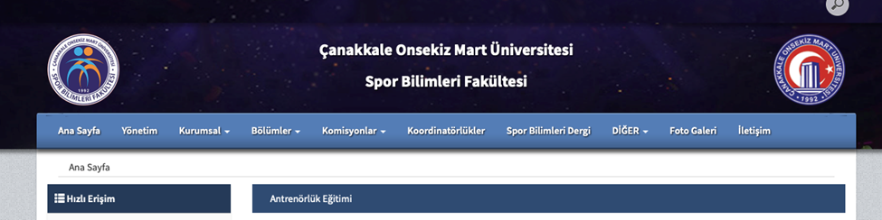
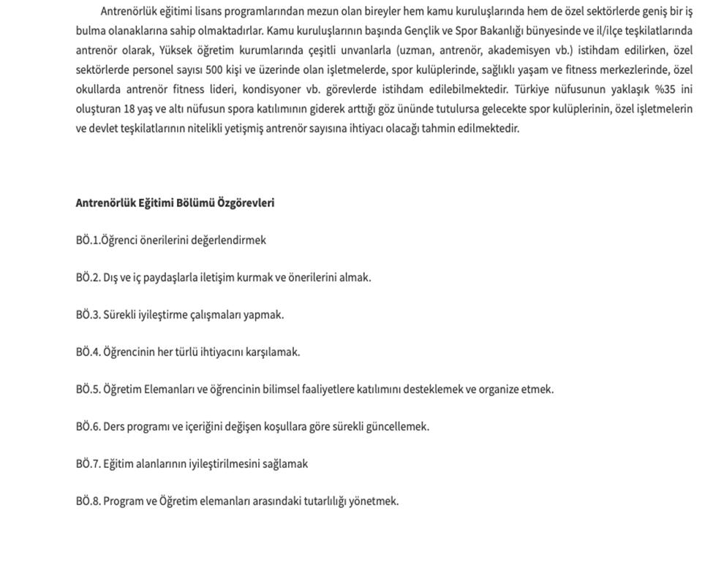
(Web erişim: http://sporbf.comu.edu.tr/antrenorluk-egitimi.html)

2.2b.3 Program eğitim amaçlarının kurumun, fakültenin ve bölümün öz görevleriyle ne ölçüde uyumlu olduğunu ayrı ayrı irdeleyiniz. Program eğitim amaçlarının bileşenleriyle, kurumun, fakültenin ve bölümün öz görevlerinin bileşenleri aralarındaki çapraz ilişkileri açıklayınız. Bu amaçla tablo (Tablo 2.2.b.3) kullanmanız önerilir.
Mezun öğrencilerin, Gençlik ve Spor Bakanlığı, Milli Eğitim Bakanlığı, İçişleri Bakanlığı, Milli Savunma Bakanlığı, belediyeler ve ilgili branştaki Spor Federasyonları gibi muhtelif kurumlarda istihdamı ve meslekî yeterlilikleri tercih ediliyor olması “kurum öz görevleriyle tutarlılık” göstermektedir. Mezunlarla iletişimi sağlamak, mezunlarla ilgili sayısal verilere ulaşmak ve mezunların istihdam edildiği kurumlarda mezunlarla ilgili memnuniyet düzeyini ölçmek üzere düzenli işleyen bir mezun takip sisteminin kurulması birimin dış paydaşlarının isteklerini hızlı bir şekilde çözmeleri noktasında önemlidir. Bu sistemin kurulması ve işlevselliğinin sürdürülmesi birimimizin program çıktılarının takip edilmesinde önemli bir işleve sahip olabileceği düşünülmektedir. Danışma kurulu ve mezun takip sisteminin kurulması, geliştirilmesi ve veri girişlerinin güncel olması paydaşların işleyiş mekanizmaları etkin şekilde sürdürülecektir. Dış paydaşlar ve mezunlarla yapılan bu görüşmelerin kayıt altına alınarak sistematik hale getirilmesi, değerlendirme yapılması ve sonuçlarının kamuoyu ile paylaşılması ve nitelikli ortak faaliyetler yürütülmesi kalite süreçlerine paydaş katılımının sağlanmasına olumlu katkı yapacağı öngörülmektedir. Bu amaçla hazırlanan tablo aşağıda verilmiştir.
Tablo 2.2b. Program Eğitimi Amaçları, Program Bileşenleri, Hedefleri ve Bölüm Özgörevleri arasındaki İlişki
Bölümün Özgörevleri  (BÖ) | Program Bileşenleri  (PB) | Program Eğitim Amaçları  (PEA) | Programın Hedefleri  (PH)
BÖ.1.  Öğrenci önerilerini değerlendirmek | PB.1.  Antrenörlük Bölümü Başkanlığı | PEA.1.  Atatürk İlke  ve İnkılaplarına bağlı  ve evrensel niteliklere  sahip eğitmen  yetiştirmek | PH.1.  Avrupa ve dünyadaki  Seçkin üniversitelerin  Benzeri eğitim veren  programlarıyla uyumlu  olmak
BÖ.1.  Öğrenci önerilerini değerlendirmek | PB.2.  Antrenörlük  Eğitimi Programı | PEA.2.  Takım sporları  veya bireysel sporların  farklı dallarında  uzmanlaşmış eğitmenler  yetiştirmek | PH.2.  Sahip olduğu  laboratuvar, saha ve tesis  olanaklarından  yaralanarak lisans  düzeyinde güçlü bir teorik ve uygulama  alt yapısı sağlamak.
BÖ.2.  Dış ve iç paydaşlarla iletişim kurmak ve önerilerini almak | PB.2.  Antrenörlük  Eğitimi Programı | PEA.3.  Bilimsel ve Etik  kurallara önem veren  eğitmenler yetiştirmek | PH.3.  Lisansüstü eğitim  programlarıyla  mezunlara araştırma  yapma ve kendilerini  geliştirme olanağı  sağlamak
BÖ.3.  Sürekli iyileştirme çalışmaları yapmak | PB.3.  Antrenörlük  Eğitimi Bölümü  Öğretim Elemanları | PEA.4.  Üst düzeyde performans için multidisipliner çalışabilen eğitmenler yetiştirmek
BÖ.4.  Öğrencinin her türlü ihtiyacını karşılamak | PB.4.  Antrenörlük Eğitimi Bölümü Ders ve sınav programı | PEA.5.  İlgili olduğu dalda dünyadaki bilimsel ve teknolojik gelişmeleri takip edebilen, sonuçlarını yorumlayıp uygulamaya aktarabilen eğitmenler yetiştirmek | PH.4.  Avrupa Birliği ve  diğer gelişmiş ülkelerde  spor alanında ortaya  çıkan eğilimleri  yakından izleyen,  eleştiren, ülkemize  uyarlayan dinamik bir  yapıya sahip olmak,  mezunlara bu doğrultuda  geniş bir vizyon  kazandırmak.  .
BÖ.5.  Öğretim Elemanları ve Öğrencinin bilimsel faaliyetlere katılımını desteklemek ve organize etmek | PB.5.  Antrenörlük Eğitimi Bölümü araç-gereç ve laboratuvar olanakları | PEA.6.  Her yaştan ve  özellikteki sporcuyu  antrene edebilen  eğitmenler yetiştirmek
 |  | PEA.7.  Performans testleri,  yetenek seçimi ve  yönlendirmesi yapabilen  eğitmenler yetiştirmek | PH.5.  Ülkemiz koşullarında  yeni kariyer olanakları  ve iş bulma kolaylığı  sağlamak
BÖ.6.  Ders programı ve içeriğini değişen koşullara göre sürekli güncellemek | PB.6.  Antrenörlük Eğitimi Bölümü sınıf ve uygulama alanları | PEA.8.  Araştırmacı özelliği  ile üniversite ya da  araştırma birimlerinde  ya da bu birimlerle ortak  çalışabilen eğitmenler  yetiştirmek
BÖ.7.  Eğitim alanlarının iyileştirilmesini sağlamak | PB.7.  Antrenörlük  Eğitimi Bölümü  öğrenci profili  (sağlık, yemek, ulaşım vb) | PEA.9.  Mesleki gelişim  amaçlı teknolojiyi ve  teknolojik yöntemleri en  iyi şekilde kullanabilen  eğitmenler yetiştirmek | PH.6.  Öğrencilerin  araştırmalardan elde  edilen bilgileri sportif  performansı geliştirmek  amacıyla sporcular ve  toplumsal boyutta  uygulamaya  aktarmalarını sağlamak
BÖ.7.  Eğitim alanlarının iyileştirilmesini sağlamak |  | PEA.10.  Lider olabilen  eğitmenler yetiştirmek
BÖ.8.  Program ve Öğretim elemanları arasındaki tutarlılığı yönetmek | PB.8.  Bölüm  Koordinatörlük  sistemi | PEA.11.  Spor sağlık ve  güvenlik konularında  bilgili eğitmenler  yetiştirmek | PH.7.  Uluslararası  çalışmalar ile  ile akreditasyonunu  sağlamak
 | PB.8.  Bölüm  Koordinatörlük  sistemi | PEA.12.  Yenilikçi, işbirlikçi  Antrenör ve Eğitimciler  yetiştirmek

2.2c Program Eğitim Amaçlarını Belirleme Yöntemi
2.2c.1 Programın iç ve dış paydaşlarını sıralayınız.
Programın İç Paydaşları; Akademik Personel, İdari Personel, Mevcut Öğrenciler, Rektörlük ve Bağlı Akademik/ İdari Birimler
Programın Dış Paydaşları; Mezun Öğrenciler, Spor Bilimleri Derneği, Spor Federasyonları, Diğer Üniversiteler, Anlaşmalı Yurtdışı Üniversiteler, Muhtarlıklar, Çanakkale Belediyesi, Çanakkale Valiliği, Aile ve Sosyal Politikalar Müdürlüğü, Çanakkale İl Milli Eğitim Müdürlüğü, Çanakkale Gençlik ve Spor İl Müdürlüğü, Çanakkale İl Sağlık Müdürlüğü, Çanakkale spor kulüpleri, Çanakkale halkı.
•
2.2c.2 Program eğitim amaçlarının iç ve dış paydaşların gereksinimleri dikkate alınarak, nasıl belirlendiğini kanıtlarıyla açıklayınız. Bu amaçla kullanılmış olan yöntem, sistematik olmalı ve somut verilere dayanmalıdır.
İç paydaşlar ile yapılan toplantılar özellikle Bölüm kurulları şeklide organize edilmektedir. Bu toplantılarda sayısı artan derslik, uygulama alanı gibi fiziki imkanlara göre programda değişiklikler yapılmasına ilişkin konular görüşülmektedir. Fakültemizde gelişen ve yeni oluşturulan uygulama alanları programlarımızda seçmeli derslerin zenginleşmesine katkı sağlamaktadır. Bunun yanı sıra Fakültemize ve Bölümümüze yeni katılan Öğretim Üyeleri/Görevlilerinin uzmanlık alanlarındaki farklılık ve çeşitlilik de yine seçmeli ders havuzumuzun artmasına katkı sağlamaktadır. 2018 yılında fakülte olarak yeni bir vizyon kazanan bölümümüz hem fiziki hem de öğretim üyesi sayısı ve kalitesinde hızlı bir ilerleme kaydetmiştir. Buna göre daha önce program amaçlarımızın içerisine almak istediğimiz fakat gerçekleştiremediğimiz ders koşulları sağlanmıştır. Aynı şekilde binamızı paylaştığımız diğer fakülte üyelerinin ofis ve derslik düzenlemelerinin değişmesi ile birlikte, daha fazla derslik kullanabilme fırsatımız olmuş ve öğrencilerin programlarında iyileştirme yapma olanağını da elde edilmiştir. Öğretim üyelerinin ofis imkânlarında yapılan değişiklikler yine çalışma ortamının daha iyi olmasına destek vermiştir.
Öğrencilerin istekleri bizim için önemlidir. Öğrencilerin özellikle seçmeli ders talepleri mümkün mertebe yerine getirilir. Bu durumda eğitim programımıza yeni dersler eklenmesi için çalışmalar yapılmaktadır. Eğitim programımızda yapılması planlanan değişiklikler her yıl mayıs ayına kadar fakülte yönetimine bildirilir. Fakülte Yönetimi, Üniversite Eğitim Komisyonu ile durumu değerlendirir ve bir sonraki yıl eğitim kataloğunda istenilen değişiklik yapılır.
İç paydaşlarımız olan diğer bölümlerim öğretim üyeleri ile Akademik Kurul toplantılarında öneri ve görüş alınır. Bölümümüzde ders veren farklı bölümdeki Öğretim elemanlarının önerileri Bölüm kurullarında görüşülerek değerlendirilir. Birim içindeki tüm Öğretim Üyesi/Görevlisi Hocalardan maksimum düzeyde destek alınmaya çalışılır.
İç Paydaşlarımız olan İdari ve Rektörlüğün diğer birimleri ile olan çalışmalar ise Bölüm koordinatörü ya da komisyon üyesi Öğretim Üyeleri/Görevlileri tarafından yürütülür.
2.2(d) Program Eğitim Amaçlarının Yayımlanması
Program eğitim amaçlarının kolayca erişilebilecek şekilde nerede yayımlanmış olduğunu belirtiniz.

Programın öğretim amaçları UBYS Eğitim Kataloğunda yayınlanmakta ve sürekli olarak güncellenmektedir.
http://sporbf.comu.edu.tr
https://ubys.comu.edu.tr/AIS/OutcomeBasedLearning/Home/Index?id=7031&culture=tr-TR

2.2(e) Program Eğitim Amaçlarının Güncellenme Yöntemi
Program eğitim amaçlarının iç ve dış paydaşlarının önerileri doğrultusunda hangi aralıklarla ve nasıl güncellendiğini/güncelleneceğini kanıtlarıyla açıklayınız. Bu amaçla kullanılan yöntem, sistematik olmalı ve somut verilere dayanmalıdır.

Programın eğitim amaçları iç ve dış paydaşların gereksinimleri doğrultusunda her yıl yapılan paydaş toplantılarında ve sıklıkla yapılan Antrenörlük Eğitimi Bölüm Kurul toplantılarında belirlenerek güncellenmektedir. Güncelleme için mezun verilen dönemdeki programın kuvvetli ve zayıf yönleri, iç ve dış paydaşların önerileri, öğrencilerin geribildirimleri ve Öğretim Elemanlarının görüş ve önerileri dikkate alınmaktadır.

2.3 Program Eğitim Amaçlarına Ulaşma
2.3(a) PEA’lara ulaşıldığını belirlemek ve belgelendirmek için eğitim programında yer alan derslerle eşleştirmeyi gösteren bir tablo oluşturunuz (Tablo 2.3.a). Bu süreç yardımıyla program eğitim amaçlarına hangi düzeyde ulaşıldığını kanıtlarıyla anlatınız. Normal öğretim yanında, ikinci öğretim programının da bulunması durumunda, bu süreç normal öğretim ve ikinci öğretim programları için ayrıştırılmış sonuçlar verecek şekilde uygulanmalıdır.
Program eğitim amaçlarına ulaşma ile ilgili kontrol, Çanakkale Onsekiz Mart Üniversitesi’nde Yükseköğretim Kalite Güvencesi Yönetmeliği kapsamında, Yükseköğretim Kalite Kurulu tarafından belirlenen usul ve esaslar doğrultusunda; iç ve dış değerlendirme raporlarının hazırlanması, kalite güvence sisteminin kurulması ile program ve birimlerin akreditasyon ve kalite geliştirme çalışmalarının yürütülmesini sağlamak amacıyla kurulan Kalite Komisyonunun çalışma usul ve esaslarını tarafından gerçekleştirilmektedir (Web erişim: http://kalite.comu.edu.tr/dokumanlar.html). Akademik birimlerin ölçülebilir nitelikteki hedeflerini, bu hedeflerle ilgili performans göstergelerini ve bunların periyodik olarak gözden geçirilmesini, Programların TYYÇ ile ilişkili ve öğrenme çıktılarına dayalı olarak yapılandırılması ve akreditasyon sürecinin gereklerinin yerine getirilmesi konusundaki çalışmalarının kontrolü bu komisyon tarafından yapılmaktadır (Web erişim: http://kalite.comu.edu.tr/yonetmelik.html).
Derslerdeki ölçme ve değerlendirme yöntemlerinin PEA ile eşleştirilmiş, Öğrencilerin PEA’ya ulaştığını belirlemek ve belgelemek için zayıf, orta, ve yüksek not alan öğrencilerin sınav kağıtlarından bir örnek ve sınav soruları ile ders öğrenme çıktıları arasındaki ilişkiyi gösteren sınav kağıdı örneği ekte sunulmuştur (EK: sınav kağıdı örnekleri, sınav sorusu ile öğrenme çıktıları arasındaki ilişkiyi gösteren sınav kağıt örneği).
2.3(b) PEA’ların disipline özgü ölçütlere uyumunu gösteren bir tablo oluşturunuz (Tablo 2.3.b) ve açıklayınız.

Ölçüt 3. Program Çıktıları (PÇ) ve Değerlendirme

3.1. Tanımlanan Program Çıktıları
SBD-SPORAK Tanımları:
Program Çıktıları: Antrenörlük Eğitimi Bölümü Program çıktıları aşağıda sıralanmıştır.

- Hareketsizliğin insan organizmasındaki olumsuz etkilerini azaltabilmek için yaşam boyu sporun sağlık boyutunun temellerini ve fitnesin komponentlerini kullanarak ilgili antrenman programlarını uygulayabilme.
- Serbest zaman deneyimlerini şekillendiren spor ve rekreasyon değişkenlerini açıklayabilme ve uygulayabilme.
- Takım olarak birlikte iş yapabilme, gruba uyum sağlayabilme, paylaşabilme ve sorumluluk üstlenebilme, kurallar koyma ve kurallara uyabilme gibi sosyal ve psikolojik özellikleri geliştirebilme
- Uygun öğretim yöntemlerini kullanarak, branşlara özgü teknik ve taktik becerileri öğretebilme
- Toplumda spor kültürünün oluşturulması, farklı sporların tanıtılması ve spora katılımın yaygınlaştırılması için geçerli stratejiler geliştirebilme yeteneğini kazanabilme
- Sporla ilgili ulusal ve uluslar arası federasyonlar ve kurumlarla işbirliği oluşturabilme.
- Her yaş, cinsiyet ve düzeydeki sporcuların performans düzeylerini belirlemek için alan ve laboratuvar testlerini uygulayabilme, değerlendirebilme ve test sonuçlarını antrenman planlarına yansıtabilme
- Spor sakatlıklarının oluşum risklerinin azaltılması, tanısı ve rehabilitasyonu için gerekli önlemleri alabilme, uygulayabilme ve ilk yardımı uygulayabilme
- Bilimsel araştırma yapabilme, projeler üretebilme ve ilgili istatistiksel analizleri ve matematiksel işlemleri yapabilme
- Sporda yetenek tarama ve seçme kriterlerini kullanarak farklı spor branşlarına yatkın yetenekleri ortaya çıkarabilme
- Türkçeyi iyi düzeyde dil bilgisi kurallarına uygun olarak yazma, konuşma ve bilimsel bir raporda kullanabilme
- Antrenörlük mesleğinin saygınlığının gerektirdiği bilgi, beceri ve tutumları geliştirerek, karşılaşabileceği mesleki problemleri çözümleyebilme, mesleki yeterliliklerini geliştirebilme
- İnsan organizmasının yapısını çeşitli sistemlerin fonksiyonlarını ve egzersizle oluşabilecek biyokimyasal değişiklikleri kavrayabilme
- Sporcu beslenmesinin temel ilkelerini, ergojenik yardımcıları ve sporda doping kullanımını kavrayabilme
Kuramsal-Olgusal
- TYYC-1 - Spor Bilimleri disiplinine özgü konularda yeterli kuramsal ve uygulamalı bilgi birikimine sahiptir ve bu bilgileri alanı ile ilgili karşılaştığı problemlerin çözümünde kullanır.
- TYYC-2 - Spor bilimlerinde karşılaşabilecek problemlere yönelik araştırma konularının incelenmesi için uygulama tasarlar, veri toplar, verileri analiz eder, yorumlar, rapor hazırlar ve etkin bir şekilde sunar.
- TYYC-3 - Spor bilimleri ile ilgili ihtiyaç duyulan bir sistemi, süreci, hizmeti veya ürünü güncel yöntemleri kullanarak geliştirir ve uygular.
- TYYC-4 - Alan uygulamaları için gerekli olan güncel ve işlevsel araçları seçerek kullanır, bilişim teknoloji bilgisini Avrupa Bilgisayar Kullanma Lisansı İleri düzeyinde geliştirerek teknolojik yenilikleri yakından takip eder.
- TYYC-5 - Alanıyla ilgili karmaşık, mesleki ve teknik çalışmaları bireysel veya iş birliği içinde çözüme kavuşturur.
- TYYC-6 - Anadilinde yazılı ve sözlü olarak etkili iletişim kurar ve temel düzeyde en az bir yabancı dilde konuşabilme becerisine sahip olur.
- TYYC-7 - Spor bilimleri dışında en az iki adet ders alarak farklı disiplinler hakkında temel düzeyde bilgi sahibi olur.
- TYYC-8 - Toplumsal sorumluluk bilinciyle mesleki, etik ve yasal standartların farkındadır, bunlara uygun tutum ve davranışlar gösterir, iş birliği içinde proje ve etkinlikler düzenler ve uygular.
- TYYC-9 - Yaşam boyu öğrenmenin gerekliliği ile alanında sahip olduğu bilgi ve becerileri sürekli yenileme ve geliştirme bilincine sahiptir.
- TYYC-10 - Sürdürülebilir kalkınma hakkında bilgi sahibidir, girişimci ve yenilikçi davranışlar sergiler.
- TYYC-11 - Spor bilimleri uygulamalarının evrensel ve toplumsal düzeyde etkilerini bilir, alanını ilgilendiren sağlıklı yaşam, tutum ve davranışlara sahiptir.
- TYYC-12 - Ülkenin sahip olduğu değerleri, tarihi ve kültürel milli alt yapısını, içinde yaşadığı toplumda doğru olmayı, yaşadığı toplumun milli stratejilerini dikkate alarak çözüm getiren ileri düzeyde beceri, tutum ve davranışlara sahiptir.

:: Bilişsel-Uygulamalı
- TYYC-1 - Spor Bilimleri disiplinine özgü konularda yeterli kuramsal ve uygulamalı bilgi birikimine sahiptir ve bu bilgileri alanı ile ilgili karşılaştığı problemlerin çözümünde kullanır.
- TYYC-2 - Spor bilimlerinde karşılaşabilecek problemlere yönelik araştırma konularının incelenmesi için uygulama tasarlar, veri toplar, verileri analiz eder, yorumlar, rapor hazırlar ve etkin bir şekilde sunar.
- TYYC-3 - Spor bilimleri ile ilgili ihtiyaç duyulan bir sistemi, süreci, hizmeti veya ürünü güncel yöntemleri kullanarak geliştirir ve uygular.
- TYYC-4 - Alan uygulamaları için gerekli olan güncel ve işlevsel araçları seçerek kullanır, bilişim teknoloji bilgisini Avrupa Bilgisayar Kullanma Lisansı İleri düzeyinde geliştirerek teknolojik yenilikleri yakından takip eder.
- TYYC-5 - Alanıyla ilgili karmaşık, mesleki ve teknik çalışmaları bireysel veya iş birliği içinde çözüme kavuşturur.
- TYYC-6 - Anadilinde yazılı ve sözlü olarak etkili iletişim kurar ve temel düzeyde en az bir yabancı dilde konuşabilme becerisine sahip olur.
- TYYC-7 - Spor bilimleri dışında en az iki adet ders alarak farklı disiplinler hakkında temel düzeyde bilgi sahibi olur.
- TYYC-8 - Toplumsal sorumluluk bilinciyle mesleki, etik ve yasal standartların farkındadır, bunlara uygun tutum ve davranışlar gösterir, iş birliği içinde proje ve etkinlikler düzenler ve uygular.
- TYYC-9 - Yaşam boyu öğrenmenin gerekliliği ile alanında sahip olduğu bilgi ve becerileri sürekli yenileme ve geliştirme bilincine sahiptir.
- TYYC-10 - Sürdürülebilir kalkınma hakkında bilgi sahibidir, girişimci ve yenilikçi davranışlar sergiler.
- TYYC-11 - Spor bilimleri uygulamalarının evrensel ve toplumsal düzeyde etkilerini bilir, alanını ilgilendiren sağlıklı yaşam, tutum ve davranışlara sahiptir.
- TYYC-12 - Ülkenin sahip olduğu değerleri, tarihi ve kültürel milli alt yapısını, içinde yaşadığı toplumda doğru olmayı, yaşadığı toplumun milli stratejilerini dikkate alarak çözüm getiren ileri düzeyde beceri, tutum ve davranışlara sahiptir.

:: Bağımsız Çalışabilme ve Sorumluluk Alabilme Yetkinliği
- TYYC-1 - Spor Bilimleri disiplinine özgü konularda yeterli kuramsal ve uygulamalı bilgi birikimine sahiptir ve bu bilgileri alanı ile ilgili karşılaştığı problemlerin çözümünde kullanır.
- TYYC-2 - Spor bilimlerinde karşılaşabilecek problemlere yönelik araştırma konularının incelenmesi için uygulama tasarlar, veri toplar, verileri analiz eder, yorumlar, rapor hazırlar ve etkin bir şekilde sunar.
- TYYC-3 - Spor bilimleri ile ilgili ihtiyaç duyulan bir sistemi, süreci, hizmeti veya ürünü güncel yöntemleri kullanarak geliştirir ve uygular.
- TYYC-4 - Alan uygulamaları için gerekli olan güncel ve işlevsel araçları seçerek kullanır, bilişim teknoloji bilgisini Avrupa Bilgisayar Kullanma Lisansı İleri düzeyinde geliştirerek teknolojik yenilikleri yakından takip eder.
- TYYC-5 - Alanıyla ilgili karmaşık, mesleki ve teknik çalışmaları bireysel veya iş birliği içinde çözüme kavuşturur.
- TYYC-6 - Anadilinde yazılı ve sözlü olarak etkili iletişim kurar ve temel düzeyde en az bir yabancı dilde konuşabilme becerisine sahip olur.
- TYYC-7 - Spor bilimleri dışında en az iki adet ders alarak farklı disiplinler hakkında temel düzeyde bilgi sahibi olur.
- TYYC-8 - Toplumsal sorumluluk bilinciyle mesleki, etik ve yasal standartların farkındadır, bunlara uygun tutum ve davranışlar gösterir, iş birliği içinde proje ve etkinlikler düzenler ve uygular.
- TYYC-9 - Yaşam boyu öğrenmenin gerekliliği ile alanında sahip olduğu bilgi ve becerileri sürekli yenileme ve geliştirme bilincine sahiptir.
- TYYC-10 - Sürdürülebilir kalkınma hakkında bilgi sahibidir, girişimci ve yenilikçi davranışlar sergiler.
- TYYC-11 - Spor bilimleri uygulamalarının evrensel ve toplumsal düzeyde etkilerini bilir, alanını ilgilendiren sağlıklı yaşam, tutum ve davranışlara sahiptir.
- TYYC-12 - Ülkenin sahip olduğu değerleri, tarihi ve kültürel milli alt yapısını, içinde yaşadığı toplumda doğru olmayı, yaşadığı toplumun milli stratejilerini dikkate alarak çözüm getiren ileri düzeyde beceri, tutum ve davranışlara sahiptir.
:: Öğrenme Yetkinliği
- TYYC-1 - Spor Bilimleri disiplinine özgü konularda yeterli kuramsal ve uygulamalı bilgi birikimine sahiptir ve bu bilgileri alanı ile ilgili karşılaştığı problemlerin çözümünde kullanır.
- TYYC-2 - Spor bilimlerinde karşılaşabilecek problemlere yönelik araştırma konularının incelenmesi için uygulama tasarlar, veri toplar, verileri analiz eder, yorumlar, rapor hazırlar ve etkin bir şekilde sunar.
- TYYC-3 - Spor bilimleri ile ilgili ihtiyaç duyulan bir sistemi, süreci, hizmeti veya ürünü güncel yöntemleri kullanarak geliştirir ve uygular.
- TYYC-4 - Alan uygulamaları için gerekli olan güncel ve işlevsel araçları seçerek kullanır, bilişim teknoloji bilgisini Avrupa Bilgisayar Kullanma Lisansı İleri düzeyinde geliştirerek teknolojik yenilikleri yakından takip eder.
- TYYC-5 - Alanıyla ilgili karmaşık, mesleki ve teknik çalışmaları bireysel veya iş birliği içinde çözüme kavuşturur.
- TYYC-6 - Anadilinde yazılı ve sözlü olarak etkili iletişim kurar ve temel düzeyde en az bir yabancı dilde konuşabilme becerisine sahip olur.
- TYYC-7 - Spor bilimleri dışında en az iki adet ders alarak farklı disiplinler hakkında temel düzeyde bilgi sahibi olur.
- TYYC-8 - Toplumsal sorumluluk bilinciyle mesleki, etik ve yasal standartların farkındadır, bunlara uygun tutum ve davranışlar gösterir, iş birliği içinde proje ve etkinlikler düzenler ve uygular.
- TYYC-9 - Yaşam boyu öğrenmenin gerekliliği ile alanında sahip olduğu bilgi ve becerileri sürekli yenileme ve geliştirme bilincine sahiptir.
- TYYC-10 - Sürdürülebilir kalkınma hakkında bilgi sahibidir, girişimci ve yenilikçi davranışlar sergiler.
- TYYC-11 - Spor bilimleri uygulamalarının evrensel ve toplumsal düzeyde etkilerini bilir, alanını ilgilendiren sağlıklı yaşam, tutum ve davranışlara sahiptir.
- TYYC-12 - Ülkenin sahip olduğu değerleri, tarihi ve kültürel milli alt yapısını, içinde yaşadığı toplumda doğru olmayı, yaşadığı toplumun milli stratejilerini dikkate alarak çözüm getiren ileri düzeyde beceri, tutum ve davranışlara sahiptir.

:: İletişim ve Sosyal Yetkinlik
- TYYC-1 - Spor Bilimleri disiplinine özgü konularda yeterli kuramsal ve uygulamalı bilgi birikimine sahiptir ve bu bilgileri alanı ile ilgili karşılaştığı problemlerin çözümünde kullanır.
- TYYC-2 - Spor bilimlerinde karşılaşabilecek problemlere yönelik araştırma konularının incelenmesi için uygulama tasarlar, veri toplar, verileri analiz eder, yorumlar, rapor hazırlar ve etkin bir şekilde sunar.
- TYYC-3 - Spor bilimleri ile ilgili ihtiyaç duyulan bir sistemi, süreci, hizmeti veya ürünü güncel yöntemleri kullanarak geliştirir ve uygular.
- TYYC-4 - Alan uygulamaları için gerekli olan güncel ve işlevsel araçları seçerek kullanır, bilişim teknoloji bilgisini Avrupa Bilgisayar Kullanma Lisansı İleri düzeyinde geliştirerek teknolojik yenilikleri yakından takip eder.
- TYYC-5 - Alanıyla ilgili karmaşık, mesleki ve teknik çalışmaları bireysel veya iş birliği içinde çözüme kavuşturur.
- TYYC-6 - Anadilinde yazılı ve sözlü olarak etkili iletişim kurar ve temel düzeyde en az bir yabancı dilde konuşabilme becerisine sahip olur.
- TYYC-7 - Spor bilimleri dışında en az iki adet ders alarak farklı disiplinler hakkında temel düzeyde bilgi sahibi olur.
- TYYC-8 - Toplumsal sorumluluk bilinciyle mesleki, etik ve yasal standartların farkındadır, bunlara uygun tutum ve davranışlar gösterir, iş birliği içinde proje ve etkinlikler düzenler ve uygular.
- TYYC-9 - Yaşam boyu öğrenmenin gerekliliği ile alanında sahip olduğu bilgi ve becerileri sürekli yenileme ve geliştirme bilincine sahiptir.
- TYYC-10 - Sürdürülebilir kalkınma hakkında bilgi sahibidir, girişimci ve yenilikçi davranışlar sergiler.
- TYYC-11 - Spor bilimleri uygulamalarının evrensel ve toplumsal düzeyde etkilerini bilir, alanını ilgilendiren sağlıklı yaşam, tutum ve davranışlara sahiptir.
- TYYC-12 - Ülkenin sahip olduğu değerleri, tarihi ve kültürel milli alt yapısını, içinde yaşadığı toplumda doğru olmayı, yaşadığı toplumun milli stratejilerini dikkate alarak çözüm getiren ileri düzeyde beceri, tutum ve davranışlara sahiptir.
:: Alana Özgü Yetkinlik
- TYYC-1 - Spor Bilimleri disiplinine özgü konularda yeterli kuramsal ve uygulamalı bilgi birikimine sahiptir ve bu bilgileri alanı ile ilgili karşılaştığı problemlerin çözümünde kullanır.
- TYYC-2 - Spor bilimlerinde karşılaşabilecek problemlere yönelik araştırma konularının incelenmesi için uygulama tasarlar, veri toplar, verileri analiz eder, yorumlar, rapor hazırlar ve etkin bir şekilde sunar.
- TYYC-3 - Spor bilimleri ile ilgili ihtiyaç duyulan bir sistemi, süreci, hizmeti veya ürünü güncel yöntemleri kullanarak geliştirir ve uygular.
- TYYC-4 - Alan uygulamaları için gerekli olan güncel ve işlevsel araçları seçerek kullanır, bilişim teknoloji bilgisini Avrupa Bilgisayar Kullanma Lisansı İleri düzeyinde geliştirerek teknolojik yenilikleri yakından takip eder.
- TYYC-5 - Alanıyla ilgili karmaşık, mesleki ve teknik çalışmaları bireysel veya iş birliği içinde çözüme kavuşturur.
- TYYC-6 - Anadilinde yazılı ve sözlü olarak etkili iletişim kurar ve temel düzeyde en az bir yabancı dilde konuşabilme becerisine sahip olur.
- TYYC-7 - Spor bilimleri dışında en az iki adet ders alarak farklı disiplinler hakkında temel düzeyde bilgi sahibi olur.
- TYYC-8 - Toplumsal sorumluluk bilinciyle mesleki, etik ve yasal standartların farkındadır, bunlara uygun tutum ve davranışlar gösterir, iş birliği içinde proje ve etkinlikler düzenler ve uygular.
- TYYC-9 - Yaşam boyu öğrenmenin gerekliliği ile alanında sahip olduğu bilgi ve becerileri sürekli yenileme ve geliştirme bilincine sahiptir.
- TYYC-10 - Sürdürülebilir kalkınma hakkında bilgi sahibidir, girişimci ve yenilikçi davranışlar sergiler.
- TYYC-11 - Spor bilimleri uygulamalarının evrensel ve toplumsal düzeyde etkilerini bilir, alanını ilgilendiren sağlıklı yaşam, tutum ve davranışlara sahiptir.
- TYYC-12 - Ülkenin sahip olduğu değerleri, tarihi ve kültürel milli alt yapısını, içinde yaşadığı toplumda doğru olmayı, yaşadığı toplumun milli stratejilerini dikkate alarak çözüm getiren ileri düzeyde beceri, tutum ve davranışlara sahiptir.
http://sporbf.comu.edu.tr
https://ubys.comu.edu.tr/AIS/OutcomeBasedLearning/Home/Index?id=7031&culture=tr-TR

Ölçme: Yukarıda detaylı olarak aktarıldığı üzere bu kapsamda Yükseköğretim Yeterlilikler Çerçevesi lisans eğitimi için gerekli yeterlilikleri tanımlamıştır. Antrenörlük Eğitimi bölümünün program çıktıları belirlenirken de ilgili yönetmelikler ve Bologna sistemi mutlaka dikkate alınmaktadır. Ayrıca programımız eğitim programlarında üniversitemizin ve fakültemizin kurumsal hedefleri ve önceliklerinin yanı sıra güncel yerel, bölgesel, ulusal ihtiyaçları ve hedefleri dikkate almaktadır. Program çıktıları düzenleneceği zaman program danışmanının bölüm başkanın önerisiyle toplantı gündemi oluşturulmakta ve gerekirse akademik kurul organize edilmekte ve tüm ilgililerin görüşü alınmaktadır. Ayrıca gerekli görüldüğü takdirde ve/veya öğretim planı güncellendiğinde program çıktıları da mutlaka güncellenmektedir. Bu kapsamda program çıktılarının sağlanma düzeyinin dönemsel olarak belirlenmesi, eğitim-öğretim bilgi sisteminden ve öğrenci bilgi sisteminden takip edilmektedir. Öğrencinin herhangi bir dönem (güz/bahar) içerisinde aldığı derslerdeki başarı seviyesi ile de ilgilidir. Öğrencilerin program kapsamındaki tüm dersler ve diğer etkinliklerde Vize-Final Proje Ödev gibi ölçme- değerlendirme yapılır
Değerlendirme: Çanakkale Onsekiz Mart Üniversitesi Önlisans-Lisans Eğitim Öğretim ve Sınav Yönetmeliği’nin 28. maddesine göre öğrencilerin başarı durumları, derslerden almış oldukları notlar ve derslerin AKTS kredileri yoluyla hesaplanan Dönem Not Ortalaması (DNO) ve Genel Not Ortalaması (GNO) değerleriyle izlenmektedir. DNO bir yarıyılda alınan derslerin her birinin AKTS kredisi ile bu derslerden alınan notların katsayısının çarpımları toplamının, aynı derslerin AKTS kredi toplamına bölünmesi ile elde edilmektedir. Bunların dışında program çıktılarını ölçerken iç ve dış paydaşların katılımına da önem verilmektedir. Bu kapsamda ilgili öğretim elemanlarının katılımının yanı sıra anketlerle de öğrencilerimizden geri dönüş alınmaya çalışılmaktadır; Yılda bir kez yapılan yeni mezun anketi, Yılda iki kez yapılan öğrenci ders değerlendirme anketi, Yılda iki kez derslerde öğrencilerin başarı durumlarının yapılan öğretim üyesi ders değerlendirme formu ile değerlendirilmesi, Yeni mezun anketi ile mezunların bölümde almış oldukları eğitimin program çıktılarına ilişkin özellikleri ne ölçüde sağladığı, bununla ilişkili olarak bölüm olanaklarının, bölüm öğretim planının yeterliliği, alınan eğitimin beklentileri ne derece karşıladığı ile ilgili bilgiler toplanmaktadır. Öğrenci ders değerlendirme anketi ile öğrencilerin almış oldukları derslerin program çıktılarını ne derece sağladığı, dersin ne gibi becerileri kazandırdığı, içerik ve kapsamının yeterliliği ile ilgili bilgiler sorgulanmaktadır.
Öğretim üyesi ders değerlendirme formu kullanılarak, lisans programında yer alan tüm dersler için, hedeflenen öğrenme çıktıları ile kuvvetli ilişkili olan program çıktıları, ders tanıtım formları baz alınarak belirlenir. Bu program çıktılarının öğrenciler tarafından ne derecede kazanıldığı sınav, ödev, proje, vb. gibi ölçme araçları üzerinden değerlendirilir. Bu değerlendirme ile lisans programının program çıktılarını ne ölçüde sağladığına ilişkin en önemli veri elde edilmiş olur. Böylece, öğrenci çalışmalarının esas alındığı sistematik bir ölçüm gerçekleştirilebilmektedir.
Karmaşık Problem: Çözümü için derinlemesine spor bilimleri bilgisi, soyut düşünme, temel spor bilimleri ilkelerinin ve ilgili spor bilimleri disiplininin önde gelen konularında araştırmaya dayalı bilginin yaratıcı biçimde kullanımı, yeni bir model veya yöntem geliştirme gibi ögelerden bazılarını veya tümünü gerektiren, farklı gereksinimleri olan çeşitli paydaşları ilgilendiren, çeşitli bağlamlarda önemli sonuçları olabilecek geniş kapsamlı problem.
3.1.1. Tanımlanan program çıktılarını burada sıralayınız. Program çıktıları yukarıda verilen tanıma uymalı ve öğrencilerin mezuniyetlerine kadar edinmeleri beklenen bilgi, beceri ve yetkinliklerden oluşmalıdır. Program çıktıları ile program eğitim amaçlarının (PEA) uyumlu olduğu belirtiliniz (Tablo 3.1.1) ve program eğitim amaçlarına erişilmesini nasıl desteklediğini açıklayınız.
Antrenörlük Eğitimi Bölümü Program çıktıları aşağıda sıralanmıştır.

  - Hareketsizliğin insan organizmasındaki olumsuz etkilerini azaltabilmek için yaşam boyu sporun sağlık boyutunun temellerini ve fitnesin komponentlerini kullanarak ilgili antrenman programlarını uygulayabilme.
  - Serbest zaman deneyimlerini şekillendiren spor ve rekreasyon değişkenlerini açıklayabilme ve uygulayabilme.
  - Takım olarak birlikte iş yapabilme, gruba uyum sağlayabilme, paylaşabilme ve sorumluluk üstlenebilme, kurallar koyma ve kurallara uyabilme gibi sosyal ve psikolojik özellikleri geliştirebilme
  - Uygun öğretim yöntemlerini kullanarak, branşlara özgü teknik ve taktik becerileri öğretebilme
  - Toplumda spor kültürünün oluşturulması, farklı sporların tanıtılması ve spora katılımın yaygınlaştırılması için geçerli stratejiler geliştirebilme yeteneğini kazanabilme
  - Sporla ilgili ulusal ve uluslar arası federasyonlar ve kurumlarla işbirliği oluşturabilme.
  - Her yaş, cinsiyet ve düzeydeki sporcuların performans düzeylerini belirlemek için alan ve laboratuvar testlerini uygulayabilme, değerlendirebilme ve test sonuçlarını antrenman planlarına yansıtabilme
  - Spor sakatlıklarının oluşum risklerinin azaltılması, tanısı ve rehabilitasyonu için gerekli önlemleri alabilme, uygulayabilme ve ilk yardımı uygulayabilme
  - Bilimsel araştırma yapabilme, projeler üretebilme ve ilgili istatistiksel analizleri ve matematiksel işlemleri yapabilme
  - Sporda yetenek tarama ve seçme kriterlerini kullanarak farklı spor branşlarına yatkın yetenekleri ortaya çıkarabilme
  - Türkçeyi iyi düzeyde dil bilgisi kurallarına uygun olarak yazma, konuşma ve bilimsel bir raporda kullanabilme
  - Antrenörlük mesleğinin saygınlığının gerektirdiği bilgi, beceri ve tutumları geliştirerek, karşılaşabileceği mesleki problemleri çözümleyebilme, mesleki yeterliliklerini geliştirebilme
  - İnsan organizmasının yapısını çeşitli sistemlerin fonksiyonlarını ve egzersizle oluşabilecek biyokimyasal değişiklikleri kavrayabilme
  - Sporcu beslenmesinin temel ilkelerini, ergojenik yardımcıları ve sporda doping kullanımını kavrayabilme

3.1. 2. Program çıktılarını belirleme ve güncelleme yöntem ve süreçlerini açıklayınız.
Program çıktıları, Antrenörlük Eğitimi verilen yurtiçi ve yurtdışı Kurum ve Kuruluşların “Nitelikli Antrenör Eğitimi” için önerdikleri bilgi ve beceri gereklilikleri incelenerek, Bölümün bulunduğu ilin ihtiyaçları analiz edilerek, İklim ve coğrafi özellikler göz önünde bulundurularak, dünyadaki spora bakış açısındaki gelişimler dikkate alınarak ve Bölümdeki Öğretim Üyelerinin uzmanlık alanlarına göre fikir ve önerileri değerlendirilerek oluşturulmuştur. Eğitim programı dönemsel olarak uygulanan Antrenörlük Eğitimi Bölüm programındaki müfredat değişikliğine, Fakülte ve Üniversitenin öğrenciler için sağladığı olanaklara bağlı olarak Üniversite Bilgi Sistemi Eğitim Kataloğunda güncellenmektedir.
İlk kuruluş (2009) döneminde belirlenen program çıktıları 2012 yılında Bologna çalışmaları kapsamında güncellenmiş ve EBS (Eğitim bilgi sistemi) sisteminde yayınlanmıştır. Şu an ismi ÜBYS (Üniversite Bilgi Yönetim sistemi) olarak değiştirilen sistemde yayınlanmaktadır.

3.2 Program Çıktılarına Ulaşma
3.2.1 Derslere ait çıktıların program çıktıları ile uyumunun ve kontrolünün nasıl sağlandığını açıklayınız. Her bir program çıktısı için ayrı ayrı olmak üzere, mezuniyet aşamasına gelmiş olan her bir öğrencinin o program çıktısına ne düzeyde ulaştığını açıklayınız.
Antrenörlük Eğitimi bölümünün program çıktıları belirlenirken de ilgili yönetmelikler ve Bologna sistemi mutlaka dikkate alınmaktadır. Ayrıca programımız eğitim programlarında üniversitemizin ve fakültemizin kurumsal hedefleri ve önceliklerinin yanı sıra güncel yerel, bölgesel, ulusal ihtiyaçları ve hedefleri dikkate almaktadır. Program çıktıları düzenleneceği zaman program danışmanının bölüm başkanın önerisiyle toplantı gündemi oluşturulmakta ve gerekirse akademik kurul organize edilmekte ve tüm ilgililerin görüşü alınmaktadır. Gerekli görüldüğü takdirde ve/veya öğretim planı güncellendiğinde program çıktıları da mutlaka güncellenmektedir. Bu kapsamda program çıktılarının sağlanma düzeyinin dönemsel olarak belirlenmesi, eğitim-öğretim bilgi sisteminden ve öğrenci bilgi sisteminden takip edilmektedir. Çanakkale Onsekiz Mart Üniversitesi Önlisans-Lisans Eğitim Öğretim ve Sınav Yönetmeliği’nin 28. maddesine göre öğrencilerin başarı durumları, derslerden almış oldukları notlar ve derslerin AKTS kredileri yoluyla hesaplanan Dönem Not Ortalaması (DNO) ve Genel Not Ortalaması (GNO) değerleriyle izlenmektedir. DNO bir yarıyılda alınan derslerin her birinin AKTS kredisi ile bu derslerden alınan notların katsayısının çarpımları toplamının, aynı derslerin AKTS kredi toplamına bölünmesi ile elde edilmektedir. Bu kapsamda ilgili öğretim elemanlarının katılımının yanı sıra anketlerle de öğrencilerimizden geri dönüş alınmaya çalışılmaktadır; Yılda bir kez yapılan yeni mezun anketi, Yılda iki kez yapılan öğrenci ders değerlendirme anketi, Yılda iki kez derslerde öğrencilerin başarı durumlarının yapılan öğretim üyesi ders değerlendirme formu ile değerlendirilmesi, Yeni mezun anketi ile mezunların bölümde almış oldukları eğitimin program çıktılarına ilişkin özellikleri ne ölçüde sağladığı, bununla ilişkili olarak bölüm olanaklarının, bölüm öğretim planının yeterliliği, alınan eğitimin beklentileri ne derece karşıladığı ile ilgili bilgiler toplanmaktadır. Öğrenci ders değerlendirme anketi ile öğrencilerin almış oldukları derslerin program çıktılarını ne derece sağladığı, dersin ne gibi becerileri kazandırdığı, içerik ve kapsamının yeterliliği ile ilgili bilgiler sorgulanmaktadır. Öğretim üyesi ders değerlendirme formu kullanılarak, lisans programında yer alan tüm dersler için, hedeflenen öğrenme çıktıları ile kuvvetli ilişkili olan program çıktıları, ders tanıtım formları baz alınarak belirlenir. Bu program çıktılarının öğrenciler tarafından ne derecede kazanıldığı sınav, ödev, proje, vb. gibi ölçme araçları üzerinden değerlendirilir. Bu değerlendirme ile lisans programının program çıktılarını ne ölçüde sağladığına ilişkin en önemli veri elde edilmiş olur. Böylece, öğrenci çalışmalarının esas alındığı sistematik bir ölçüm gerçekleştirilebilmektedir
3.2.2. Program çıktılarının her biri için ayrı ayrı olmak üzere, sağlanma düzeyini dönemsel olarak belirlemek ve belgelemek için kullanılan ölçme ve değerlendirme sürecini anlatınız. Bu amaçla kullanılan ölçme ve değerlendirme süreci sistematik olmalı, doğrudan ölçüm yöntemlerinin kullanımına imkân verecek şekilde, ağırlıklı olarak öğrenci çalışmalarına ve somut verilere dayanmalıdır. Yalnızca anketler ve/veya öğrenci ders başarı notları gibi, dolaylı ölçüm yöntemlerine dayalı süreçler yeterli sayılmayacaktır. Normal öğretim yanında ikinci öğretim programının da bulunması durumunda, bu süreç normal öğretim ve ikinci öğretim programları için ayrıştırılmış sonuçlar verecek şekilde uygulanmalıdır.
3.2.3. Her bir program çıktısı için ayrı ayrı olmak üzere, o çıktı ile ilişkilendirilebilecek ve o çıktının sağlandığının kanıtı olarak SBD-SPORAK program değerlendiricilerine kurum ziyareti sırasında ayrıca sunulacak belgeleri (öğrenci çalışmaları, bunlara ilişkin yapılan değerlendirmeler, vb.) listeleyiniz. Kanıt olarak sunulacak belgeler ile program çıktıları arasında nasıl bir ilişki kurulacağını örneklerle açıklayınız.
Program çıktıları | Kanıtlar
PÇ.1. Hareketsizliğin insan organizmasındaki olumsuz etkilerini azaltabilmek için yaşam boyu sporun sağlık boyutunun temellerini ve fitnesin komponentlerini kullanarak ilgili antrenman programlarını uygulayabilme | Alan ders çıktıları  Antrenörlük belgeleri  Çalıştıkları kurum belgeleri
PÇ.2. Serbest zaman deneyimlerini şekillendiren spor ve rekreasyon değişkenlerini açıklayabilme ve uygulayabilme | Antrenörlük belgeleri  Çalıştıkları kurum belgeleri
PÇ.3. Takım olarak birlikte iş yapabilme, gruba uyum sağlayabilme, paylaşabilme ve sorumluluk üstlenebilme, kurallar koyma ve kurallara uyabilme gibi sosyal ve psikolojik özellikleri geliştirebilme | Çalıştıkları kurum belgeleri
PÇ.4. Uygun öğretim yöntemlerini kullanarak, branşlara özgü teknik ve taktik becerileri öğretebilme | Antrenörlük belgeleri  Çalıştıkları kurum belgeleri
PÇ.5. Toplumda spor kültürünün oluşturulması, farklı sporların tanıtılması ve spora katılımın yaygınlaştırılması için geçerli stratejiler geliştirebilme yeteneğini kazanabilme | Çalıştıkları kurum belgeleri
PÇ.6. Sporla ilgili ulusal ve uluslararası federasyonlar ve kurumlarla iş birliği oluşturabilme | Çalıştıkları kurum belgeleri
PÇ.7. Her yaş, cinsiyet ve düzeydeki sporcuların performans düzeylerini belirlemek için alan ve laboratuvar testlerini uygulayabilme, değerlendirebilme ve test sonuçlarını antrenman planlarına yansıtabilme | Alan ders çıktıları  Antrenörlük belgeleri  Çalıştıkları kurum belgeleri
PÇ.8. Spor sakatlıklarının oluşum risklerinin azaltılması, tanısı ve rehabilitasyonu için gerekli önlemleri alabilme, uygulayabilme ve ilk yardımı uygulayabilme | Alan ders çıktıları  Antrenörlük belgeleri
PÇ.9. Bilimsel araştırma yapabilme, projeler üretebilme ve ilgili istatistiksel analizleri ve matematiksel işlemleri yapabilme | Alan ders çıktıları  Çalıştıkları kurum belgeleri  Kongre katılım belgeleri
PÇ.10. Sporda yetenek tarama ve seçme kriterlerini kullanarak farklı spor branşlarına yatkın yetenekleri ortaya çıkarabilme | Mezunların antrenörlük belgeleri
PÇ.11. Türkçeyi iyi düzeyde dil bilgisi kurallarına uygun olarak yazma, konuşma ve bilimsel bir raporda kullanabilme | Alan ders çıktıları
PÇ.12.Antrenörlük mesleğinin saygınlığının gerektirdiği bilgi, beceri ve tutumları geliştirerek, karşılaşabileceği mesleki problemleri çözümleyebilme, mesleki yeterliliklerini geliştirebilme | Antrenörlük belgeleri  Çalıştıkları kurum belgeleri
PÇ.13. İnsan organizmasının yapısını çeşitli sistemlerin fonksiyonlarını ve egzersizle oluşabilecek biyokimyasal değişiklikleri kavrayabilme | Alan ders çıktıları
PÇ.14. Sporcu beslenmesinin temel ilkelerini, ergojenik yardımcıları ve sporda doping kullanımını kavrayabilme | Alan ders çıktıları  Antrenörlük belgeleri

3.3. Program Çıktılarının SBD-SPORAK Çıktıları ile Uyumu
Program çıktılarının SBD-SPORAK Çıktılarının tümünü eksiksiz bir şekilde nasıl kapsadığını gösteriniz. Eğer program çıktıları, SBD-SPORAK çıktılarından farklı bir şekilde tanımlanmışsa, bileşen bazında ayrıntılı bir çapraz ilişki tablosu (Tablo 3.3.) kullanılmalıdır.

Ölçüt 4. Eğitim Programı
SBD-SPORAK Tanımları:
Kredi: Bir kredi yarıyıl boyunca, her hafta düzenli olarak verilen bir teorik ders saati ya da yapılan iki veya üç ders saatlik uygulama, pratik veya laboratuvar çalışmalarının eğitim yüküne eş değerdir.
AKTS Kredisi: Avrupa Kredi Transfer Sisteminde tanımlanan kredi.
Ülkemizin temel değerleri ve stratejik hedeflerine uygun eğitim sunan Antrenörlük Eğitimi Bölümü, evrensel spor kültürüne sahip bireyler yetiştirmeyi hedeflemektedir. Antrenörlük Bölümlerinin genel felsefesi ülkemizde ve dünyada başarılı sporcuları yetiştirecek eğitimcileri yetiştirmeyi, mensuplarının ve toplumun sosyal, kültürel ve sportif gelişimine katkı sunmayı ve bölgesinde spora hizmet etmeyi misyon edinmiştir.
Bu bölümde eğitim planına yönelik bilgilere yer verilmektedir. Antrenörlük Eğitimi Bölümü ülkemizin spor alanında büyük ihtiyacı olan spor eğitimcileri yetiştirmektedir. Antrenörlük Eğitimi Bölümü mezunları Gençlik ve Spor Genel Müdürlüğü merkez ve taşra teşkilatlarında görev alabileceği gibi, amatör kulüpler başta olmak üzere profesyonel kulüplerde antrenör olarak çalışacaklardır. Bölüm mezunları bu çalışma alanlarına ilaveten, Milli Eğitim Bakanlığı’na bağlı okullarda antrenör olarak ta çalışıabilirler.
Ayrıca Antrenörlük Eğitimi Bölümü mezunları özel spor salonlarında, sağlıklı yaşam ve fitness merkezlerinde, özel okullarda antrenör fitness lideri, kondisyoner ve turizm sektörü gibi sportif aktivitelerin öğretilmesi ve organizasyonlarda görev alabilirler. Bu programdan mezun olan öğrenciler hareket ve antrenman bilimleri ve spor sağlık bilimleri anabilim dallarında teorik dersler ve uygulama dersleri almaktadır.
Spor bilimleri, geniş bir alanda çalışmayı gerektiren multidisipliner bir bilim dalıdır. Antrenörlük Eğitimi Bölümü de bu felsefe doğrultusunda spor bilimleri içinde farklı disiplinler ile işbirliği içerisinde gelişimini devam ettiren bir alandır. Antrenörlük Eğitimi Bölümü toplum sağlığı için spor kültürünün oluşturulmasında en büyük bir rolü üstlenmiş durumdadır. Spor bilimleri alanında evrensel değerler ışığında çağdaş ve kaliteli bir eğitim sunarak, spor kültürünü oluşturmada yenilikçi, araştırmacı, topluma hizmet eden antrenör yetiştirmektir.
Antrenörlük Eğitimi Bölümü, Bologna süreci Yükseköğretim Yeterlilikler Çerçevesinde, spor branşına yönelik antrenörlük yapabilecek ileri düzeyde bilgi, beceri ve yetkinlik gerektiren mesleki teorik ve uygulama alanlarındaki lisans düzeyi eğitim programları ile yeterlilikleri kazandırmayı amaçlayan akademik bir programdır. Antrenörlük Eğitimi Bölümü Eğitim Planı, Ulusal Çekirdek Eğitim Programları kapsamında Spor Bilimleri Fakülteleri Antrenörlük Eğitimi Çekirdek Eğitim Programı​ uygulanmaktadır. https://www.yok.gov.tr/kurumsal/idari-birimler/egitim-ogretim-dairesi/ulusal-cekirdek-egitimi-programlari, http://sporbf.comu.edu.tr/bolumler/antrenorluk-egitimi-r7.html
Antrenörlük Eğitimi programında derslerin dağılımı; toplam Saat: 176, teorik: 120, uygulama: 56, seçmeli dersler, AKTS 240 dır. Bölüme ait program ders dağılımı incelendiğinde hareket ve antrenman bilimleri, spor sağlık bilimleri içeriğine sahip %53 alan bilgisi, % 28 antrenörlük meslek bilgisi ve beceriler, %19 ise genel kültür derslerini içermektedir.

4.1 Eğitim Programı
4.1.1 Eğitim programını Tablo 4.1.1(a) ve Tablo 4.1.1(b)’yi doldurarak veriniz. Bu tabloları doldururken yeteri kadar satır ekleyebilirsiniz. Öğretmenlik bölümlerinde meslek bilgisi dersleri öğretmenlik mesleği ile ilgili dersler (formasyon), alan bilgisi dersleri spor bilimleri alanı kategorisindeki dersleri, öğretmenlik bölümlerinin dışında kalan programlar için meslek bilgisi dersleri programa özgü dersler ve alan bilgisi dersleri ise spor bilimleri alanı içinde olup diğer programlarda da yer alabilen derslerdir. Genel kültür dersleri ise eğitim programının yapısal içeriğini bütünleyen ve program amaçları doğrultusunda yer alan derslerdir (Tablo 4.1.1(a)). Bu tabloda yer alan her dersin kredisinin tabloda yer alan kategorilerden yalnız birinin altında yer alması beklenmektedir. Ancak, özel nitelikli birkaç dersin kredileri birden fazla kategori altına bölüştürülebilir. Bu durum ders dosyalarında yer alacak kanıtlarla desteklenmelidir.

Antrenörlük Eğitimi Bölümü Ulusal Çekirdek Eğitim Programı, Bologna süreci Yükseköğretim Yeterlilikler ve Yükseköğretim Kalite Kurulu ilkeleri çerçevesinde, spor branşına yönelik antrenörlük yapabilecek yeterliliğe sahip bilgi, beceri ve yetkinlik gerektiren mesleki teorik ve uygulama alanlarındaki lisans düzeyi eğitim programları ile antrenörlük yetkinliği kazandırmayı amaçlayan akademik bir programdır.
Antrenörlük Eğitimi Bölümü Eğitim Planı olarak, Ulusal Çekirdek Eğitim Programı uygulanmaktadır. https://www.yok.gov.tr/kurumsal/idari-birimler/egitim-ogretim-dairesi/ulusal-cekirdek-egitimi-programlari, http://sporbf.comu.edu.tr/bolumler/antrenorluk-egitimi-r7.html
Program eğitim amaçlarına ve program çıktılarına erişimi sağlamak maksadıyla oluşturduğumuz eğitim planımızda, genel felsefe olarak bu programdan mezun olan bireylerin ülkemizde ve dünyada başarılı sporcuları yetiştirecek, mensuplarının ve toplumun sosyal, kültürel ve sportif gelişimine katkı sunacak, yaşadığı bölgede spora hizmet etmeyi misyon edinmiş kişilerin yetiştirilmesidir.
Bu program, ulusal ve uluslararası düzeyde eğitim, öğretim, araştırma ve yayın faaliyetlerini sürdürerek sosyal, kültürel, bilimsel, teknolojik alanda hizmet etmeyi hedefleyen; sürekli öğrenmeyi ilke edinmiş, yaratıcı ve yapıcı, ekip çalışmasına yatkın, analitik düşünme yeteneği ve sistem yaklaşımına sahip, özgüveni yüksek, liderlik becerisi olan, toplumsal sorumluluğu ve meslek etiği güçlü, çağdaş ve nitelikli bir antrenör yetiştirmektir.,
Sunulan bu program, Avrupa ve dünyadaki seçkin üniversitelerin benzeri eğitim veren programlar ile uyumlu, barındırdığı laboratuvar, saha ve tesis olanaklarından yaralanarak lisans düzeyinde güçlü bir teorik ve uygulama alt yapısı ile mezunlarına araştırma yapma ve kendilerini geliştirme, gelişen ve değişen dünya teknolojisine uyum sağlama imkanı sunmaktır.
Program, Avrupa Birliği ve diğer gelişmiş ülkelerde spor alanında ortaya çıkan eğilimleri yakından izleyen, eleştiren, ülkemize uyarlayan dinamik bir yapıya sahip, bilimsel araştırmalardan elde edilen bilgileri sportif performansı geliştirmek amacıyla sporcular ve toplumsal boyutta uygulamaya aktarmak, bilimsel araştırma ve topluma hizmet çalışmalarıyla ulusal ve uluslararası çalışmalar yapacak bireylerin yetişmesini sağlamaktır.
Bu program çıktıları ile ilgili akademik çevrede kabul gören bilimsel araştırmalar yapmak. Bu özgörevler çerçevesinde öğrenciyi meslek kariyerine hazırlamak için, bölüm akademik kurullarımız, paydaşlarımız, mezunlarımız ve öğrencilerimizden gelen geri bildirimler doğrultusunda, güncel bilgiyi öğrencilerimizle paylaşmak adına, eğitim planımızda değişiklikler yapılmaktadır.
4.1. 1. Eğitim Planı
4.1.1 Eğitim programını Tablo 4.1.1(a) ve Tablo 4.1.1(b)’yi doldurarak veriniz. Bu tabloları doldururken yeteri kadar satır ekleyebilirsiniz. Öğretmenlik bölümlerinde meslek bilgisi dersleri öğretmenlik mesleği ile ilgili dersler (formasyon), alan bilgisi dersleri spor bilimleri alanı kategorisindeki dersleri, öğretmenlik bölümlerinin dışında kalan programlar için meslek bilgisi dersleri programa özgü dersler ve alan bilgisi dersleri ise spor bilimleri alanı içinde olup diğer programlarda da yer alabilen derslerdir. Genel kültür dersleri ise eğitim programının yapısal içeriğini bütünleyen ve program amaçları doğrultusunda yer alan derslerdir (Tablo 4.1.1(a)). Bu tabloda yer alan her dersin kredisinin tabloda yer alan kategorilerden yalnız birinin altında yer alması beklenmektedir. Ancak, özel nitelikli birkaç dersin kredileri birden fazla kategori altına bölüştürülebilir. Bu durum ders dosyalarında yer alacak kanıtlarla desteklenmelidir.

Spor Bilimleri Fakülteleri Dekanlar Konseyi tarafından 14 Aralık 2019 tarihli ve 30978 sayılı Resmi Gazete'de yayımlanan Antrenör Eğitimi Yönetmeliği'ne uygun olarak ve Spor Bilimleri Fakülteleri Değerlendirme ve Akreditasyon Kurulu'nun akreditasyon işlemleri de dikkate alınarak hazırlandığı bildirilen, konuya ilişkin Üniversitelerarası Kurul Başkanlığı'nın "uygun" görüşü alınan, Antrenörlük Eğitimi Çekirdek Eğitim Programı 21.05.2020 tarihli Yükseköğretim Genel Kurul Toplantısında kabul edilmiştir. https://www.yok.gov.tr/kurumsal/idari-birimler/egitim-ogretim-dairesi/ulusal-cekirdek-egitimi-programlari, http://sporbf.comu.edu.tr/bolumler/antrenorluk-egitimi-r7.html.
Söz konusu Çekirdek Eğitim Programı Antrenörlük Eğitimi Bölümümüzde 2020 güz yarıyıl itibari ile uygulamaya konmuştur.
Antrenörlük Eğitimi programında derslerin dağılımı; toplam Saat: 176, teorik: 120, uygulama: 56, seçmeli dersler, AKTS 240 dır. Bölüme ait program ders dağılımı incelendiğinde hareket ve antrenman bilimleri, spor sağlık bilimleri içeriğine sahip %53 alan bilgisi, % 28 antrenörlük meslek bilgisi ve beceriler, %19 ise genel kültür derslerini içermektedir.
Antrenörlük Eğitimi Bölümümüzde 2020 güz yarıyıl itibari ile uygulamaya konan Ulusal Çekirdek Eğitim Programı için,
&Kurumsal www.yok.gov.tr → Eğitim Öğretim Dairesi Başkanlığı → Ulusal Çekirdek Eğitim Programları sekmesinde yer alan "Antrenörlük Eğitimi Çekirdek Eğitim Programı"
&https://www.yok.gov.tr/kurumsal/idari-birimler/egitim-ogretim-dairesi/ulusal-cekirdek-egitimi-programlari,
& http://sporbf.comu.edu.tr/bolumler/antrenorluk-egitimi-r7.html

Tablo 4.1.1(a) Lisans Eğitim Programı

Antrenörlük Eğitimi
DERS KODU | Dersin Adı(1) | Öğretim Dili | Kategori (Kredi ya da AKTS Kredisi)  (3),(4),(5)
DERS KODU | Dersin Adı(1) | Öğretim Dili | Genel Kültür | Mesleki Konular (6) | Alan Bilgisi (7) | Diğer (8)
1. Yarıyıl
ATA-1001 | Atatürk İlkeleri ve İnilap Tarihi I | Türkçe | 2 AKTS |  | 3 AKTS
SAE-1001 | Spor Bilimlerine Giriş | Türkçe |  | 5 AKTS | 4 AKTS
SAE-1003 | Hareket Eğitimi | Türkçe |  | 5 AKTS
SAE-1005 | İnsan Anatomisi | Türkçe |  |  | 5 AKTS
SAE-1007 | Temel Cimnastik | Türkçe |  |  |  | 4 AKTS
TDİ-1001 | Türk Dili I | Türkçe | 2 AKTS
YDİ-1001 | Yabancı Dil I | İngilizce | 3 AKTS
SEC-1001 | Seçmeli Sporlar
SAE-1011 | Basketbol |  |  | 4 AKTS
SAE-1013 | Futbol |  |  | 4 AKTS
SAE-1015 | Hentbol |  |  | 4 AKTS
SAE-1017 | Korfbol |  |  | 4 AKTS
SAE-1019 | Korumalı Futbol |  |  | 4 AKTS
SAE-1021 | Salon Futbolu/Futsal |  |  | 4 AKTS
SAE-1023 | Türk Halk Oyunları |  |  | 4 AKTS
SAE-1025 | Voleybol |  |  | 4 AKTS
SAE-1027 | Artistik Cimnastik |  |  | 4 AKTS
SAE-1031 | Badminton |  |  | 4 AKTS
SAE-1035 | Bisiklet |  |  | 4 AKTS
SAE-1037 | Bocce |  |  | 4 AKTS
SAE-1039 | Boks |  |  | 4 AKTS
SAE-1047 | Dağcılık |  |  | 4 AKTS
SAE-1051 | Doğa Sporları |  |  | 4 AKTS
SAE-1055 | Goalball |  |  | 4 AKTS
SAE-1057 | Gösteri Cimnastiği |  |  | 4 AKTS
SAE-1059 | Güreş |  |  | 4 AKTS
SAE-1063 | Judo |  |  | 4 AKTS
SAE-1065 | Kano |  |  | 4 AKTS
SAE-1067 | Karate |  |  | 4 AKTS
SAE-1069 | Kayak |  |  | 4 AKTS
SAE-1071 | Kick Boks |  |  | 4 AKTS
SAE-1073 | Masa Tenisi |  |  | 4 AKTS
SAE-1075 | Muay-Thai |  |  | 4 AKTS
SAE-1077 | Okçuluk |  |  | 4 AKTS
SAE-1079 | Oryantiring |  |  | 4 AKTS
SAE-1081 | Pilates |  |  | 4 AKTS
SAE-1083 | Ritim Eğitimi ve Dans |  |  | 4 AKTS
SAE-1087 | Step Aerobik |  |  | 4 AKTS
SAE-1089 | Taekwondo |  |  | 4 AKTS
SAE-1091 | Tenis |  |  | 4 AKTS
SAE-1093 | Vücut Geliştirme ve Fitness |  |  | 4 AKTS
SAE-1095 | Wushu |  |  | 4 AKTS
SAE-1097 | Yelken ve Rüzgar Sörfü |  |  | 4 AKTS
SAE-1099 | Motorsiklet |  |  | 4 AKTS
SAE-1101 | Spor Tırmanış |  |  | 4 AKTS
2. Yarıyıl
ATA-1002 | Atatürk İlkeleri ve İnkılap Tarihi II | Türkçe | 2 AKTS
SAE-1002 | Kinesiyoloji | Türkçe |  | 5 AKTS
SAE-1004 | Egzersiz Fizyolojisi I | Türkçe |  | 5 AKTS
SAE-1006 | Sporcu Sağlığı ve İlk Yardım | Türkçe |  | 5 AKTS
SAE-1008 | Atletizm | Türkçe |  |  |  | 4 AKTS
TDİ-1002 | Türk Dili II | Türkçe | 1 AKTS
YDİ-1002 | Yabancı Dil II | İngilizce | 2 AKTS
SEC-1002 | Seçmeli Sporlar II
SAE-1012 | Basketbol |  |  | 4 AKTS
SAE-1014 | Futbol |  |  | 4 AKTS
SAE-1018 | Korfbol |  |  | 4 AKTS
SAE-1020 | Korumalı Futbol |  |  | 4 AKTS
SAE-1022 | Salon Futbolu/Futsal |  |  | 4 AKTS
SAE-1024 | Türk Halk Oyunları |  |  | 4 AKTS
SAE-1026 | Voleybol |  |  | 4 AKTS
SAE-1028 | Artistik Cimnastik |  |  | 4 AKTS
SAE-1032 | Badminton |  |  | 4 AKTS
SAE-1036 | Bisiklet |  |  | 4 AKTS
SAE-1038 | Bocce |  |  | 4 AKTS
SAE-1040 | Boks |  |  | 4 AKTS
SAE-1048 | Dağcılık |  |  | 4 AKTS
SAE-1052 | Doğa Sporları |  |  | 4 AKTS
SAE-1056 | Goalball |  |  | 4 AKTS
SAE-1058 | Gösteri Cimnastiği |  |  | 4 AKTS
SAE-1060 | Güreş |  |  | 4 AKTS
SAE-1064 | Judo |  |  | 4 AKTS
SAE-1066 | Kano |  |  | 4 AKTS
SAE-1068 | Karate |  |  | 4 AKTS
SAE-1070 | Kayak |  |  | 4 AKTS
SAE-1072 | Kick Boks |  |  | 4 AKTS
SAE-1074 | Masa Tenisi |  |  | 4 AKTS
SAE-1076 | Muay-Thai |  |  | 4 AKTS
SAE-1078 | Okçuluk |  |  | 4 AKTS
SAE-1080 | Oryantiring |  |  | 4 AKTS
SAE-1082 | Pilates |  |  | 4 AKTS
SAE-1084 | Ritim Eğitimi ve Dans |  |  | 4 AKTS
SAE-1088 | Step Aerobik |  |  | 4 AKTS
SAE-1090 | Taekwondo |  |  | 4 AKTS
SAE-1092 | Tenis |  |  | 4 AKTS
SAE-1094 | Vücut Geliştirme ve Fitness |  |  | 4 AKTS
SAE-1096 | Wushu |  |  | 4 AKTS
SAE-1098 | Yelken ve Rüzgar Sörfü |  |  | 4 AKTS
SAE-1016 | Hentbol |  |  | 4 AKTS
SAE-1100 | Ragbi |  |  | 4 AKTS
SAE-1102 | Pickleball |  |  | 4 AKTS
SAE-1104 | Spor Tırmanış
3. Yarıyıl
SAE-2001 | Antrenman Bilimi I | Türkçe |  | 4 AKTS | 4 AKTS
SAE-2003 | Temel Bilgi Teknolojisi Kullanımı | Türkçe |  | 3 AKTS | 3 AKTS
SAE-2005 | Egzersiz Fizyolojisi II | Türkçe |  |  | 4 AKTS
SAE-2007 | Antrenörlük Etiği ve İlkeleri | Türkçe |  |  | 3 AKTS
SAE-2009 | Motor Gelişim | Türkçe |  | 3 AKTS
SAE-2011 | Sporcu Beslenmesi | Türkçe |  | 4 AKTS
SEC-2001 | Uzmanlık Alan Eğitimi I
SAE-2013 | Uzmanlık (Artistik Cimnastik) |  |  | 6 AKTS
SAE-2015 | Atletizm |  |  | 6 AKTS
SAE-2017 | Badminton |  |  | 6 AKTS
SAE-2019 | Basketbol |  |  | 6 AKTS
SAE-2021 | Bisiklet |  |  | 6 AKTS
SAE-2023 | Boks |  |  | 6 AKTS
SAE-2027 | Futbol |  |  | 6 AKTS
SAE-2029 | Futsal/Salon Futbolu |  |  | 6 AKTS
SAE-2031 | Goalball |  |  | 6 AKTS
SAE-2033 | Güreş |  |  | 6 AKTS
SAE-2037 | Hokey |  |  | 6 AKTS
SAE-2039 | Judo |  |  | 6 AKTS
SAE-2041 | Kano |  |  | 6 AKTS
SAE-2043 | Karate |  |  | 6 AKTS
SAE-2045 | Kayak |  |  | 6 AKTS
SAE-2047 | Kick Boks |  |  | 6 AKTS
SAE-2049 | Kürek |  |  | 6 AKTS
SAE-2051 | Masa Tenisi |  |  | 6 AKTS
SAE-2053 | Hentbol |  |  | 6 AKTS
SAE-2055 | Korfball |  |  | 6 AKTS
SAE-2057 | Muay-Thai |  |  | 6 AKTS
SAE-2059 | Okçuluk |  |  | 6 AKTS
SAE-2061 | Oryantiring |  |  | 6 AKTS
SAE-2063 | Taekwondo |  |  | 6 AKTS
SAE-2065 | Uzmanlık (Tenis) |  |  | 6 AKTS
SAE-2067 | Voleybol |  |  | 6 AKTS
SAE-2069 | Uzmanlık (Vücut Geliştirme ve Fitness) |  |  | 6 AKTS
SAE-2071 | Uzmanlık (Yüzme) |  |  | 6 AKTS
SAE-2025 | Eskrim |  |  | 6 AKTS
SAE-2035 | Halter |  |  | 6 AKTS
SEC-2003 | Seçmeli Teorik Dersler
SAE-2073 | Antrenörlükte İletişim Becerileri |  |  |  | 3 AKTS
SAE-2075 | Cankurtaranlık Eğitimi |  |  |  | 3 AKTS
SAE-2077 | Çocuklar İçin Antrenörlük |  |  |  | 3 AKTS
SAE-2079 | Çocuklarda Fiziksel Uygunluk |  |  |  | 3 AKTS
SAE-2081 | Drama Öğretimi |  |  |  | 3 AKTS
SAE-2083 | Egzersiz Biyokimyası |  |  |  | 3 AKTS
SAE-2085 | Egzersiz Reçetesi ve Uygulamaları |  |  |  | 3 AKTS
SAE-2087 | Egzersiz ve Yaşam Koçluğu |  |  |  | 3 AKTS
SAE-2089 | Eğitsel Oyunlar |  |  |  | 3 AKTS
SAE-2091 | Engellilerrde Spor |  |  |  | 3 AKTS
SAE-2093 | Ergojenik Yardım ve Dopingle Mücadele |  |  |  | 3 AKTS
SAE-2095 | Herkes İçin Spor ve Wellness |  |  |  | 3 AKTS
SAE-2099 | Gelişim ve Öğrenme |  |  |  | 3 AKTS
SAE-2101 | Grup Dinamiği ve Liderlik |  |  |  | 3 AKTS
SAE-2105 | Kinantropometri |  |  |  | 3 AKTS
SAE-2107 | Karşılaştırmalı Antrenör Eğitim Programları |  |  |  | 3 AKTS
SAE-2109 | Kulüp Yönetimi |  |  |  | 3 AKTS
SAE-2111 | Motivasyon Teknikleri ve Hedef Belirleme |  |  |  | 3 AKTS
SAE-2113 | Olimpizm ve Olimpik Hareket |  |  |  | 3 AKTS
SAE-2115 | Sporda Örgütsel Davranış |  |  |  | 3 AKTS
SAE-2117 | Özel Kurum ve Kuruluşlarda Spor Yönetimi |  |  |  | 3 AKTS
SAE-2119 | Rekreasyon Liderliği |  |  |  | 3 AKTS
SAE-2121 | Spor Animatörlüğü |  |  |  | 3 AKTS
SAE-2123 | Spor Endüstrisi ve Pazarlama |  |  |  | 3 AKTS
SAE-2125 | Spor Hukuku |  |  |  | 3 AKTS
SAE-2127 | Spor Kültürü ve Felsefesi |  |  |  | 3 AKTS
SAE-2129 | Spor Pedagojisi |  |  |  | 3 AKTS
SAE-2131 | Spor Tarihi |  |  |  | 3 AKTS
SAE-2133 | Spor Turizm |  |  |  | 3 AKTS
SAE-2135 | Sporda Ekonomi |  |  |  | 3 AKTS
SAE-2137 | Sporda Etik Değerler ve Fair -Play Eğitimi |  |  |  | 3 AKTS
SAE-2139 | Sporda İnsan Kaynakları Yönetimi |  |  |  | 3 AKTS
SAE-2141 | Sporda Performans Monitörizasyonu |  |  |  | 3 AKTS
SAE-2143 | Sporda Psikolojik Yardım Becerileri |  |  |  | 3 AKTS
SAE-2145 | Sporda Saha ve Malzeme Bilgisi |  |  |  | 3 AKTS
SAE-2147 | Sporda Toplam Kalite Yönetimi |  |  |  | 3 AKTS
SAE-2149 | Sporda Teknik, Taktik Öğretimi |  |  |  | 3 AKTS
SAE-2151 | Sporun Sosyal Psikolojisi |  |  |  | 3 AKTS
SAE-2153 | Sporda Özel Öğretim Yöntemleri |  |  |  | 3 AKTS
SAE-2155 | Spor Masajı |  |  |  | 3 AKTS
SAE-2157 | Sporda Tesis ve İşletmecilik |  |  |  | 3 AKTS
SAE-2159 | Sporda Yetenek Seçimi |  |  |  | 3 AKTS
SAE-2161 | Toplumsal Cinsiyet Eşitliği |  |  |  | 3 AKTS
SAE-2163 | Yerel Yönetimler ve Spor |  |  |  | 3 AKTS
SAE-2165 | Yaşam Boyu Spor |  |  |  | 3 AKTS
SAE-2167 | Yaşlılık ve Spor |  |  |  | 3 AKTS
SAE-2103 | Kadın ve Spor |  |  |  | 3 AKTS

4. Yarıyıl
SAE-2002 | Antrenman Bilimi II | Türkçe |  | 4 AKTS | 4 AKTS
SAE-2004 | Antrenörlükte Liderlik ve Yetkinlik Becerileri | Türkçe |  |  | 4 AKTS
SAE-2006 | Sporda Beceri Öğrenimi | Türkçe |  |  | 3 AKTS
SAE-2008 | Spor Psikolojisi | Türkçe |  |  | 3 AKTS
SAE-2010 | Atletik Performans Geliştirme Yöntemleri I | Türkçe |  | 3 AKTS
SAE-2012 | Yüzme | Türkçe |  | 4 AKTS
SEC-2002 | Uzmanlık Alan Eğitimi II
SAE-2014 | Artistik Cimnastik |  |  |  | 6 AKTS
SAE-2016 | Atletizm |  |  |  | 6 AKTS
SAE-2018 | Badminton |  |  |  | 6 AKTS
SAE-2020 | Bisiklet |  |  |  | 6 AKTS
SAE-2022 | Basketbol |  |  |  | 6 AKTS
SAE-2024 | Boks |  |  |  | 6 AKTS
SAE-2028 | Futbol |  |  |  | 6 AKTS
SAE-2030 | Futsal/Salon Futbolu |  |  |  | 6 AKTS
SAE-2032 | Goalball |  |  |  | 6 AKTS
SAE-2034 | Güreş |  |  |  | 6 AKTS
SAE-2038 | Hokey |  |  |  | 6 AKTS
SAE-2040 | Judo |  |  |  | 6 AKTS
SAE-2042 | Kano |  |  |  | 6 AKTS
SAE-2044 | Karate |  |  |  | 6 AKTS
SAE-2046 | Kayak |  |  |  | 6 AKTS
SAE-2048 | Kick Boks |  |  |  | 6 AKTS
SAE-2050 | Kürek |  |  |  | 6 AKTS
SAE-2052 | Masa Tenisi |  |  |  | 6 AKTS
SAE-2056 | Korfball |  |  |  | 6 AKTS
SAE-2058 | Muay-Thai |  |  |  | 6 AKTS
SAE-2060 | Okçuluk |  |  |  | 6 AKTS
SAE-2062 | Oryantiring |  |  |  | 6 AKTS
SAE-2064 | Taekwando |  |  |  | 6 AKTS
SAE-2066 | Tenis |  |  |  | 6 AKTS
SAE-2068 | Voleybol |  |  |  | 6 AKTS
SAE-2070 | Vücut Geliştirme ve Fitness |  |  |  | 6 AKTS
SAE-2072 | Yüzme |  |  |  | 6 AKTS
SAE-2026 | Eskrim |  |  |  | 6 AKTS
SAE-2036 | Halter |  |  |  | 6 AKTS
SAE-2054 | Hentbol |  |  |  | 6 AKTS
SEC-2004 | Seçmeli Teorik Dersler II
SAE-2074 | Antrenörlükte İletişim Becerileri |  |  | 3 AKTS
SAE-2076 | Cankurtaranlık Eğitimi |  |  | 3 AKTS
SAE-2078 | Çocuklar İçin Antrenörlük |  |  | 3 AKTS
SAE-2080 | Çocuklarda Fiziksel Uygunluk |  |  | 3 AKTS
SAE-2082 | Drama Öğretimi |  |  | 3 AKTS
SAE-2084 | Egzersiz Biyokimyası |  |  | 3 AKTS
SAE-2086 | Egzersiz Reçetesi ve Uygulamaları |  |  | 3 AKTS
SAE-2088 | Egzersiz ve Yaşam Koçluğu |  |  | 3 AKTS
SAE-2090 | Eğitsel Oyunlar |  |  | 3 AKTS
SAE-2092 | Engellilerde Spor |  |  | 3 AKTS
SAE-2094 | Ergojenik Yardım ve Dopingle Mücadele |  |  | 3 AKTS
SAE-2096 | Herkes İçin Spor ve Wellness |  |  | 3 AKTS
SAE-2098 | Gelişim ve Öğrenme |  |  | 3 AKTS
SAE-2100 | Grup Dinamiği ve Liderlik |  |  | 3 AKTS
SAE-2104 | Kinantropometri |  |  | 3 AKTS
SAE-2106 | Karşılaştırmalı Antrenör Eğitim Programları |  |  | 3 AKTS
SAE-2108 | Kulüp Yönetimi |  |  | 3 AKTS
SAE-2110 | Motivasyon Teknikleri ve Hedef Belirleme |  |  | 3 AKTS
SAE-2112 | Olimpizm ve Olimpik Hareket |  |  | 3 AKTS
SAE-2114 | Sporda Örgütsel Davranış |  |  | 3 AKTS
SAE-2116 | Özel Kurum ve Kuruluşlarda Spor Yönetimi |  |  | 3 AKTS
SAE-2118 | Rekreasyon Liderliği |  |  | 3 AKTS
SAE-2120 | Spor Animatörlüğü |  |  | 3 AKTS
SAE-2122 | Spor Endüstrisi ve Pazarlama |  |  | 3 AKTS
SAE-2124 | Spor Hukuku |  |  | 3 AKTS
SAE-2126 | Spor Kültürü ve Felsefesi |  |  | 3 AKTS
SAE-2128 | Spor Pedagojisi |  |  | 3 AKTS
SAE-2130 | Spor Tarihi |  |  | 3 AKTS
SAE-2132 | Spor Turizm |  |  | 3 AKTS
SAE-2134 | Sporda Ekonomi |  |  | 3 AKTS
SAE-2136 | Sporda Etik Değerler ve Fair -Play Eğitimi |  |  | 3 AKTS
SAE-2138 | Sporda İnsan Kaynakları Yönetimi |  |  | 3 AKTS
SAE-2140 | Sporda Performans Monitörizasyonu |  |  | 3 AKTS
SAE-2142 | Sporda Psikolojik Yardım Becerileri |  |  | 3 AKTS
SAE-2144 | Sporda Saha ve Malzeme Bilgisi |  |  | 3 AKTS
SAE-2146 | Sporda Toplam Kalite Yönetimi |  |  | 3 AKTS
SAE-2148 | Sporda Teknik, Taktik Öğretimi |  |  | 3 AKTS
SAE-2150 | Sporun Sosyal Psikolojisi |  |  | 3 AKTS
SAE-2152 | Sporda Özel Öğretim Yöntemleri |  |  | 3 AKTS
SAE-2154 | Spor Masajı |  |  | 3 AKTS
SAE-2156 | Sporda Tesis ve İşletmecilik |  |  | 3 AKTS
SAE-2158 | Sporda Yetenek Seçimi |  |  | 3 AKTS
SAE-2160 | Toplumsal Cinsiyet Eşitliği |  |  | 3 AKTS
SAE-2162 | Yerel Yönetimler ve Spor |  |  | 3 AKTS
SAE-2164 | Yaşam Boyu Spor |  |  | 3 AKTS
SAE-2166 | Yaşlılık ve Spor |  |  | 3 AKTS
SAE-2102 | Kadın ve Spor |  |  | 3 AKTS
5. Yarıyıl
SAE-3001 | Yarışma/Müsabaka Analizi | Türkçe |  |  | 4 AKTS
SAE-3003 | Çocuk ve Gençlerde Antrenman | Türkçe |  |  | 4 AKTS
SAE-3005 | Fiziksel Uygunluk | Türkçe |  |  | 4 AKTS
SAE-3007 | Bilimsel Araştırma Yöntemleri | Türkçe |  | 3 AKTS
SAE-3009 | Spor Yaralanmaları ve Düzeltici Egzersizler | Türkçe |  |  | 3 AKTS
SAE-3011 | Atletik Performans Geliştirme Yöntemleri II | Türkçe |  |  | 3 AKTS
SEC-3007 | Üniversite Ortak Seçmeli Dersleri
SAE-3073 | Kariyer Planlama |  |  | 3 AKTS
SAE-3075 | Dans |  |  | 3 AKTS
SAE-3077 | İnternet Gazeteciliği |  |  | 3 AKTS
SAE-3079 | Radyo ve Televizyon Spor Programcılığı |  |  | 3 AKTS
SAE-3081 | Tiyatro |  |  | 3 AKTS
SEC-3009 | Uzmanlık ALAN Eğitimi III
SAE-3013 | Artistik Cimnastik
SAE-3015 | Atletizm |  |  | 6 AKTS
SAE-3017 | Badminton |  |  | 6 AKTS
SAE-3019 | Basketbol |  |  | 6 AKTS
SAE-3021 | Bisiklet |  |  | 6 AKTS
SAE-3023 | Boks |  |  | 6 AKTS
SAE-3027 | Futbol |  |  | 6 AKTS
SAE-3029 | Futsal/Salon Futbolu |  |  | 6 AKTS
SAE-3031 | Goalball |  |  | 6 AKTS
SAE-3033 | Güreş |  |  | 6 AKTS
SAE-3037 | Hokey |  |  | 6 AKTS
SAE-3039 | Judo |  |  | 6 AKTS
SAE-3041 | Kano |  |  | 6 AKTS
SAE-3043 | Karate |  |  | 6 AKTS
SAE-3045 | Kayak |  |  | 6 AKTS
SAE-3047 | Kick Boks |  |  | 6 AKTS
SAE-3049 | Kürek |  |  | 6 AKTS
SAE-3051 | Masa Tenisi |  |  | 6 AKTS
SAE-3053 | Hentbol |  |  | 6 AKTS
SAE-3055 | Korfball |  |  | 6 AKTS
SAE-3057 | Muay-Thai |  |  | 6 AKTS
SAE-3059 | Okçuluk |  |  | 6 AKTS
SAE-3061 | Oryantiring |  |  | 6 AKTS
SAE-3063 | Taekwondo |  |  | 6 AKTS
SAE-3065 | Tenis |  |  | 6 AKTS
SAE-3067 | Voleybol |  |  | 6 AKTS
SAE-3069 | Vücut Geliştirme ve Fitness |  |  | 6 AKTS
SAE-3071 | Yüzme |  |  | 6 AKTS
SAE-3025 | Eskrim |  |  | 6 AKTS
SAE-3035 | Halter |  |  | 6 AKTS

6.Yarıyıl
SAE-3002 | Spor Sosyolojisi | Türkçe |  |  | 3 AKTS
SAE-3004 | Sporda Çocuk Koruma | Türkçe |  | 3 AKTS
SAE-3006 | Spor Biyomekaniği | Türkçe |  | 4 AKTS
SAE-3008 | Uzun Vadeli Sporcu Gelişimi | Türkçe |  |  | 4 AKTS
SAE-3010 | Performans Ölçümleri, Testleri ve Değerlendirme | Türkçe |  | 4 AKTS
SAE-3012 | Atletik Performans Geliştirme Yöntemleri III | Türkçe |  | 3 AKTS
SEC-3008 | Üniversite Ortak Seçmeli Dersleri
SAE-3074 | Girişimcilik |  |  | 3 AKTS
SAE-3076 | Drama |  |  | 3 AKTS
SAE-3078 | Geleneksel Türk Sanatları |  |  | 3 AKTS
SAE-3080 | Resim |  |  | 3 AKTS
SAE-3082 | Web Tasarımı |  |  | 3 AKTS
SAE-3020 | Uzmanlık Alan Eğitimi IV
SAE-3014 | Artistik Cimnastik |  |  |  | 6 AKTS
SAE-3016 | Atletizm |  |  |  | 6 AKTS
SAE-3018 | Badminton |  |  |  | 6 AKTS
SAE-3020 | Basketbol |  |  |  | 6 AKTS
SAE-3022 | Bisiklet |  |  |  | 6 AKTS
SAE-3024 | Boks |  |  |  | 6 AKTS
SAE-3028 | Futbol |  |  |  | 6 AKTS
SAE-3030 | Futsal/Salon Futbolu |  |  |  | 6 AKTS
SAE-3032 | Goalball |  |  |  | 6 AKTS
SAE-3034 | Güreş |  |  |  | 6 AKTS
SAE-3038 | Hokey |  |  |  | 6 AKTS
SAE-3040 | Judo |  |  |  | 6 AKTS
SAE-3042 | Kano |  |  |  | 6 AKTS
SAE-3044 | Karate |  |  |  | 6 AKTS
SAE-3046 | Kayak |  |  |  | 6 AKTS
SAE-3048 | Kick Boks |  |  |  | 6 AKTS
SAE-3050 | Kürek |  |  |  | 6 AKTS
SAE-3052 | Masa Tenisi |  |  |  | 6 AKTS
SAE-3054 | Hentbol |  |  |  | 6 AKTS
SAE-3056 | Korfball |  |  |  | 6 AKTS
SAE-3058 | Muay-Thai |  |  |  | 6 AKTS
SAE-3060 | Okçuluk |  |  |  | 6 AKTS
SAE-3062 | Oryantiring |  |  |  | 6 AKTS
SAE-3064 | Taekwondo |  |  |  | 6 AKTS
SAE-3066 | Tenis |  |  |  | 6 AKTS
SAE-3068 | Voleybol |  |  |  | 6 AKTS
SAE-3070 | Vücut Geliştirme ve Fitness |  |  |  | 6 AKTS
SAE-3072 | Yüzme |  |  |  | 6 AKTS
SAE-3026 | Eskrim |  |  |  | 6 AKTS
SAE-3036 | Halter |  |  |  | 6 AKTS
7. Yarıyıl
SAE- 4003 | İŞME Değerlendirmesi I | Türkçe |  |  |  | 6 AKTS
SAE-4001 | Spor Bilimlerinde Araştırma Projesi I | Türkçe |  |  |  | 4 AKTS
SAE-4005 | İŞME Uygulaması I | Türkçe |  |  |  | 2O AKTS

8. Yarıyıl
SAE- 4004 | İŞME Değerlendirmesi II |  | Türkçe |  |  |  | 6 AKTS
SAE-4002 | Spor Bilimlerinde Araştırma Projesi II |  | Türkçe |  |  |  | 4 AKTS
SAE-4006 | İŞME Uygulaması II |  | Türkçe |  |  |  | 2O AKTS
PROGRAMDAKİ KATEGORİ TOPLAMLARI (10)
Mezuniyet için Toplam Kredi/AKTS
TOPLAMLARIN GENEL TOPLAMDAKİ YÜZDESİ
Toplamlar bu satırlardan en az birini sağlamalıdır |  | En düşük kredi/AKTS kredisi
 |  | En düşük yüzde

Notlar:
- Öğretim dili Türkçe olmasa bile ders adını Türkçe yazınız.
- Öğretim dilini yazınız.
- Öğrenci başarı hesaplamalarında kredi ve AKTS kredisinden hangisi kullanılıyorsa, bu tabloda sadece onu kullanınız.
- Yukarıdaki kategoriler için derslerin SBD-SPORAK Ölçütlerini sağlama kontrolü SBD-SPORAK değerlendiricisi tarafından ÖDR'de yer alan ders izlenceleri ve kurum ziyareti sırasında eğitim malzemeleri ve öğrenci çalışmaları incelenerek yapılacaktır.
- Bir ders birden fazla kategori ile ilgili ise, dersin toplam kredisi bu kategoriler arasında tam sayılar kullanılarak dağıtılabilir.
- Genel Kültür Dersleri: Türk Dili, Atatürk İlkeleri ve İnkılap Tarihi, Yabancı Dil.
- Mesleki Bilgisi Dersleri: Öğretmenlik programları için meslek dersleri; diğer programlar için o programa özgü dersler.
- Alan Bilgisi Dersleri: Spor bilimleri alanı, Beden Eğitimi ve Spor Tarihi, Takım Sporları vb.
- Diğer: Yukarıdaki 3 kategoriye girmeyen dersler. Örnekler: kampüs yaşamına uyum vb.
- Toplamlar hesaplanırken zorunlu derslerin hepsi, seçmeli derslerin ise, yalnızca eğitim programında yer aldığı sayı kadarı kullanılmalıdır.

Tablo 4.1.1(b) Ders ve Sınıf Büyüklükleri
Antrenörlük Eğitimi
Dersin Kodu | Dersin Adı | Son İki Yarıyılda Açılan Şube Sayısı | En Kalabalık Şubedeki Öğrenci Sayısı | Dersin Türü⁽¹⁾
 |  |  |  | Sınıf Dersi | Laboratuvar | Problem Saati | Diğer
GÜZ YARIYILI
SPOR BİLİMLERİ FAKÜLTESİ
ATA-1001 | Atatürk İlkeleri ve İnilap Tarihi I | 1 | NÖ | 60
SAE-1001 | Spor Bilimlerine Giriş | 1 | NÖ | 45
SAE-1003 | Hareket Eğitimi | 1 | NÖ | 45
SAE-1005 | İnsan Anatomisi | 1 | NÖ | 59
SAE-1007 | Temel Cimnastik | 1 | NÖ |  |  |  | 48
TDİ-1001 | Türk Dili I | 1 | NÖ | 61
YDİ-1001 | Yabancı Dil I | 1 | NÖ | 64
SAE-1091 | Tenis | 1 | NÖ |  |  |  | 7
SAE-1013 | Futbol | 1 | NÖ |  |  |  | 20
SAE-1025 | Voleybol | 1 | NÖ |  |  |  | 9
SAE-1011 | Basketbol | 1 | NÖ |  |  |  | 5
SAE-1093 | Vücut Geliştirme ve Fitness | 1 | NÖ |  |  |  | 11
SAE-2001 | Antrenman Bilimi I | 1 | NÖ | 55
SAE-2003 | Temel Bilgi Teknolojisi Kullanımı | 1 | N.Ö | 52
SAE-2005 | Egzersiz Fizyolojisi II | 1 | N.Ö | 69
SAE-2007 | Antrenörlük Etiği ve İlkeleri | 1 | N.Ö | 51
SAE-2009 | Motor Gelişim | 1 | N.Ö | 56
SAE-2011 | Sporcu Beslenmesi | 1 | N.Ö | 68
SAE-2071 | Uzmanlık Yüzme | 1 | N.Ö |  |  |  | 5
SAE-2065 | Uzmanlık Tenis | 1 | N.Ö |  |  |  | 11
SAE-2027 | Uzmanlık Futbol | 1 | N.Ö |  |  |  | 15
SAE-2059 | Uzmanlık Okçuluk | 1 | N.Ö |  |  |  | 2
SAE-2019 | Uzmanlık Basketbol | 1 | N.Ö |  |  |  | 3
SAE-2069 | Uzmanlık Vücut Geliştirme ve Fitness | 1 | N.Ö |  |  |  | 21
SAE-3001 | Yarışma/Müsabaka Analizi | 1 | N.Ö | 33
SAE-3003 | Çocuk ve Gençlerde Antrenman | 1 | N.Ö | 33
SAE-3005 | Fiziksel Uygunluk | 1 | N.Ö
SAE-3007 | Bilimsel Araştırma Yöntemleri | 1 | N.Ö | 35
SAE-3009 | Spor Yaralanmaları ve Düzeltici Egzersizler | 1 | NÖ | 33
SAE-3011 | Atletik Performans Geliştirme Yöntemleri II | 1 | NÖ | 33
SAE-3073 | Kariyer Planlama | 1 | N.Ö | 25
SAE-3079 | Radyo ve Televizyon Spor Programcılığı | 1 | N.Ö | 8
SAE-3013 | Uzmanlık Artistik Jimnastik | 1 | N.Ö |  |  |  | 3
SAE-3065 | Uzmanlık Tenis | 1 | N.Ö |  |  |  | 14
SAE-3071 | Uzmanlık Yüzme | 1 | N.Ö |  |  |  | 5
SAE-3069 | Uzmanlık Vücut Geliştirme ve Fitness | 1 | N.Ö |  |  |  | 8
AEB-4007 | Uzmanlık Dalı Antrenörlük Uygulaması I | 17 | NÖ/İ.Ö |  |  |  | 89
AEB-4003 | Sporda Performans Ölçüm ve Değerlendirme | 1 | N.Ö | 51
AEB-4003 | Sporda Performans Ölçüm ve Değerlendirme | 1 | İ.Ö | 34
AEB-4001 | Spor Analizi ve İstatistik | 1 | N.Ö | 52
AEB-4001 | Spor Analizi ve İstatistik | 1 | İ.Ö | 36
AEB-4017 | Araştırma Projesi I | 17 | N.Ö/İ.Ö | 85
AEB-4005 | Egzersiz Reçetesi ve Uygulamaları | 1 | N.Ö | 50
AEB-4005 | Egzersiz Reçetesi ve Uygulamaları | 1 | İ.Ö | 33
AEB-4019 | Çocuklar İçin Antrenörlük | 1 | N.Ö | 26
AEB-4029 | Sporda Etik Değerler | 1 | N.Ö | 19
AEB-4045 | Uzmanlık Alan Eğitimi III (Basketbol) | 1 | İ.Ö |  |  |  | 3
AEB-4069 | Uzmanlık Alan Eğitimi III (Futbol) | 1 | İ.Ö |  |  |  | 5
AEB-4069 | Uzmanlık Alan Eğitimi III (Futbol) | 1 | N.Ö |  |  |  | 9
AEB-4077 | Uzmanlık Alan Eğitimi III (Hentbol) | 1 | İ.Ö |  |  |  | 2
AEB-4077 | Uzmanlık Alan Eğitimi III (Hentbol) | 1 | N.Ö |  |  |  | 1
AEB-4037 | Uzmanlık Alan Eğitimi III (Artistik Jimnastik) | 1 | N.Ö |  |  |  | 3
BAHAR YARIYILI
SPOR BİLİMLERİ FAKÜLTESİ
ATA-1002 | Atatürk İlkeleri ve İnkılap Tarihi II | 1 | N.Ö | 592
SAE-1002 | Kinesiyoloji | 2 | N.Ö | 67
SAE-1004 | Egzersiz Fizyolojisi I | 2 | N.Ö | 61
SAE-1006 | Sporcu Sağlığı ve İlk Yardım | 1 | N.Ö | 54
SAE-1008 | Atletizm | 1 | N.Ö |  |  |  | 52
TDİ-1002 | Türk Dili II | 2 | N.Ö | 64
YDİ-1002 | Yabancı Dil II | 1 | N.Ö | 63
SAE-1014 | Futbol | 2 | N.Ö |  |  |  | 25
SAE-1066 | Kano | 2 | N.Ö |  |  |  | 12
SAE-1092 | Tenis | 1 | N.Ö |  |  |  | 16
SAE-2002 | Antrenman Bilimi II | 1 | N.Ö | 38
SAE-2004 | Antrenörlükte Liderlik ve Yetkinlik Becerileri | 1 | N.Ö | 39
SAE-2006 | Sporda Beceri Öğrenimi | 1 | N.Ö | 39
SAE-2008 | Spor Psikolojisi | 1 | N.Ö | 38
SAE-2010 | Atletik Performans Geliştirme Yöntemleri I | 1 | N.Ö | 38
SAE-2012 | Yüzme | 1 | N.Ö |  |  |  | 22
SAE-2070 | Vücut Geliştirme ve Fitness | 1 | N.Ö |  |  |  | 13
SAE-2014 | Artistik Cimnastik | 1 | N.Ö |  |  |  | 3
SAE-2072 | Yüzme | 2 | N.Ö |  |  |  | 7
SAE-2066 | Tenis | 2 | N.Ö |  |  |  | 15
AEB-3004 | Sporda Yetenek Seçimi | 1 | N.Ö | 44
AEB-3004 | Sporda Yetenek Seçimi | 1 | İ.Ö | 33
AEB-3008 | Yaşlılık ve Egzersiz | 1 | İ.Ö | 36
AEB-3008 | Yaşlılık ve Egzersiz | 1 | İ.Ö | 50
AEB-3002 | Antrenman Bilimi II | 1 | N.Ö | 51
AEB-3002 | Antrenman Bilimi II | 1 | İ.Ö | 45
AEB-2024 | Rekreasyon | 1 | N.Ö | 6
AEB-2024 | Rekreasyon | 1 | İ.Ö | 7
AEB-3006 | Bilimsel Araştırma Teknikleri | 1 | N.Ö | 46
AEB-3006 | Bilimsel Araştırma Teknikleri | 1 | İ.Ö | 33
AEB-3010 | Fiziksel Uygunluk | 1 | N.Ö | 51
AEB-3010 | Fiziksel Uygunluk | 1 | İ.Ö | 33
AEB-3026 | Spor Tarihi | 1 | N.Ö | 37
AEB-3026 | Spor Tarihi | 1 | İ.Ö | 27
AEB-3044 | Oryantring | 1 | N.Ö |  |  |  | 17
AEB-3044 | Oryantring | 1 | İ.Ö |  |  |  | 24
AEB-3036 | Badminton | 1 | N.Ö |  |  |  | 26
AEB-3036 | Badminton | 1 | İ.Ö |  |  |  | 10
AEB-3052 | Uzmanlık Alan Eğitimi II Artistik Cimnastik | 1 | N.Ö |  |  |  | 3
AEB-3092 | Uzmanlık Alan Eğitimi II Hentbol | 1 | N.Ö |  |  |  | 1
AEB-3092 | Uzmanlık Alan Eğitimi II Hentbol | 1 | İ.Ö |  |  |  | 2
AEB-3084 | Uzmanlık Alan Eğitimi II Futbol | 1 | N.Ö |  |  |  | 9
AEB-3084 | Uzmanlık Alan Eğitimi II Futbol | 1 | İ.Ö |  |  |  | 10
AEB-3060 | Uzmanlık Alan Eğitimi II Basketbol | 1 | İ.Ö |  |  |  | 3
AEB-3036 | Engellilerde Egzersiz | 1 | N.Ö | 42
AEB-3036 | Engellilerde Egzersiz | 1 | İ.Ö | 34
AEB-4004 | Sporda Ölçme ve Değerlendirme | 1 | İ.Ö | 26
AEB-4010 | Araştırma Projesi II | 17 | N.Ö/İ.Ö |  |  |  | 62
AEB-4002 | Kondisyon Antrenman ve Yöntemleri | 1 | İ.Ö | 27
AEB-4002 | Kondisyon Antrenman ve Yöntemleri | 1 | N.Ö | 30
AEB-4026 | Sporda İletişim ve Halkla İlişkiler | 1 | İ.Ö | 9
AEB-4026 | Sporda İletişim ve Halkla İlişkiler | 1 | N.Ö | 15
AEB-4004 | Sporda Ölçme ve Değerlendirme | 1 | N.Ö | 41
AEB-4008 | Uzmanlık Dalı Antrenörlük Uygulaması II | 10 | N.Ö/İ.Ö |  |  |  | 66
AEB-4024 | Spor Tesisleri Planlama ve İşletmesi | 1 | N.Ö | 22
AEB-4024 | Spor Tesisleri Planlama ve İşletmesi | 1 | İ.Ö | 17
AEB-4068 | Uzmanlık Alan Eğitimi IV (Futbol) | 1 | N.Ö |  |  |  | 8
AEB-4068 | Uzmanlık Alan Eğitimi IV (Futbol) | 1 | İ.Ö |  |  |  | 7
AEB-4006 | Egzersiz ve Yaşan Koçluğu | 1 | N.Ö | 39
AEB-4006 | Egzersiz ve Yaşan Koçluğu | 1 | İ.Ö | 26

Not: (1) Her dersin oluştuğu türleri yüzde olarak veriniz (%75 sınıf dersi, %25 laboratuvar veya uygulama gibi).
4.1.2 Eğitim programının, öğrenciyi meslek kariyerine veya aynı disiplinde eğitimini sürdürmeye nasıl hazırladığını, program eğitim amaçlarına ve program çıktılarına erişimi nasıl desteklediğini açıklayınız. Burada, eğitim planında yer alan her dersin, program eğitim amaçları ve program çıktıları bileşenlerine katkılarını gösteren bir tablo kullanılması önerilir (Tablo 4.1.2). Program çıktılarının her biri için, o çıktıyı tüm öğrencilere edindirmek amacıyla programda kullanılan yaklaşım ve uygulamaları ayrıntılı olarak açıklayınız.

Öğrencilerimize eğitim planında yer alan ve mesleki başarısına katkı sağlayacak teorik, uygulama, uzmanlık alanları ve seçmeli derslerin tamamını fakültemiz web adresinde yer alan eğitim kataloğunda mevcuttur. http://sporbf.comu.edu.tr/bolumler/antrenorluk-egitimi-r7.html.
Bölümümüzde uygulanan eğitim planımız, fakültemiz seçmeli takım sporları, seçmeli bireysel sporlar, uzmanlık alan eğitimi, seçmeli alan teorik ve üniversite ortak seçmeli dersler gibi seçmeli olanağı sunmaktadır. Buda öğrencilerin istedikleri alanda uzmanlaşmasına fırsat vermektedir.
4.1.3 Eğitim programında yer alan tüm derslerin (bölüm dışı dersler dâhil) izlencelerini, belirtilen formata uygun olarak, Ek I.1’de veriniz.
Antrenörlük Eğitimi Bölümümüzde uygulanan Eğitim Programında yer alan tüm derslerin izlenceleri belirtilen formata uygun olarak, Spor Bilimleri Fakültesi Antrenörlük Eğitimi Bölümü Eğitim Programı kataologunda http://sporbf.comu.edu.tr/bolumler/antrenorluk-egitimi-r7.html. sunulmuştur 4.2 Eğitim Programını Uygulama Yöntemi
Eğitim programındaki derslere ilişkin ders izlencelerinin varlığını, bu izlencelerde ders öğrenme çıktıları, içerik, öğretim yöntemleri ve ölçme-değerlendirme öğelerinde tutarlılık sağlandığını ve ders öğrenme çıktılarını kazandırmayı nasıl garanti ettiğini açıklayınız.

4.3 Eğitim Programı Yönetim Sistemi
Eğitim programının öngörüldüğü biçimde uygulanmasını güvence altına almak ve sürekli gelişimini sağlamak için kullanılan yönetim sistemini anlatınız. Burada, programı yürüten bölümün, bölüm başkanlığı düzeyinde ve/veya öğretim üyelerinden oluşan komiteler aracılığıyla, lisans öğretim programının sürekli gelişimini sağlayan bir sistem kurmuş olması beklenmektedir.

Antrenör Eğitimi Yönetmeliği'ne uygun olarak ve Spor Bilimleri Fakülteleri Değerlendirme ve Akreditasyon Kurulu'nun akreditasyon işlemleri de dikkate alınarak hazırlanan Antrenörlük Eğitimi Çekirdek Eğitim Programı 21.05.2020 tarihli Yükseköğretim Genel Kurul Toplantısında kabul edilmiştir. Üniversitelerarası Kurul Başkanlığı'nın uygun görüşü alınan Eğitim Programı Antrenörlük Eğitimi Bölümümüzde 2020 güz yarıyıl itibari ile uygulamaya konmuştur.https://www.yok.gov.tr/kurumsal/idari-birimler/egitim-ogretim-dairesi/ulusal-cekirdek-egitimi-programlari, http://sporbf.comu.edu.tr/bolumler/antrenorluk-egitimi-r7.html.

Antrenörlük Eğitimi Bölümünde daha önce kullanılan Eğitim Programı, Antrenör Eğitimi Yönetmeliği'ne uygun olarak planlanmış ve Gençlik ve Spor Bakanlığı’na bağlı faaliyet gösteren Spor Eğitim Dairesi Başkanlığı bünyesinde yürütülen antrenörlük kurslarında verilen dersleri içeren bir yapıya sahiptir

Eğitim planının öngörüldüğü şekilde uygulanması için Bölümün ders programı tüm Öğretim Elemanlarının katkılarıyla, öğrenci için en iyi koşullarda olacak şekilde ve öğrencinin malzeme ve araç-gereçten en etkili şekilde faydalanması için planlanır. Eğitim planının yenilenmesinde düzenli bir sistem izlenir. Her 4 yıl da bir eğitim programı güncellenerek eğitim planı geliştirilmeye çalışılır.

Eğitim planlarının yürütülmesi için dönemlik ders programları oluşturulmaktır. Bu planlama her dönemin başlamasından 1 hafta önce web sayfasında ilan edilir. Dönem süresince bu programın etkin bir şekilde yürütülebilmesi için gerekli önlemler alınır. Ortaya çıkan bir problem ilgili sınıfın danışmanı ve bölüm Başkanlığı tarafından çözülmeye çalışılır. Eğitim -Öğretim programı dönem sonuna kadar istikrarlı bir şekilde devam ettiği Bölüm başkanlığı tarafından kontrol altına alınarak, öğrencinin eğitim programından ilan edildiği şekilde faydalanması güvence altına alınır.

4.4 Eğitim Programının Bileşenleri
4.4. Antrenörlük Eğitimi programında derslerin dağılımı; toplam Saat: 176, teorik: 120, uygulama: 56, seçmeli dersler, AKTS 240 dır. Uygulama 56 seçmeli dersler teorik 32, uygulama 27 seçmelilere ait AKTS ise 81 dir.
21.05.2020 tarihli Yükseköğretim Genel Kurul Toplantısında kabul edilen Antrenörlük Eğitimi Çekirdek Eğitim Programı, Antrenörlük Eğitimi Bölümümüzde 2020 güz yarıyıl itibari ile uygulamaya konmuştur.https://www.yok.gov.tr/kurumsal/idari-birimler/egitim-ogretim-dairesi/ulusal-cekirdek-egitimi-programlari, http://sporbf.comu.edu.tr/bolumler/antrenorluk-egitimi-r7.html.
4.4.2 Bazı bileşenler seçmeli derslerle karşılanıyorsa, bu bileşenlerin tüm öğrenciler tarafından sağlandığının nasıl garanti edildiğini açıklayınız.
4.5. Fakülte-Kurum/Kuruluş İşbirliği
Eğitim programında yer alan bilgi ve becerilerin öğrenciler tarafından kazanılmasını ve gelişmesini destekleyecek fakülte-okul/kurum ve kuruluşlarla (kamu, özel ve sivil toplum) ile ne tür iş birliklerinin bulunduğu açıklanmalıdır. Bu iş birliğinde ilgili paydaşların görev ve sorumlulukları belirtilmeli ve bunların zamanında ve uygun şekilde yerine getirildiğini sağlayan bir sistemin varlığı kanıtları ile birlikte ortaya konulmalıdır.
Öğrencilerimize eğitim planında yer alan ve mesleki başarısına katkı sağlayacak teorik, uygulama, uzmanlık alanları ve seçmeli derslerin tamamını fakültemiz web adresinde yer alan eğitim kataloğunda mevcuttur. http://sporbf.comu.edu.tr/bolumler/antrenorluk-egitimi-r7.html.
Bölümümüzde uygulanan eğitim planımız, fakültemiz seçmeli takım sporları, seçmeli bireysel sporlar, uzmanlık alan eğitimi, seçmeli alan teorik ve üniversite ortak seçmeli dersler gibi seçmeli olanağı sunmaktadır. Buda öğrencilerin istedikleri alanda uzmanlaşmasına fırsat vermektedir. Öğrencilerimizin seçmeli dersler konusunda kendilerini ifade edecek dersleri seçme fırsatı sunulmaktadır.

Ölçüt 5. Öğretim Kadrosu

5.1 Öğretim Kadrosunun Sayıca Yeterliliği
5.1.1 Tablo 5.1 ve Tablo 5.2’yi doldurunuz (Tablo 5.2 Ek I.2’de verilmelidir). Bu tablolara atıfta bulunarak programı yürüten bölümde yer alan tam zamanlı, yarı zamanlı ve dışardan görevlendirilen tüm öğretim üyeleri ve öğretim görevlileri yer almalıdır. Bu tabloları doldururken yeteri kadar satır ekleyebilirsiniz.

Bölümde yer alan tam zamanlı, yarı zamanlı ve ek görevli tüm öğretim üyeleri ve öğretim görevlilerine ait bilgiler Tablo 5.1 ve 5.2. verilmiştir

Tablo 5.1. Öğretim Kadrosunun Analizi
Antrenörlük Eğitimi Bölümü
Öğretim Elemanının Adı⁽¹⁾ | Unvanı | TZ YZ EG ⁽²⁾ | Aldığı Son Derece | Mezun Olduğu Son Kurum ve Mezuniyet Yılı | Deneyim Süresi, Yıl |  |  | Etkinlik Düzeyi (yüksek, orta, düşük, yok)
 |  |  |  |  | Kamu/  Özel Sektör Deneyimi | Öğretim Deneyimi | Bu Kurumdaki Deneyimi | Mesleki Kuruluşlarda | Araştırmada | Özel Sektöre Verilen Danışmanlıkta
Hürmüz KOÇ | Prof.Dr | TZ |  | Gazi Üniversitesi 2006 | 32 | 16 | 8 | Yüksek | Orta | Düşük
Mahmut AÇAK | Prof.Dr | TZ |  | Fırat Üniversitesi 2011 | 36 | 14 | 5
Günay ESKİCİ | Prof.Dr | TZ |  | Gazi Üniversitesi 2013 | 26 | 13 | 6 | Orta | Yüksek | Orta
Gülşah ŞAHİN | Doç.Dr | TZ |  | Akdeniz Üniversitesi 2008 | 27 | 23 | 15 | Orta | Orta | Yüksek
Özdemir ATAR | Doç.Dr | TZ |  | Erciyes Üniversitesi 2018 | 10 | 8 | 8 | Orta | Yüksek | Yüksek
Emrah AYKORA | Doç.Dr | TZ |  | Sofya MSA 2013 | 13 | 11 | 4 | Yüksek | Yüksek | Düşük
Mürşit Ceyhun BİRİNCİ | Doç.Dr | TZ |  |  | 17 | 2 | 2
Erdal DEMİR | Doç.Dr | TZ |  | Marmara Üniversitesi 2013 | 15 | 12 | 11
Hasan ABANOZ | Doç.Dr.Üyesi | TZ |  | Sakarya Üniversitesi 2020 | 18 | 11 | 11 | Yüksek |  | Yüksek
Ahmet YAPAR | Dr.Öğr.Üyesi | TZ |  | ODTÜ 2016 | 18 | 8 | 10 | Yüksek | Yüksek | Orta
Barış BAYDEMİR | Dr.Öğr.Üyesi | TZ |  | Manisa Celal Bayar Üniversitesi 2017 | 7 | 8 | 8 | Yüksek | Yüksek | Orta
Ayça ANAMERİÇ | Arş.Gör. | TZ |  | Gazi Üniversitesi 2024 | 4 |  | 2
Notlar:
(1) Tabloyu programdaki her öğretim üyesi için doldurunuz. Gerekiyorsa ek sayfa kullanabilirsiniz.
(2) TZ: Tam zamanlı,YZ: Yarı zamanlı, EG: Ek görevli
(3) Etkinlik düzeyi son 3 yılın ortalamasını yansıtmalıdır.

Tablo 5.2 Öğretim Kadrosu Yük Özeti
[Programın Adı]
Öğretim Elemanının Adı | TZ, YZ, EG⁽¹⁾ | Son İki Dönemde Verdiği Tüm Dersler  (Dersin Kodu/Kredisi/Dönemi/Yılı)⁽²⁾ | Toplam Etkinlik Dağılımı⁽³⁾
Öğretim Elemanının Adı | TZ, YZ, EG⁽¹⁾ |  | Öğretim | Araştırma | Diğer⁽⁴⁾
Prof. Dr. Hürmüz KOÇ | TZ | SAE-1004 Egzersiz Fizyolojisi I Bahar  SAE-2002 Antrenman Bilimi II Bahar  AEB-3002 Antrenman Bilimi II Bahar  REK-2027 Egzersiz Fizyolojisi Güz  SAE-2001 Antrenman Bilimi I Güz  SAE-2005 Egzersiz Fizyolojisi II Güz
Prof. Dr. Mahmut AÇAK | TZ | AEB-4068 Uzmanlık Alan Eğitimi IV Futbol (NÖ) Bahar  AEB-4068 Uzmanlık Alan Eğitimi IV Futbol (İÖ) Bahar  AEB-4008 Uzmanlık Dalı Antrenörlük Uygulaması II (NÖ) Bahar  AEB-4008 Uzmanlık Dalı Antrenörlük Uygulaması II (İÖ) Bahar  AEB-4010 Araştırma Projesi II (NÖ) Bahar  AEB-4010 Araştırma Projesi II (İÖ) Bahar  AEB-4069 Uzmanlık Alan Eğitimi III (N.Ö) Güz  AEB-4069 Uzmanlık Alan Eğitimi III (İ.Ö) Güz  AEB-4017 Araştırma Projesi I (NÖ) Güz  AEB-4017 Araştırma Projesi I (İÖ) Güz  Uzmanlık Dalı Antrenörlük Uygulaması I (NÖ) Güz  Uzmanlık Dalı Antrenörlük Uygulaması I (İÖ) Güz
Prof. Dr. Günay ESKİCİ |  | SPR-2006 Sporcu Beslenmesi Bahar  AEB-4010 Araştırma Projesi II Bahar  AEB-4017 Araştırma Projesi Güz  BSÖ- 4007 Egzersiz ve Beslenme Güz  SAE- 2011 Sporcu Beslenmesi Güz  REK-2045 Fiziksel Aktivite ve Beslenme Güz
Doç. Dr. Gülşah ŞAHİN | TZ | REK-1008 Antrenman Bilimi Bahar  SAE-2166 Yaşlılık ve Spor Bahar  AEB-4010 Araştırma Projesi Bahar  SAE-1001 Spor Bilimlerine Giriş Güz  SAE-2167 Yaşlılık ve Spor Güz  SAE-3063 Kariyer Planlama Güz  AEB- 4017 Araştırma Projesi I Güz
Doç. Dr. Özdemir ATAR | TZ
Doç. Dr. Emrah AYKORA | TZ | AEB-3006 Bilimsel Araştırma Teknikleri Bahar  AEB-4006 Egzersiz ve Yaşam Koçluğu Bahar  AEB-4008 Uzmanlık Dalı Antrenörlük Uygulaması II Bahar  AEB-4010 Araştırma Projesi II Bahar  BSÖ-3040 Su Sporları Bahar  SPR-4030 Kampçılık Eğitimi Bahar  BSÖ-1016 Doğa Sporları Bahar  SAE-1066 Kano Bahar  SEÇ-0181 Kano Bahar (Tıp Lisans) Bahar  SEÇ-0181 Kano (Tıp Lisans) Güz  AEB-4017 Araştırma Projesi I Güz  AEB- 4019 Çocuklar İçin Antrenörlük Güz  AEB- 4029 Sporda Etik Değerler Güz  SAE-3007 Bilimsel Araştırma Yöntemleri Güz  SAE-3001 Yarışma/Müsabaka Analizi Güz  SEÇ-0249 Kampçılık (Tıp Lisans) Güz  BSÖ-2067 Kano Güz
Doç. Dr. Mürşit Ceyhun BİRİNCİ | TZ | SAE-2010 Atletik Performans Geliştirme Yöntemleri I Bahar  AEB-4002 Kondisyon Antrenman ve Yöntemleri Bahar  AEB-4004 Sporda Ölçme ve Değerlendirme Bahar  AEB-4010 Araştırma Projesi II Bahar  SAE-3011 Atletik Performans Geliştirme Yöntemleri II Güz  SAE-3079 Radyo ve Televizyon Spor Programcılığı Güz  AEB-4001 Spor Analizi ve istatistik Güz  AEB-4003 Sporda Performans Ölçüm ve Değerlendirme Güz  AEB-4143 Radyo Spor Programı Uygulamaları Güz  AEB-4017. Araştırma Projesi I Güz
Doç. Dr. Erdal DEMİR | TZ | AEB-2034 Sporda İletişim Becerileri Bahar  AEB-4008 Uzmanlık Dalı Antrenörlük Uygulaması II Bahar  AEB-4010 Araştırma Projesi II Bahar  AEB-4116 Uzmanlık Tenis IV Bahar  SAE-2066 Tenis Bahar  SAE-2008 Spor Psikolojisi  BSÖ-3014 Tenis Bahar  SAE-1091 Tenis Güz  SAE-2065 Uzmanlık (Tenis) Güz  SAE-3065 Tenis Güz  SAE-1091 Tenis  AEB-4007 Uzmanlık Dalı Antrenörlük Uygulaması I Güz  AEB-4017 Araştırma Projesi I Güz  BSÖ-4019 Tenis Öğretimi Güz
Doç. Dr. Hasan ABANOZ | TZ | SPR-2022 Masaj Bahar  SAE-2154 Spor Masajı Bahar  SAE-1014 Futbol Bahar  SAE-1006 Sporcu Sağlığı ve İlk Yardım Bahar  REK-4050 Seçmeli Yabancı Dil IV (Almanca) Bahar  REK-3016 Seçmeli Yabancı Dil II Almanca Bahar  AEB-4010 Araştırma Projesi Bahar  AEB-4017 Araştırma Projesi I Güz  AEB-4007 Uzmanlık Dalı Antrenörlük Uygulaması I Güz  REK-2025 Masaj Güz  SAE-1013 Futbol Güz  SAE-2027 Futbol Güz  SAE-2155 Spor Masajı Güz
Dr. Öğr. Üyesi Ahmet YAPAR | TZ | SAE-2006 Sporda Beceri Öğrenimi Bahar  BSÖ-1020 Eğitim Psikolojisi Bahar  AEB-4008 Uzmanlık Dalı Antrenörlük Uygulaması II Bahar  AEB-4010 Araştırma Projesi Bahar  SAE-1011 Basketbol Güz  SAE-2007 Antrenörlük Etiği ve İlkeleri Güz  SAE-2009 Motor Gelişim Güz  SAE-2019 Basketbol Güz  AEB-4045 Uzmanlık Alan Eğitimi III Basketbol Güz  AEB-4017 Araştırma Projesi I Güz
Dr. Öğr. Üyesi Barış BAYDEMİR | TZ | SAE-2072 Yüzme Bahar  AEB-3142 Uzmanlık Alan Eğitimi (NÖ) II Yüzme Bahar  AEB-3142 Uzmanlık Alan Eğitimi (İÖ) II Yüzme Bahar  AEB-4126 Uzmanlık Alan Eğitimi Yüzme IV Bahar  AEB-4008 Uzmanlık Dalı Antrenörlük Uygulaması II (NÖ) Bahar  AEB-4008 Uzmanlık Dalı Antrenörlük Uygulaması II (İÖ) Bahar  AEB-4016 Araştırma Projesi II Bahar  SAE-3003 Çocuk ve Gençler Antrenman Güz  SAE-2071 Uzmanlık Yüzme Güz  SAE-3071 Yüzme Güz  SAE-2141 Sporda Performans Monitörizasyonu Güz  AEB-4127 Uzmanlık Alan Eğitimi III Yüzme (NÖ) Güz  AEB-4127 Uzmanlık Alan Eğitimi III Yüzme (İÖ) Güz  AEB-4017 Araştırma Projesi I Güz
Notlar:
(1) TZ: Tam zamanlı, YZ: Yarı zamanlı, EG: Ek görevli
(2) Her öğretim elemanı için son iki dönemde verdiği tüm dersleri (lisansüstü ve başka programlarda verilen dersler dahil) sıralayınız. Gerektiğinde ilave satır ekleyiniz.
(3) Etkinlik dağılımını, her bir öğretim elemanının toplam etkinliği %100 olacak biçimde yüzde olarak veriniz.
(4) Uzun süreli izinleri “Diğer” sütununda gösteriniz.

5.1.2 Öğretim kadrosunun Ölçüt 5.1.1(a) belirtilen dersleri yürütecek biçimde, sayıca yeterliliğini irdeleyiniz.
Öğretim kadromuzun yetersiz kaldığı, özellikle uygulama ve diğer uzmanlık alan derslerinin nitelikli olarak verilebilmesi için, Ek görevli olarak fakültemizin diğer bölümlerinden ve Üniversitemizin diğer Fakültelerinden destek alınarak, ilgili dersin yetkin ve uzman hocalar tarafından verilmesi sağlanmaktadır. Ayrıca Bölüm Öğretim Üyelerimiz Fakülte yönetimi, Fakülte kurulu, komisyon ve koordinatörlüklerde yeterli ve uzman oldukları konularda yer almaktadırlar
5.1.3 Öğretim kadrosunun programın tüm alanlarını kapsayacak biçimde, sayıca yeterliliğini irdeleyiniz.
Programda yer alan derslerimizin % 70 kadarı Bölüm Öğretim üyeleri ve Öğretim Elamanları tarafından, % 30 diğer bölüm ve Fakültedeki Öğretim Üyeleri ya da Öğretim Görevlileri tarafından verilmektedir. Oranlamada da görüldüğü üzere, Antrenörlük Eğitimi Bölümümüzdeki derslerin büyük bir çoğunluğunun kendi Öğretim elemanlarımız tarafından verildiği görülmektedir. Ayrıca Bölüm öğretim elemanlarımızın diğer bölümlerde verdikleri ders yükü saati ise %30 ‘dur.

5.2 Öğretim Kadrosunun Nitelikleri
5.2.1 Öğretim kadrosunun sahip olduğu niteliklerin yeterliğini ve programın sürdürülmesi, değerlendirilmesi ve geliştirilmesi yönündeki yaklaşım ve uygulamalarını öğretim elemanlarının verdikleri dersler ile deneyim ve uzmanlık alanlarının birbirleriyle ilişkilerini göz önüne alarak irdeleyiniz.
Antrenörlük Eğitimi Bölümü öğretim kadrosu nitelikli, mesleki yeterliliğe sahip ve programın sürdürülmesinde etkin rol oynayana akademisyenlerdir (Öğretim Üyeleri detaylı Özgeçmiş için Web Erişim 6.1.2: https://aves.comu.edu.tr).
5.2.2 Ders vermekle yükümlü olan öğretim elemanlarının ve araştırma görevlilerin özet özgeçmişlerini belirtilen formata uygun olarak Ek I.2’de veriniz.
Ders vermekle yükümlü olan Öğretim üyesi ve öğretim görevlilerinin özet özgeçmişleri belirtilen formata uygun olarak Ek I.2 ‘de verilmiştir.

5.3 Atama ve Yükseltme
Öğretim üyesi atama ve yükseltme kriterlerini bu açıklamaların yer aldığı ilgili yönetmeliklerin erişim linklerini bu kısımda vererek açıklayınız (İlgili maddeye ve linke atıfta bulunarak Ek I’de veriniz).
Çanakkale Onsekiz Mart üniversitesi Spor Bilimleri Fakültesi Antrenörlük Eğitimi bölümündeki Öğretim Elemanları aşağıda verilmiş olan Atama ve yükseltme kriterlerine göre yapılmaktadır.

T.C.
ÇANAKKALE ONSEKİZ MART ÜNİVERSİTESİ
ÖĞRETİM ÜYESİ KADROLARINA BAŞVURU, GÖREV SÜRESİ UZATIMI, ATANMA VE YÜKSELTİLME KRİTERLERİ YÖNERGESİ

AMAÇ, KAPSAM DAYANAK VE TANIMLAR
Çanakkale Onsekiz Mart Üniversitesi’nde öğretim üyesi atama ve yükseltme, “Öğretim Üyeliği Kadrolarına Atama ve Uygulama Esasları”na göre yapılır. Söz konusu esaslar, Üniversite’nin
https://personel.comu.edu.tr/arsiv/duyurular/universitemiz-ogretim-uyesi-kadrolarina basvuru-go-r340.html
internet sayfasında “Çanakkale Onsekiz Mart Üniversitesi Öğretim Elemanı Kadrolarına Başvuru, Görev Süresi Uzatımı ve Performans Değerlendirme Kriterleri” başlığı altında yayımlanmış olup 2024 itibarıyla yeni kriterler yürürlüğe girmiştir. Bu çerçevede genel olarak öğretim üyelerinin, çalıştıkları alanda evrensel düzeyde araştırma yapmaları, bu araştırmalarını ulusal ve uluslararası düzeyde bilgi paylaşım ortamlarına aktarmaları ve bu sayede bilim dünyasına katkıda bulunmaları; yerel, ulusal ve uluslararası bilimsel toplantılar düzenleyerek, hem kendi çalışmalarını sergilemeleri hem de diğer bilim dallarındaki araştırmacıların da çalışmalarını sergilemelerini sağlamak ve bilimsel tartışma ortamının oluşmasına katkı sunmaları gibi kriterlere bakılmaktadır

AMAÇ, KAPSAM DAYANAK VE TANIMLAR
Amaç
Madde 1. Bu Yönerge ile Çanakkale Onsekiz Mart Üniversitesinin hedeflerine uygun olarak Güzel Sanatlar Temel Alanı Birimleri hariç olmak üzere, tüm fakülte/enstitü ve yüksekokul/meslek yüksekokullarında akademik kadroların oluşturulması ve geliştirilmesi maksadıyla öğretim üyeliğine atanma ve yükseltilme için başvuracak adaylarda aranacak zorunlu koşulların belirlenmesi amaçlanmıştır.

Kapsam
Madde 2. Bu Yönerge Güzel Sanatlar Temel Alanı Birimleri hariç olmak üzere, Çanakkale Onsekiz Mart Üniversitesi’ne bağlı tüm fakülte, yüksekokul, meslek yüksekokulu ve enstitülerde öğretim üyesi kadrolarına başvuru, görev süresi uzatımı, atanma ve yükseltilme çerçevesinde 2547 sayılı Yükseköğretim Kanununun yanı sıra Çanakkale Onsekiz Mart Üniversitesi tarafından aranan ek zorunlu kriterleri kapsamaktadır. Bununla birlikte, doçentlik başvurularında temel alan seçme hakkına sahip adaylar, talep etmeleri halinde bu Yönerge hükümlerine tabi olabilirler.

Dayanak
Madde 3. Bu Yönerge; 2547 sayılı Yükseköğretim Kanununun 22.02.2018 tarihinde kabul edilen 7100 Sayılı Yükseköğretim Kanunu, Bazı Kanun ve Kanun Hükmünde Kararnamelerde Değişiklik Yapılması Hakkında Kanun ile 12.06.2018 tarihli ve 30449 sayılı Resmi Gazete’ de yayımlanarak yürürlüğe giren Öğretim Üyeliğine Atanma ve Yükseltilme Yönetmeliği esas alınarak hazırlanmıştır.

Tanımlar
Madde 4. Bu Yönerge ’de geçen;
a) Atıf: Adayın yayınlarına yapılan atıfları ifade eder. Adayın kendine yaptığı atıflar değerlendirmeye alınmaz. Tüm atıfların belgelendirilmesi gerekmektedir. Doktor Öğretim Üyesi kadrolarına başvuru için; adayın tüm yayınlarına yapılan atıflar değerlendirilir. Doçent kadrolarına başvuru için adayın; tüm yayınlarına, doktora, sanatta yeterlik ve tıp/diş uzmanlık derecesini aldıktan sonra yapılan atıflar değerlendirilir. Profesör kadrolarına başvuru için; adayın tüm yayınlarına, doçent unvanını aldığı tarihten sonra yapılan atıflar değerlendirilir.

b) Başlıca yazar: Aşağıda belirtilen makalelerde aday başlıca yazar olarak tanımlanır:
1) Tek yazarlı makale
2) Makalenin yazarlarından ilk sırada yer alan yazar
3) Danışmanlığını yaptığı lisansüstü öğrenci(ler) ile birlikte yazılmış makale (aynı makaledebirden fazla öğrenci ve ikinci danışman da yer alabilir).

c) Bilimsel toplantı: Kongre, konferans, sempozyum, çalıştay, seminer vb. bilimsel/sanatsal/mesleki nitelikteki toplantılardır. Tablo 1’de ifade edilen 8(b) faaliyetinin düzenleme komitesinde, kurum/tüzel kişilik/karar organı tarafından resmi olarak görevlendirilmiş üniversite/enstitü/bilimsel kurum/branş derneği akademisyen temsilcisi bulunması zorunludur. Her bir bilimsel toplantıda yapılan bilimsel faaliyetlerin en fazla ikisi puanlamaya esas alınır.

ç) Bilimsel Araştırma Projesi: Bilimsel değerlendirme sürecinden geçmiş, süresi ve bütçesi belirli, tamamlandığında sonuçları ile alanında bilime katkı yapması, ülkenin teknolojik, ekonomik, sosyal ve kültürel kalkınmasına katkı sağlaması beklenen bilimsel içerikli, yükseköğretim kurumu içi ve/veya dışı, ulusal ve/veya uluslararası kurum ya da kuruluşların katılımlarıyla da yapılabilecek projeler ile bilim insanı yetiştirme ve araştırma altyapısı kurma ve geliştirme projeleridir. Tablo 1’de ifade edilen 7(b) projeleri, 7(c)’de ifade edilen Cumhurbaşkanlığı, Bakanlık ve Teknoloji Geliştirme Bölgesi projeleri ve 7(e) pojelerinin Ar-Ge projesi olma zorunluluğu bulunmakta olup bu projelerin Ar-Ge niteliğine haiz olup olmadıkları Üniversite Bilimsel Araştırma Projeleri Komisyonu tarafından değerlendirilir. Bu tür projeler 6 aydan daha kısa olmamalıdır. Tablo 1 7(c)’de ifade edilen faaliyet kapsamında yer alacak olan Ar-Ge proje türleri/kodları üniversite senatosu tarafından ayrıca ilan edilir ve gerekli durumlarda listede güncelleme yapılır.

d) Kitap/kitap bölümü: Alanında veya disiplinlerarası ISBN numarası almış bilimsel/sanatsal kitaplar veya bu kitaplarda yer alan bölümleri ifade eder. Ders kitaplarının Üniversite Merkez Yayın Komisyonlarından geçerek onaylanmış olması gerekmektedir. Alanında çeviri eserler ve çeviri kitap editörlüğü kabul edilir. Çanakkale Onsekiz Mart Üniversitesi Merkez Yayın Komisyonu tarafından kabul edilen çeviri ders kitabı ve yardımcı ders kitabı dâhildir. Kitap/Kitap Bölümü yazarı ve editörünün aynı kişi olması durumunda puan sadece tek bir kategoriden hesaplanır. Adayın aynı kitaptaki yazarlığını yaptığı bölüm sayısı birden fazla ise puanlamaya sadece bir bölüm esas alınır.

e) Kısaltmalar: AHCI (Web of Science Art and Humanities Citation Index), ARDEB (TÜBİTAK Araştırma Destek Programları Başkanlığı), Ar-Ge (Araştırma ve Geliştirme), SCI-E (Web of Science Citation Index Expanded), SSCI (Web of Science Social Sciences Citation Index), ESCI (Web of Science Emerging Sources Citation Index), TEYDEB (TÜBİTAK Teknoloji ve Yenilik Destek Programları Başkanlığı), TRDizin (TÜBİTAK ULAKBİM TRDizin), BKCI (Web of Science Book Citation Index), CPCI (Web of Science Conference Proceedings Citation Index), UBYT (TÜBİTAK Uluslararası Bilimsel Yayınları Teşvik), TÜBA GEBİP (Türkiye Bilimler Akademisi Üstün Başarılı Genç Bilim İnsanı Ödülleri), TÜBA TESEP (Türkiye Bilimler Akademisi Bilimsel Telif Eser Ödülleri Programı), CUMHURBAŞKANLIĞI (Türkiye Cumhuriyeti Cumhurbaşkanlığı), BAKANLIK (Türkiye Cumhuriyeti Bakanlıkları), TÜBİTAK (Türkiye Bilimsel ve Teknolojik Araştırma Kurumu), TÜSEB (Türkiye Sağlık Enstitüleri Başkanlığı).

f) Uluslararası Patent: Uluslararası araştırma ofisleri tarafından (PCT - Patent Cooperation Treaty) buluşun yeni ve buluş basamağı içerdiğine dair araştırma raporu alınmış patent başvurusu için verilen koruma (tescil) belgesini kapsar.

g) Ulusal Patent: Türk Patent ve Marka Kurumu tarafından; buluşun yeni, buluş basamağı ve sanayiye uygulanabilirlik kriterlerini içeren başvuru (buluş) için verilen koruma (tescil) belgesini kapsar.

ğ) Diğer Ulusal Hakemli Dergi: Editörü ve en az beş (5) değişik üniversitenin öğretim üyesinden oluşmuş danışma kurulu olan, bilimsel/sanatsal özgün araştırma makaleleri yayımlayan, yılda en az bir (1) kez yayımlanan ve üniversite kütüphanelerinde veya internet üzerinden erişilebilir olan dergidir.

h) İdari görev: Çanakkale Onsekiz Mart Üniversitesi bünyesinde; Senato, Üniversite Yönetim Kurulu, Enstitü Müdürlüğü veya Müdür yardımcılığı/ Başhekim /Yüksekokul Müdürü veya Müdür yardımcılığı/Meslek Yüksekokulu Müdürü veya Müdür yardımcılığı/ Dekan veya Dekan yardımcılığı/ Bölüm Başkanı veya yardımcılığı/ Anabilim/Anasanat Dalı Başkanı/ Merkez Müdürü/Koordinatör/Direktör veya yardımcılığı görevleri ile Rektörlüğe bağlı komisyon ve kurullarda görev almak. Görev süresi 1 yılın altında olan idari görevler puanlamaya dahil edilmez.

ı) Spor ve Eğitim Bilimleri alanına başvuru yapacak adayların bilimsel makale çalışmaları 2023 yılı ve öncesinde “Australian Education Index, British Education Index, Journals Indexed in ERIC, Education Full Text (H. W. Wilson) Database Covarage List” indekslerinde yer alan dergilerde yayınlandıysa bu yayınlar 1(c) maddesi kapsamında değerlendirilir.

i) Mimarlık ve Tasarım alanına başvuru yapacak adayların bilimsel makale çalışmaları 2023 yılı ve öncesinde “The Avery Index to Architectural Periodicals, DAAI (Design and Applied Arts Index), Art Index (Art Research Database, EBSCO), ICONDA (The International Construction Database), Ergonomics Abstracts (Ergo-Abs)” indekslerinde yer alan dergilerde yayınlandıysa bu yayınlar 1(c) maddesi kapsamında değerlendirilir.

j) Uluslararası Alan İndeksleri: Çanakkale Onsekiz Mart Üniversitesi Senatosunca kabul edilen güncel indekslerdir. k) Yayımlanmış Makale: Başvuru tarihi itibarıyla basılı veya elektronik olarak yayımlanmış, teknik not, yorum, vak’a takdimi, editöre mektup, özet, kitap kritiği, araştırma notu, bilirkişi raporu, kısa makale ve tartışma hariç olmak üzere, özgün tam araştırma veya derleme makalelerdir.

GENEL İLKELER

Öğretim Üyeliğine Atanmak İçin Genel İlkeler
Madde 5. Doktor öğretim üyesi, doçent ve profesör kadrolarına başvurularda dikkate alınacak genel ilkeler şunlardır:
1. Her çalışma, Tablo 1’de sadece bir bölümde puanlandırılır ve puanlama yapılacak her bir faaliyet için başvuru sahibi tarafından kanıtlayıcı belge sunulmalıdır.

2. Doktor öğretim üyesi, doçent ve profesör atama ve yükseltme müracaatlarında, başvuru sahiplerinin doktora/sanatta yeterlik/doçentlik temel alanı veya başvuru yaptığı anabilim/anasanat dalı, bölüm ve birimin bağlı olduğu ÜAK doçentlik temel alanı ile ilgili, doğrudan veya disiplinlerarası yapmış olduğu faaliyetler müracaat kapsamında değerlendirilir.
a. İlk atamalarda, farklı alandan öğretim üyesi ihtiyacını açıklayan gerekçeli anabilim/anasanat dalı ve bölüm kurul kararı ile birim yönetim kurulu kararının bulunması durumunda, kadronun ilan edildiği anabilim/anasanat dalı, bölüm ve birimin bağlı olduğu ÜAK doçentlik temel alanına bakılmaksızın, ilgili kurul kararlarında belirtilmiş olan doktora/sanatta yeterlik /doçentlik temel alanı kapsamında değerlendirme gerçekleştirilir. Bu değerlendirmenin gerçekleştirilmesi için oluşturulacak olan bilim jürisi üyelerinin çoğunluğunun uzmanlığı ilgili kurul kararlarında belirtilmiş olan doçentlik temel alanından olmalıdır. Farklı alandan öğretim üyesi ihtiyacını açıklayan, gerekçeli anabilim/anasanat dalı ve bölüm kurul kararı ile birim yönetim kurulu kararının bulunmadığı durumlarda, adaylar kadronun ilan edildiği anabilim/anasanat dalı, bölüm ve birimin bağlı olduğu ÜAK doçentlik temel alan şartlarını sağlamak zorundadır. Bu değerlendirmenin gerçekleştirilmesi için ise oluşturulacak olan bilim jürisi üyelerinin çoğunluğunun uzmanlığı kadronun ilan edildiği bölümün temel alanından olmalıdır.
b. Yükseltmelerde 01.07.2025 tarihinden önce Çanakkale Onsekiz Mart Üniversitesi’nde kadrolu Öğretim Elemanı veya Öğretim Üyesi olarak görev alan adayların yükseltilme başvurularında adayın kendi doktora/sanatta yeterlik/doçentlik temel alanı veya kadronun ilan edildiği anabilim/anasanat dalı, bölüm ve birimin bağlı olduğu ÜAK doçentlik temel alanı kapsamında değerlendirme yapılır. 01.07.2025 tarihinden sonra Çanakkale Onsekiz Mart Üniversitesi’nde kadrolu Öğretim Elemanı veya Öğretim Üyesi olarak ilk kez görev alan adayların yükseltilme başvurularında ise kadronun ilan edildiği anabilim/anasanat dalı, bölüm ve birimin bağlı olduğu ÜAK doçentlik temel alanı kapsamında değerlendirme yapılır.

3. Kitapların ISBN ve e-ISBN, dergilerin ise ISSN ve e-ISSN numaralarının olması zorunludur.

4. Dergilerde yayınlanan makalelerin değerlendirilmesinde, ilgili derginin cilt, sayı, sayfa ve yıl bilgisi ile basılmış olması veya elektronik ortamda DOI numarası ile yayınlanmış olması esastır. Erken görünüm (early view) makaleler için de çalışmanın künyesinin, DOI numarası ile sunulması zorunludur.

5. TRDizin tarafından taranan ulusal hakemli dergilerin değerlendirme kapsamında olabilmesi için eserin yayınlandığı yılda derginin ULAKBİM TRDizin tarafından indeksleniyor olması zorunludur.

6. Başlıca yazar, puanlamada ilk yazar ile aynı puanı alır.

7. Tablo 1’de Madde 1, 2, 3, 4, 8 ve 10’da ifade edilen faaliyetlerin hesaplamalarında isim sayısına göre Tablo 2’te ifade edilen oranlarda puanlama yapılır.

8. Derleme çalışmaların puanlanmasında Tablo 1’de ifade edilen 1(a) faaliyetleri için tam puan, diğer faaliyetler için ise Tablo 1’de belirtilen puanların yarısı esas alınır.

9. Farklı çok merkezli (farklı üniversitelerin veya aynı üniversitenin farklı fakülteleri/yüksekokulları/meslek yüksekokulları) ortak bilimsel çalışmalarda hak edilen puan her bir merkez için ayrı ayrı kabul edilip, kendi içlerinde Tablo 2’de belirtilen yöntemle bölüştürülür.

10. Doçent ve Profesör atamalarında, proje şartının sağlanması bakımından, başarı ile tamamlanmış veya devam eden 2 (iki) adet hızlı veya acil destek projesi, başarı ile tamamlanmış veya devam eden 1 (bir) adet Ar-Ge projesi olarak değerlendirilir. Ayrıca başvurusu yapılmış, bilimsel değerlendirme veya ikinci aşamaya geçmiş 2 (iki) adet Ar-Ge projesi veya başvurusu yapılmış, bilimsel değerlendirme veya ikinci aşamaya geçmiş 4 (dört) adet hızlı veya acil destek projesi, başarı ile tamamlanmış veya devam eden 1 (bir) adet Ar-Ge projesi olarak değerlendirilir. Her bir hızlı veya acil destek projesi için Tablo 1’deki ilgili puanlamaların yarısı esas alınır ve Tablo 1, 7(c) kapsamında yer alan faaliyetler birbiri ile tamamlanabilir. Proje şartının sağlanması bakımından, adayın, varsa Bakanlıklarda yaptığı görevler süresince, bağlı bulunduğu Bakanlık tarafından desteklenen projeleri değerlendirmeye alınmaz.

11. Adayların alanı ile ilgili olarak sağlaması gereken asgari koşullarda toplam yayın sayısı şartına ulaşmada, 1(a), 1(b), 1(c) ve 2(a) yayınlarında “Başlıca Yazar” şartı geçerli olup, diğer yayınlarda bu şart 01.01.2026 tarihinde yürürlüğe girer; bu tarihe kadar adaylar toplam yayın sayısı şartını sağlamakla da yükümlüdür.

12. Adayların alanı ile ilgili olarak sağlaması gereken asgari koşullarda belirtilmiş olan 1(b), 1(c) veya 2(a) kapsamındaki her bir faaliyet, 1(a) faaliyeti ile karşılanabilir.

Doktor Öğretim Üyesi, Doçent ve Profesör Kadrolarına Atanma Ölçütleri
Madde 6. Doktor öğretim üyesi kadrosuna ilk atanma için zorunlu koşullar:

1. Tıpta/Diş Hekimliğinde Uzmanlık Eğitimi veren Anabilim/Anasanat Dalları hariç olmak üzere sağlık bilimleri alanında Tablo 1’de ifade edilen 1(a) faaliyetinden başlıca yazar olarak 1 (bir) yayın, 1(c) faaliyetlerinden başlıca yazar olarak 1 (bir) yayın ve aynı tablonun 1., 2. veya 3. başlıklarında ifade edilen faaliyetlerden başlıca yazar olarak toplamda en az 3 (üç) yayın yapmış olmak. 1 (a) koşulunun sağlanamaması durumunda bu maddede belirtilen diğer koşulların iki katını sağlamış olmak.

2. Tıpta/DişHekimliğinde Uzmanlık Eğitimi veren Anabilim/Anasanat Dallarına yapılacak atamalarda Tablo 1’de ifade edilen 3(a) – 3(e) faaliyetleri arasından başlıca yazar olarak 1 (bir) yayın ve aynı tablonun 1 veya 2. başlıklarında ifade edilen faaliyetlerden başlıca yazar olarak 1 (bir) yayın olmak üzere toplamda başlıca yazar olarak en az 2 (iki) yayın yapmış olmak.

3. Ziraat, Orman ve Su Ürünleri alanında Tablo 1’de ifade edilen 1(a) faaliyetinden başlıca yazar olarak 1 (bir) yayın ve aynı tablonun 1., 2. veya 3. başlıklarında ifade edilen faaliyetlerden başlıca yazar olarak toplamda en az 4 (dört) yayın yapmış olmak.

4. Mühendislik alanında Tablo 1’de ifade edilen 1(a) faaliyetinden başlıca yazar olarak 1 (bir) yayın ve aynı tablonun 1., 2. veya 3. başlıklarında ifade edilen faaliyetlerden başlıca yazar olarak toplamda en az 4 (dört) yayın yapmış olmak.

5. Fen bilimleri, Matematik ve İstatistik alanında Tablo 1’de ifade edilen 1(a) faaliyetinden başlıca yazar olarak 1 (bir) yayın ve aynı tablonun 1., 2. veya 3. başlıklarında ifade edilen faaliyetlerden başlıca yazar olarak toplamda en az 4 (dört) yayın yapmış olmak.

6. Eğitim bilimleri alanında Tablo 1’de ifade edilen 1(a) faaliyetinden başlıca yazar olarak 1 (bir) yayın, 1(b) veya 1 (c) faaliyetlerinden başlıca yazar olarak 1 (bir) yayın ve aynı tablonun 1., 2. veya 3. başlıklarında ifade edilen faaliyetlerden başlıca yazar olarak toplamda en az 4 (dört) yayın yapmış olmak. 1 (a) koşulunun sağlanamaması durumunda bu maddede belirtilen diğer koşulların iki katını sağlamış olmak.

7. Sosyal, Beşeri ve İdari Bilimler alanında Tablo 1’de ifade edilen 1(a) faaliyetinden başlıca yazar olarak 1 (bir) yayın, 1 (b) veya 1 (c) faaliyetlerinden başlıca yazar olarak 1 (bir) yayın, 1 (b) veya 1 (c) şartının sağlanamaması durumunda 2 (a) faaliyetinden başlıca yazar olarak 2 (iki) yayın ve aynı tablonun 1., 2. veya 3. başlıklarında ifade edilen faaliyetlerden başlıca yazar olarak toplamda en az 4 (dört) yayın yapmış olmak. 1 (a) koşulunun sağlanamaması durumunda bu maddede belirtilen diğer koşulların iki katını sağlamış olmak.

8. Filoloji, Hukuk ve İlahiyat alanında Tablo 1’de ifade edilen 1(a), 1(b), 1(c) veya 2 (a) faaliyetlerinden başlıca yazar olarak 1 (bir) yayın, bu şartın sağlanamaması durumunda 1 (d) faaliyetinden başlıca yazar olarak 2 (iki) yayın ve aynı tablonun 1. veya 2. başlıklarında ifade edilen faaliyetlerden başlıca yazar olarak toplamda en az 4 (dört) yayın yapmış olmak.

9. Spor bilimleri alanında Tablo 1’de ifade edilen 1(a) veya 1 (b) faaliyetinden başlıca yazar olarak 1 (bir) yayın ve aynı tablonun 1., 2. veya 3. başlıklarında ifade edilen faaliyetlerden başlıca yazar olarak toplamda en az 4 (dört) yayın yapmış olmak. 1 (a) veya 1 (b) koşulunun sağlanamaması durumunda bu maddede belirtilen diğer koşulların iki katını sağlamış olmak.

10. Mimarlık ve Tasarım alanında Tablo 1’de ifade edilen 1(a) faaliyetinden başlıca yazar olarak 1 (bir) yayın, 1(b) veya 1(c) faaliyetlerinden başlıca yazar olarak 1 (bir) yayın ve aynı tablonun 1., 2. veya 3. başlıklarında ifade edilen faaliyetlerden başlıca yazar olarak toplamda en az 4 (dört) yayın yapmış olmak. 1 (a) koşulunun sağlanamaması durumunda bu maddede belirtilen diğer koşulların iki katını sağlamış olmak.

11. Doktor öğretim üyesi kadrosuna atanabilmek için Tablo 1 kapsamındaki faaliyetlerden toplam en az 75 puan almış olmak (Tıpta/Diş Hekimliğinde uzmanlık eğitimi veren Anabilim/Anasanat Dalları bu koşuldan muaftır).

Madde 7. Doktor öğretim üyesi kadrosuna yeniden atanmalar için sağlanması gereken zorunlu koşullar (son atamadan sonra):
1. Yeniden atamalarda toplam en az 40 puan aranır.

2. Kadrosunun bulunduğu birimin bağlı olduğu ÜAK doçentlik temel alanında, Tablo 1’in 1. maddesinde ifade edilen 1 (a) – 1 (e) arası faaliyetlerden başlıca yazar olarak en az 1 (bir) yayın ve aynı tablonun 1., 2. veya 4. başlıklarında ifade edilen faaliyetlerden başlıca yazar olarak toplam 3 (üç) yayın yapmış olmak.

3. Aday 40 puan ve üzerinde bir puan alması halinde 3 (üç) yıllığına, 50 puan ve üzerinde bir puan alması halinde ise dört (4) yıllığına doktor öğretim üyesi kadrosuna atanır.

Madde 8. Doçent kadrosuna atanma için zorunlu koşullar:

1. Doktora/Sanatta yeterlik, Tıpta/Diş Hekimliğinde uzmanlık unvanının alınmasından sonra, 7(a), 7(b) veya 7(c) kapsamında başarı ile tamamlanmış veya devam eden en az 1 (bir) adet Ar-Ge projesinde veya 7 (d) kapsamında başarı ile tamamlanmış veya devam eden en az 3 (üç) adet eğitim projesinde Koordinatör, Alt Koordinatör, Yürütücü veya Araştırmacı olmak zorunludur ve Tablo 1’de ifade edilen;
a. Başarı ile tamamlanmış veya devam eden 1 (bir) adet Ar-Ge projesi,
b. Başarı ile tamamlanmış veya devam eden 2 (iki) farklı hızlı veya acil destek projesi,
c. Başvurusu yapılmış, bilimsel değerlendirme veya ikinci aşamaya geçmiş 2 (iki) farklı Ar-Ge projesi,
d. Başvurusu yapılmış, bilimsel değerlendirme veya ikinci aşamaya geçmiş 4 (dört) farklı hızlı veya acil destek projesi faaliyetlerinden en az birinin 7(a), 7(b), 7(c) kapsamında veya en az 3 eğitim projesi faaliyetinin 7(d) kapsamında olması şartıyla 7. Bilimsel Araştırma Projesi başlığı kapsamında adayın en az 30 puan almış olması gerekmektedir. Adayın bu yönergenin 8. maddesi kapsamında, kendi alanında belirtilen asgari yayın şartlarının her birinin iki katını yerine getirmesi durumunda Bilimsel Araştırma Projesi ile ilgili koşulları sağladığı kabul edilir.

2. Doktora, Sanatta yeterlik, Tıpta/Diş Hekimliğinde uzmanlık unvanının alınmasından sonra Sağlık bilimleri alanında Tablo 1’de ifade edilen 1(a) faaliyetinden başlıca yazar olarak 3 (üç) yayın, 2 (a) faaliyetinden başlıca yazar olarak 2 (iki) yayın ve aynı tablonun 1. veya 2. başlıklarında ifade edilen faaliyetlerden başlıca yazar olarak toplamda en az 6 (altı) yayın yapmış olmak.

3. Doktora unvanının alınmasından sonra Ziraat, Orman ve Su Ürünleri alanında Tablo 1’de ifade edilen 1(a) faaliyetinden başlıca yazar olarak 2 (iki) yayın, 2 (a) faaliyetinden 2 (iki) yayın ve aynı tablonun 1. veya 2. başlıklarında ifade edilen faaliyetlerden başlıca yazar olarak toplamda en az 5 (beş) yayın yapmış olmak.

4. Doktora unvanının alınmasından sonra Mühendislik alanında Tablo 1’de ifade edilen 1(a) faaliyetinden başlıca yazar olarak 2 (iki) yayın, 2 (a) faaliyetinden 1 (bir) yayın ve aynı tablonun 1. veya 2. başlıklarında ifade edilen faaliyetlerden başlıca yazar olarak toplamda en az 5 (beş) yayın yapmış olmak.

5. Doktora unvanının alınmasından sonra Fen bilimleri alanında Tablo 1’de ifade edilen 1(a) faaliyetinden başlıca yazar olarak 2 (iki) yayın, 2 (a) faaliyetinden 1 (bir) yayın ve aynı tablonun 1. veya 2. başlıklarında ifade edilen faaliyetlerden başlıca yazar olarak toplamda en az 5 (beş) yayın yapmış olmak. Matematik ve İstatistik bilim alanlarında 1(a) faaliyetinden başlıca yazar olarak 1 (bir) yayın, 2 (a) faaliyetinden 1 (bir) yayın ve aynı tablonun 1. veya 2. başlıklarında ifade edilen faaliyetlerden başlıca yazar olarak toplamda en az 5 (beş) yayın yapmış olmak.

6. Doktora unvanının alınmasından sonra Eğitim bilimleri alanında Tablo 1’de ifade edilen 1(a) faaliyetinden başlıca yazar olarak 1 (bir) yayın, 1(b) veya 1(c) faaliyetlerinden başlıca yazar olarak 2 (iki) yayın, 2 (a) faaliyetinden 1 (bir) yayın ve aynı tablonun 1. veya 2. başlıklarında ifade edilen faaliyetlerden başlıca yazar olarak toplamda en az 5 (beş) yayın yapmış olmak. 1 (a) koşulunun sağlanamaması durumunda, bu maddede belirtilen 1(b) veya 1(c) koşulunun iki katını sağlamış olmak.

7. Doktora unvanının alınmasından sonra Spor bilimleri alanında Tablo 1’de ifade edilen 1(a) veya 1 (b) faaliyetlerinden birinde başlıca yazar olmak üzere toplam 2 (iki) yayın, 2 (a) faaliyetinden 2 (iki) yayın ve aynı tablonun 1. veya 2. başlıklarında ifade edilen faaliyetlerden başlıca yazar olarak toplamda en az 5 (beş) yayın yapmış olmak.

8. Doktora unvanının alınmasından sonra Sosyal, Beşerî ve İdari Bilimler alanında Tablo 1’de ifade edilen 1(a) faaliyetinden başlıca yazar olarak 1 (bir) yayın, 1(b) veya 1 (c) faaliyetlerinden başlıca yazar olarak 2 (iki) yayın veya 2 (a) faaliyetinden üçü (3) başlıca yazar olmak üzere toplam 5 (beş) yayın, aynı tablonun 1. veya 2. başlıklarında ifade edilen faaliyetlerden başlıca yazar olarak toplamda en az 5 (beş) yayın yapmış olmak. Tablo 1’de ifade edilen 4 (a) veya 4 (c) faaliyetlerinden en az 1 (bir) yayın veya 4 (b) veya 4 (d) faaliyetlerinden en az 2 (iki) yayın yapmış olmak. 1 (a) koşulunun sağlanamaması durumunda, bu maddede belirtilen 1(b), 1(c) veya 2(a) koşulunun iki katını sağlamış olmak.

9. Doktora unvanının alınmasından sonra Filoloji, Hukuk ve İlahiyat alanında Tablo 1’de ifade edilen 2 (a) faaliyetinden üçü (3) başlıca yazar olmak üzere 5 (beş) yayın veya 1(a), 1(b), 1(c) faaliyetlerinden başlıca yazar olarak 2 (iki) yayın ve aynı tablonun 1. veya 2. başlıklarında ifade edilen faaliyetlerden başlıca yazar olarak toplamda en az 7 (yedi) yayın yapmış olmak. Tablo 1’de ifade edilen 4 (a) veya 4 (c) faaliyetlerinden en az 1 (bir) yayın yapmış olmak.

10. Doktora unvanının alınmasından sonra Mimarlık ve Tasarım alanında Tablo 1’de ifade edilen 1(a) faaliyetinden başlıca yazar olarak 1 (bir) yayın, 1(b) veya 1(c) faaliyetlerinden başlıca yazar olarak 2 (iki) yayın, 2 (a) faaliyetinden 1 (bir) yayın ve aynı tablonun 1. veya 2. başlıklarında ifade edilen faaliyetlerden başlıca yazar olarak toplamda en az 5 (beş) yayın yapmış olmak. 1 (a) koşulunun sağlanamaması durumunda, bu maddede belirtilen 1(b) veya 1(c) koşulunun iki katını sağlamış olmak.

11. Doktora unvanının alınmasından sonra Tablo 1 kapsamındaki faaliyetlerden en az 75 puan almış olmak

12. Doçent kadrosuna atanabilmek için Tablo 1 kapsamındaki faaliyetlerden toplam en az 150 puan almış olmak.

Madde 9. Profesör kadrosuna atanma için zorunlu koşullar

1. Doçent unvanının alınmasından sonra en az 3 (üç) yılı yükseköğretim kurumlarında olmak üzere alanında 5 (beş) yıl çalışmış olmak.

2. Başvurduğu alanda ön lisans, lisans veya lisansüstü programlarından en az birinde en az 4 (dört) yarıyıl (2 yıl) ders vermiş olmak.

3. Doçent unvanının alınmasından sonra, 7(a), 7(b) veya 7(c) kapsamında başarı ile tamamlanmış veya devam eden en az 1 (bir) adet Ar-Ge projesinde veya 7 (d) kapsamında başarı ile tamamlanmış veya devam eden en az 3 (üç) adet eğitim projesinde Koordinatör, Alt Koordinatör, Yürütücü veya Araştırmacı olmak zorunludur ve Tablo 1’de ifade edilen;

a. Başarı ile tamamlanmış veya devam eden 1 (bir) adet Ar-Ge projesi,
b. Başarı ile tamamlanmış veya devam eden 2 (iki) farklı hızlı veya acil destek projesi,
c. Başvurusu yapılmış, bilimsel değerlendirme veya ikinci aşamaya geçmiş 2 (iki) farklı Ar-Ge projesi,
d. Başvurusu yapılmış, bilimsel değerlendirme veya ikinci aşamaya geçmiş 4 (dört) farklı hızlı veya acil destek projesi faaliyetlerinden birinin 7(a), 7(b), 7(c) kapsamında veya en az 3 eğitim projesi faaliyetinin 7(d) kapsamında olması şartıyla 7. Bilimsel Araştırma Projesi başlığı kapsamında adayın en az 50 puan almış olması gerekmektedir. Adayın bu yönergenin 9. maddesi kapsamında, kendi alanında belirtilen asgari yayın şartlarının her birinin iki katını yerine getirmesi durumunda Bilimsel Araştırma Projesi ile ilgili koşulları sağladığı kabul edilir.

4. Doçent unvanının alınmasından sonra Sağlık bilimleri alanında Tablo 1’de ifade edilen 1(a) faaliyetinden başlıca yazar olarak 3 (üç) yayın, 2 (a) faaliyetinden başlıca yazar olarak 2 (iki) yayın ve aynı tablonun 1. veya 2. başlıklarında ifade edilen faaliyetlerden başlıca yazar olarak toplamda en az 6 (altı) yayın yapmış olmak.

5. Doçent unvanının alınmasından sonra Ziraat, Orman ve Su Ürünleri alanında Tablo 1’de ifade edilen 1(a) faaliyetinden başlıca yazar olarak 2 (iki) yayın, 2 (a) faaliyetinden 2 (iki) yayın ve aynı tablonun 1. veya 2. başlıklarında ifade edilen faaliyetlerden başlıca yazar olarak toplamda en az 6 (altı) yayın yapmış olmak.

6. Doçent unvanının alınmasından sonra Mühendislik alanında Tablo 1’de ifade edilen 1(a) faaliyetinden başlıca yazar olarak 2 (iki) yayın, 2 (a) faaliyetinden 1 (bir) yayın ve aynı tablonun 1. veya 2. başlıklarında ifade edilen faaliyetlerden başlıca yazar olarak toplamda en az 6 (altı) yayın yapmış olmak.

7. Doçent unvanının alınmasından sonra Fen bilimleri alanında Tablo 1’de ifade edilen 1(a) faaliyetinden başlıca yazar olarak 2 (iki) yayın, 2 (a) faaliyetinden 1 (bir) yayın ve aynı tablonun 1. veya 2. başlıklarında ifade edilen faaliyetlerden başlıca yazar olarak toplamda en az 6 (altı) yayın yapmış olmak. Matematik ve İstatistik bilim alanlarında 1(a) faaliyetinden başlıca yazar olarak 1 (bir) yayın, 2 (a) faaliyetinden 1 (bir) yayın ve aynı tablonun 1. veya 2. başlıklarında ifade edilen faaliyetlerden başlıca yazar olarak toplamda en az 6 (altı) yayın yapmış almak.

8. Doçent unvanının alınmasından sonra Eğitim bilimleri alanında Tablo 1’de ifade edilen 1(a) faaliyetinden başlıca yazar olarak 1 (bir) yayın, 1(b) veya 1(c) faaliyetinden başlıca yazar olarak 2 (iki) yayın, 2 (a) faaliyetinden 1 (bir) yayın ve aynı tablonun 1. veya 2. başlıklarında ifade edilen faaliyetlerden başlıca yazar olarak toplamda en az 6 (altı) yayın yapmış olmak. 1 (a) koşulunun sağlanamaması durumunda, bu maddede belirtilen 1(b) veya 1(c) koşulunun iki katını sağlamış olmak.

9. Doçent unvanının alınmasından sonra Spor bilimleri alanında Tablo 1’de ifade edilen 1(a) veya 1 (b) faaliyetlerinden birinde başlıca yazar olmak üzere toplam 2 (iki) yayın, 2(a) faaliyetinden 3 (üç) yayın ve aynı tablonun 1. veya 2. başlıklarında ifade edilen faaliyetlerden başlıca yazar olarak toplamda en az 6 (altı) yayın yapmış olmak.

10. Doçent unvanının alınmasından sonra Sosyal, Beşerî ve İdari Bilimler alanında Tablo 1’de ifade edilen 1(a) faaliyetinden başlıca yazar olarak 1 (bir) yayın, 1(b) veya 1(c) faaliyetlerinden başlıca yazar olarak 2 (iki) yayın veya 2(a) faaliyetinden 3’ü (üçü) başlıca yazar olmak üzere toplam 5 (beş) yayın, aynı tablonun 1. veya 2. başlıklarında ifade edilen faaliyetlerden başlıca yazar olarak toplamda en az 6 (altı) yayın yapmış olmak. Tablo 1’de ifade edilen 4(a) veya 4(c) faaliyetlerinden en az 1 (bir) yayın veya 4(b) veya 4(d) faaliyetlerinden en az 2 (iki) yayın yapmış olmak. 1 (a) koşulunun sağlanamaması durumunda, bu maddede belirtilen 1(b), 1(c) veya 2(a) koşulunun iki katını sağlamış olmak.

11. Doçent unvanının alınmasından sonra Filoloji, Hukuk ve İlahiyat alanında Tablo 1’de ifade edilen 2 (a) faaliyetinden 3’ü (üçü) başlıca yazar olmak üzere 5 (beş) yayın veya 1(a), 1(b), 1(c) faaliyetlerinden başlıca yazar olarak 2 (iki) yayın ve aynı tablonun 1. veya 2. başlıklarında ifade edilen faaliyetlerden başlıca yazar olarak toplamda en az 7 (yedi) yayın yapmış olmak. Tablo 1’de ifade edilen 4(a) veya 4(c) faaliyetlerinden en az 1 (bir) yayın yapmış olmak.

12. Doçent unvanının alınmasından sonra Mimarlık ve Tasarım alanında Tablo 1’de ifade edilen 1(a) faaliyetinden başlıca yazar olarak 1 (bir) yayın, 1(b) veya 1(c) faaliyetlerinden başlıca yazar olarak 2 (iki) yayın, 2 (a) faaliyetinden 1 (bir) yayın ve aynı tablonun 1. veya 2. başlıklarında ifade edilen faaliyetlerden başlıca yazar olarak toplamda en az 6 (altı) yayın yapmış olmak. 1(a) koşulunun sağlanamaması durumunda, bu maddede belirtilen 1(b) veya 1(c) koşulunun iki katını sağlamış olmak.

13. Doçent unvanının alınmasından sonra Tablo 1 kapsamındaki faaliyetlerden en az 100 puan almış olmak.

14. Profesör kadrosuna atanabilmek için Tablo 1 kapsamındaki faaliyetlerden toplam en az 300 puan almış olmak.

15. Bu yönergede belirtilen koşullarla birlikte, ilgili temel alanda, ÜAK tarafından yayımlanan güncel doçentlik başvuru kriterlerindeki “ulusal ve uluslararası makale” koşullarını, doçent unvanının alınmasından sonra bir defa daha sağlamak. a. Adayların, TRDizin tarafından taranan ulusal hakemli dergilerde yayımlanmış makale koşulunu sağlayamamaları durumunda, bunun yerine aynı sayıdaki yayını bu yönergenin 1. tablosunda ifade edilen 1(a), 1(b) veya 1(c) faaliyetleri kapsamında yapmış olmaları şartı aranacaktır. b. ÜAK puan koşulları yerine getirilirken bu yönergenin 1. ve 2. tablosu kullanılacaktır. c. Yönergede belirtilen koşullar ve ÜAK koşullarının sağlanmasında aynı faaliyetler ortak olarak kullanılabilir.
(Yönergenin 9. Maddesinin 15. Fıkrası 01.01.2026 tarihi itibari ile yürürlüğe girer ve 16. Fıkranın yürürlüğe girmesi ile geçerliliği son bulur).

16. Bu yönergede belirtilen koşullarla birlikte, kendi lisansüstü tezlerinden yayın yapma şartı hariç olmak üzere, Üniversitelerarası Kurulun güncel doçentlik başvuru şartlarını, doçent unvanının alınmasından sonra bir defa daha sağlamak.
a. Adayların, TRDizin tarafından taranan ulusal hakemli dergilerde yayımlanmış makale koşulunu sağlayamamaları durumunda, bunun yerine aynı sayıdaki yayını bu yönergenin 1. tablosunda ifade edilen 1(a), 1(b) veya 1(c) faaliyetleri kapsamında yapmış olmaları şartı aranacaktır.
b. ÜAK puan koşulları yerine getirilirken bu yönergenin 1. Tablosu ve 2. tablosunda ifade edilen “Ortak Çalışmalar için Puan Dağılımı Tablosu” kullanılacaktır.
c. Yönergede belirtilen koşullar ve ÜAK koşullarının sağlanmasında aynı faaliyetler ortak olarak kullanılabilir.
(Yönergenin 9. Maddesinin 16. Fıkrası 01.07.2030 tarihi itibari ile yürürlüğe girer).

Yürürlük Madde 10. Adayın dosyası kadro ilanı çıktığı tarihte geçerli olan kriterler ile değerlendirilir. Bu kriterler 01.07.2025 tarihinden itibaren yürürlüğe girecektir ve yürürlüğe girdiği tarih itibarıyla tüm adaylar için geçerlidir. Yürürlükten kaldırılan yönerge Madde 11. Üniversitemiz Senatosunun 29/12/2022 tarihli ve 05/21 nolu kararı ile kabul edilen “Çanakkale Onsekiz Mart Üniversitesi Öğretim Üyesi Kadrolarına Başvuru, Görev Süresi Uzatımı, Atanma ve Yükseltilme Kriterleri Yönergesi” 01.07.2025 tarihinde yürürlükten kaldırılmıştır. Yürütme Madde 12. Bu Yönergeyi Çanakkale Onsekiz Mart Üniversitesi Rektörü yürütür.

AKADEMİK ETKİNLİK DEĞERLENDİRMESİ GENEL İLKELERİ
Bu kriterler, adayların kendilerini hazırlamalarını ve kendi durumlarını değerlendirmelerini kolaylaştırmak ve jüri üyelerinin adaylar hakkında daha sağlıklı karar verebilmelerini ve değerlendirmelerinde nesnellik sağlamak ve yardımcı olmak amacıyla hazırlanmıştır.
Ek’te belirtilen kriterler sadece bir ön-koşul niteliği taşımakta olup, adayların faaliyetlerini sadece nicel yönden bir ön değerlendirmesini yapmaktadır. Bu kriterleri yerine getirmiş olmak görev süresi uzatımı, atanma ve yükseltilmeler için yeterlilik anlamına gelmez.
Başvuruların bu kriterlere uygunluğu Akademik Değerlendirme Komisyonunca incelenerek belirlenir. Kriterlere uygun olmayan başvurular kabul edilmeyerek sahibine iade edilir.
Akademik yükseltilme ve atamalarda jüri üyelerinin yapacağı bilimsel değerlendirmeler esas alınır. Adayların sadece alanlarıyla ilgili Akademik Etkinlikleri Değerlendirmeye tabi tutulur. Yayınlanması kabul edilmiş eserlerden en çok iki tanesi “yayınlanmış” kabul edilir; ancak, aday “yayınlanması kabul edildi” yazısını eserin son şekline eklemelidir. Aynı isimli ulusal yayınların (makale, bildiri, poster) puanlanmasında en yüksek puanlı olan dikkate alınır, diğerleri değerlendirmeye alınmaz.
Akademik Etkinlik Değerlendirmesinin 1-12. maddelerindeki ikiden çok yazarlı yayınlarda adayların puanı (%) olarak aşağıdaki şekilde hesaplanır.
- 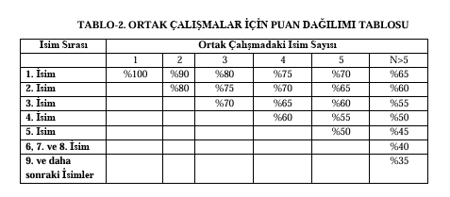
- 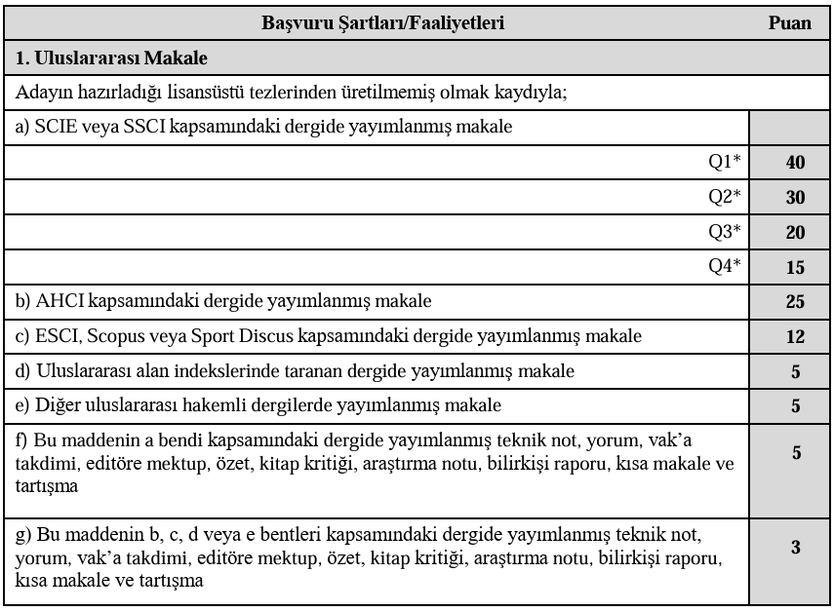
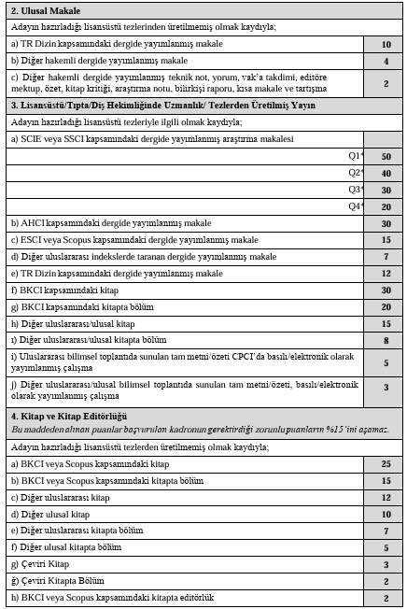

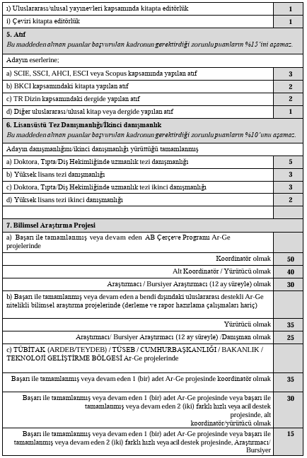

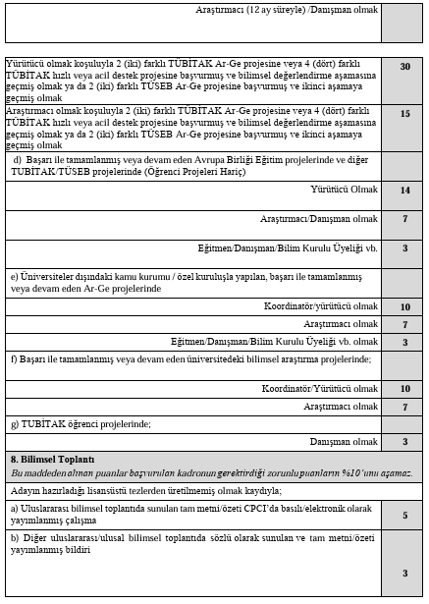
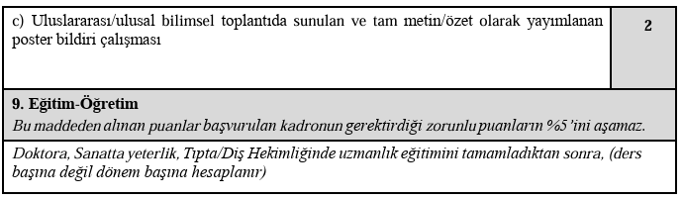
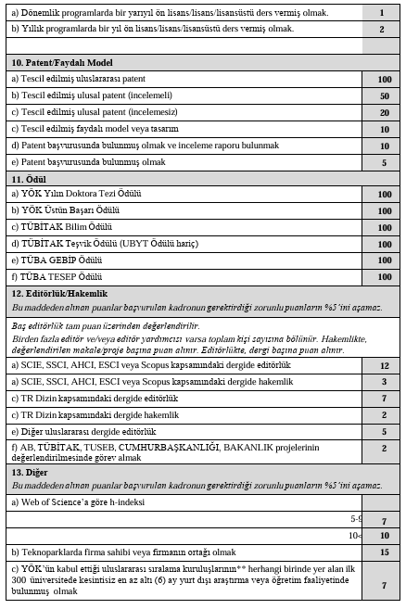

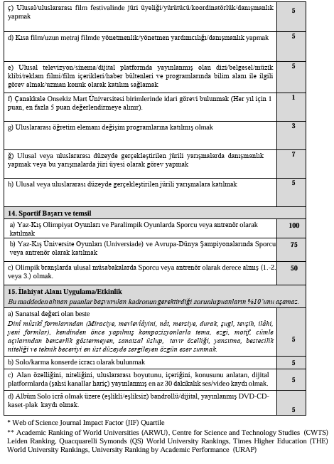
Chrome-extension://efaidnbmnnnibpcajpcglclefindmkaj/https://cdn.comu.edu.tr/cms/personel/files/1425-ogretim-uyesi-kadrolarina-basvuru-gorev-suresi-uza.pdf

Ölçüt 6. Altyapı

6.1 Eğitim için Kullanılan Alanlar ve Teçhizat
6.1.1 Derslikler, laboratuvarlar, salonlar ve diğer ekipmanların program eğitim amaçlarına ve program çıktılarına ulaşmak için yeterli ve öğrenmeye yönelik bir atmosfer hazırlamaya yardımcı olduğunu, niteliksel ve niceliksel verilere dayalı olarak gösteriniz. Burada, yalnızca programı yürüten bölümün kendi altyapısı değil, program öğrencileri için destek bölümlerinde kullanılan altyapı da irdelenmelidir.
Çanakkale Onsekiz Mart Üniversitesi Spor Bilimleri Fakültesi, eğitim ve öğretim faaliyetlerini 14.600 m2 açık ve 600 m2 açık alandan oluşan Dardanos Yerleşkesi içindeki tesislerinde sürdürmektedir. Spor Kompleksinde; idari ofisler, derslikler, akademik ofisler, kondisyon merkezi, kapalı spor salonu, jimnastik salonu, artistik jimnastik salonu, dans salonu, mücadele sporları salonu, havuz, tenis kortu ve laboratuvar alanları bulunmaktadır. Ayrıca Anafartalar Yerleşkesinde de 900 m2 kapalı ve 1300 m2 açık spor tesisleri ders amaçlı kullanılmaktadır. Derslikler: Fakülte binasında Spor Bilimleri Fakültesi adına tanımlanan 11 adet lisans dersliği ve 4 adet lisansüstü eğitime yönelik derslik bulunmaktadır.
Toplantı Salonu: Okulumuzda 3 adet toplantı salonu mevcuttur.
Konferans Salonu: Okulumuzda 1 adet konferans salonu mevcuttur.

İdari Bina | Sayı | Kapalı Spor Alanları | Sayı | Açık Spor Alanları | Sayı
İdari Büro | 13 | Spor Salonu | 4 | Atletizim Sahası | 1
Bölüm Başkanlığı Bürosu | 4 | Cimnastik Salonu | 1 | Basketbol Sahası | 2
Öğretim Görevlisi Bürosu | 41 | Kapalı Tenis Sahası | 2 | Tenis Sahası | 2
Personel Odası | 4 | Kapalı Yüzme Havuzu | 1 | Futbol Sahası | 1
Derslikler | 20 | Masaj Salonu | 1 | Halı Sahası | 1
Lisansüstü Eğitim Dersliği | 4 | Drama ve Dans Salonu | 1 | Plaj oyun Sahaları | 2
Seminer ve Toplantı Salonu | 2 | Okçuluk Salonu | 1 | Doğa Sporları Merkezi | 1
Masaj Dersliği | 1 | Fitness Salonu | 1 | Doğa Sporları Merkezi | 1
Konferans Salonu | 1 | Satranç Merkezi | 1 | Doğa Sporları Merkezi | 1
Bilgisayar Laboratuarı | 1 | Masa Tenisi Alanları | 1 | Doğa Sporları Merkezi | 1
Egzersiz Fizyoloji ve Performans Ölçüm laboratuarı | 1 | Mücadele Sporları Merkezi | 1 | Doğa Sporları Merkezi | 1
Egzersiz Fizyoloji ve Performans Ölçüm laboratuarı | 1 | Sağlıklı Yaşam Merkezi | 1 | Doğa Sporları Merkezi | 1
Egzersiz Fizyoloji ve Performans Ölçüm laboratuarı | 1 | Tırmanma Duvarı | 1 | Doğa Sporları Merkezi | 1
Egzersiz Fizyoloji ve Performans Ölçüm laboratuarı | 1 | Sinan Şamil Sam Boks Eğitim Salonu | 1 | Doğa Sporları Merkezi | 1
 |  | Squash Salonu | 1
 |  | Artistik Jimnastik Salonu | 1

Çanakkale Onsekiz Mart Üniversitesi Spor Bilimleri Fakültesi Dardanos Yerleşkesi içinde bulunan idari ve akademik ofisler, derslikler, lisansüstü eğitim ve seminer salonu, bilgisayar laboratuarı, Egzersiz Fizyoloji ve Performans Ölçüm laboratuarı, konferans salonu, masaj salonu, çok amaçlı salonlar, Step-Aerobik Dans Salonu, Mücadele Sporları Salonu, tenis kortu, havuz, Squash Salonu, Artistik Jimnastik Salonu, Jimnastik Salonunun bulunduğu, 14.600 m2 açık ve 600 m2 açık alandan oluşan Dardanos Yerleşkesi içindeki tesislerinde sürdürmektedir
Anafartalar Yerleşkesinde de ise 900 m² kapalı ve 1300 m² açık spor tesislerinde eğitim ve öğretim faaliyetlerini sürdürmektedir.
Çanakkale Onsekiz Mart Üniversitesi Spor Bilimleri Fakültesi teorik ve uygulamalı dersler için Dardanos Yerleşkesi ve Anafartalar Yerleşkesi içerisinde bulunan tesis ve ekipmanlar ile ilgili yeterlilik görsellerde sunulmuştur.
Spor Bilimleri Fakültesi Binası
Spor Bilimleri Fakültesi binasında eğitim öğretim için gelişmiş teknolojik ile donatılmış idari ofisler, derslikler, akademik ofisler, kondisyon merkezi, kapalı spor salonu, jimnastik salonu, artistik jimnastik salonu, dans salonu, mücadele sporları salonu, havuz, tenis kortu ve laboratuvar alanları bulunmaktadır. Ayrıca Anafartalar Yerleşkesinde de 900 m2 kapalı ve 1300 m2 açık spor tesisleri ders amaçlı kullanılmaktadır.
Derslikler: Fakülte binasında Spor Bilimleri Fakültesi adına tanımlanan 16 adet lisans dersliği ve 4 adet lisansüstü eğitime yönelik derslik bulunmaktadır.
Toplantı Salonu: Okulumuzda 3 adet toplantı salonu mevcuttur.
Konferans Salonu: Okulumuzda 1 adet konferans salonu mevcuttur.
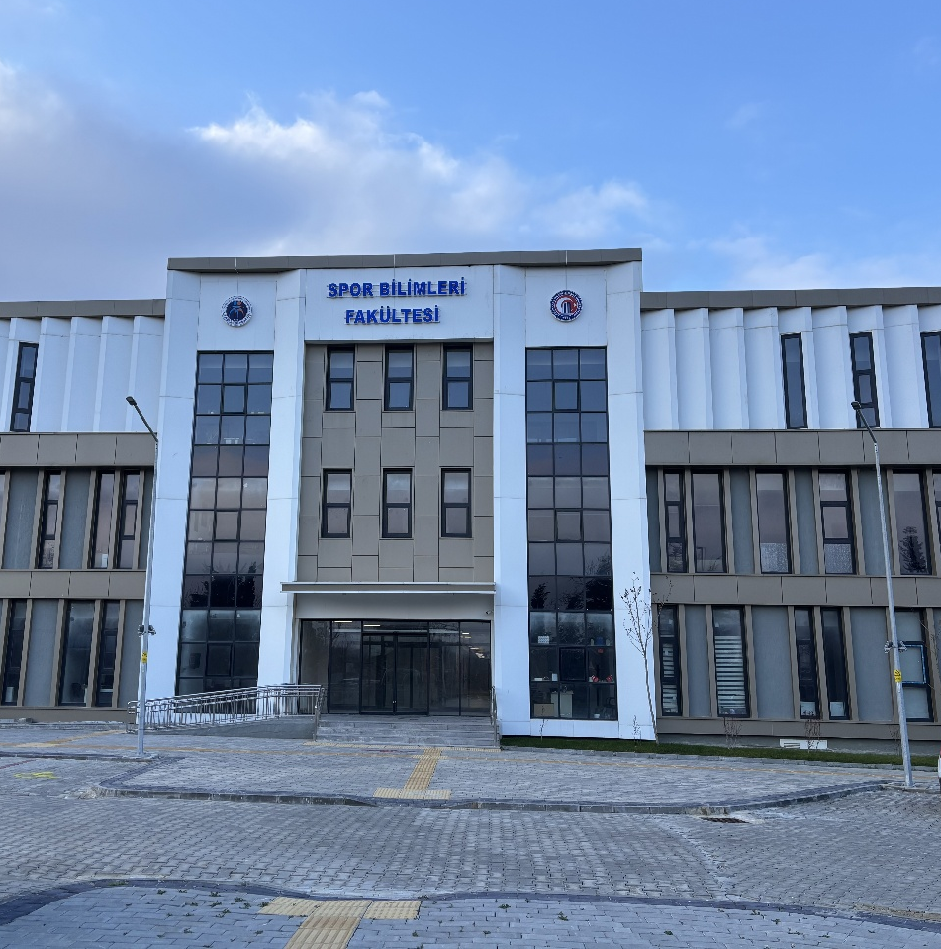
Spor Bilimleri Fakültesi Derslikleri
Spor Bilimleri Fakültesi Dardanos Yerleşkesinde 20 adet farklı büyüklüklerde (54, 72 ve 20) kişilik ve teknolojik imkânları sahip olan dersliklerimiz eğitim ve öğretime katkıda bulunmaktadır. Bu dersliklerden 16 tanesi lisans öğrenci dersiliği 4 tanesi Lisanüstü öğrenci dersliği olarak faaliyet göstermektedir. Öğrencilerimiz eğitim öğretim faaliyetleri kapsamında rahat ve konforlu bir şekilde ders etkinliklerine katılabilecekleri sınıf ortamları fakültemiz bünyesinde bulunmaktadır.

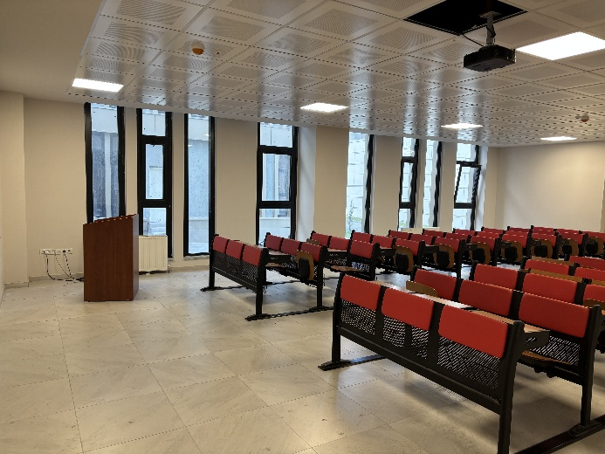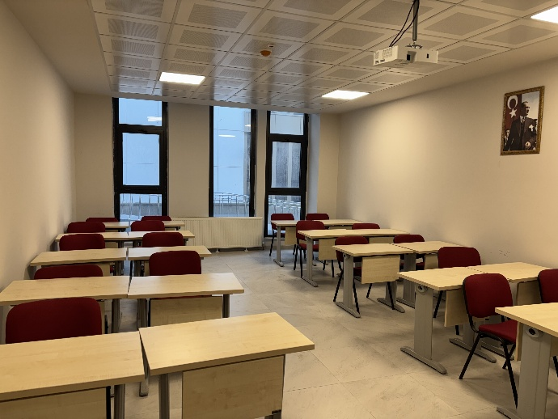

Spor Bilimleri Fakültesi Seminer ve Toplantı Salonu
Fakültemiz bünyesinde barındırdığı akademik faaliyetlere ev sahipliği yapan salonumuz eğitim ve öğretime katkıda bulunmaktadır. Toplantı salonumuz gerek akademik toplantılarının gerek lisansüstü seminer, tez izleme ve tez savunması gibi faaliyetlerinin yürütülmesinde kullanılmaktadır. Aynı zamanda toplantı salonumuz son sistem teknolojik araçlara sahip bir yapıdadır.
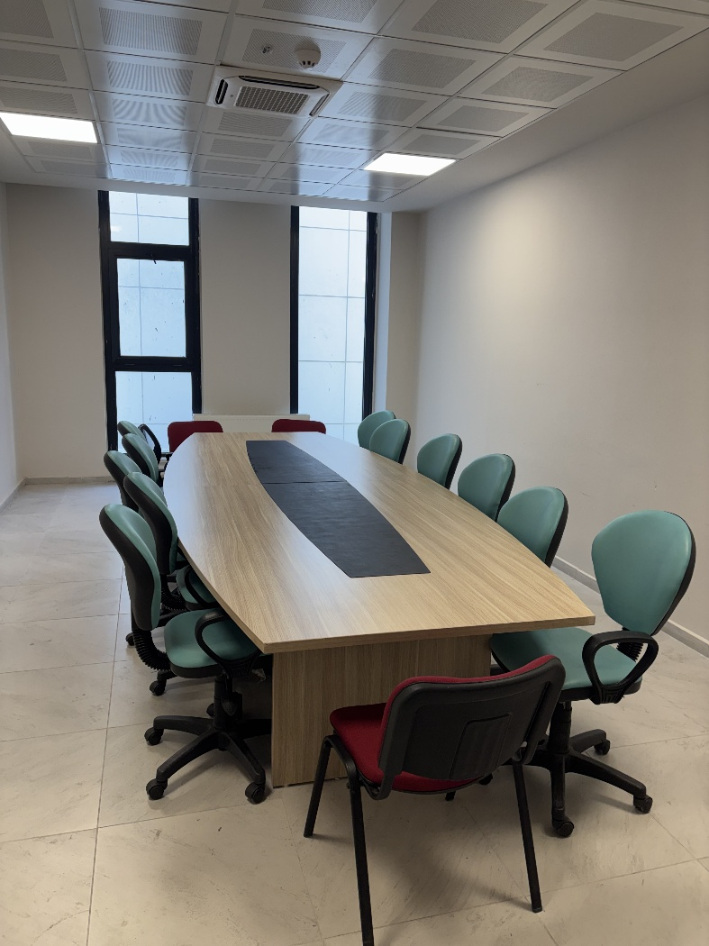

Masaj Dersliği ve Salonu
Fakültemiz binası içerisinde bir masaj dersliği ve masaj salonu bulunmaktadır. Masaj salonunda 10 masaj yatağı ve hem modern hem de geleneksel masaj uygulamalarında kullanılacak aletler mevcuttur.
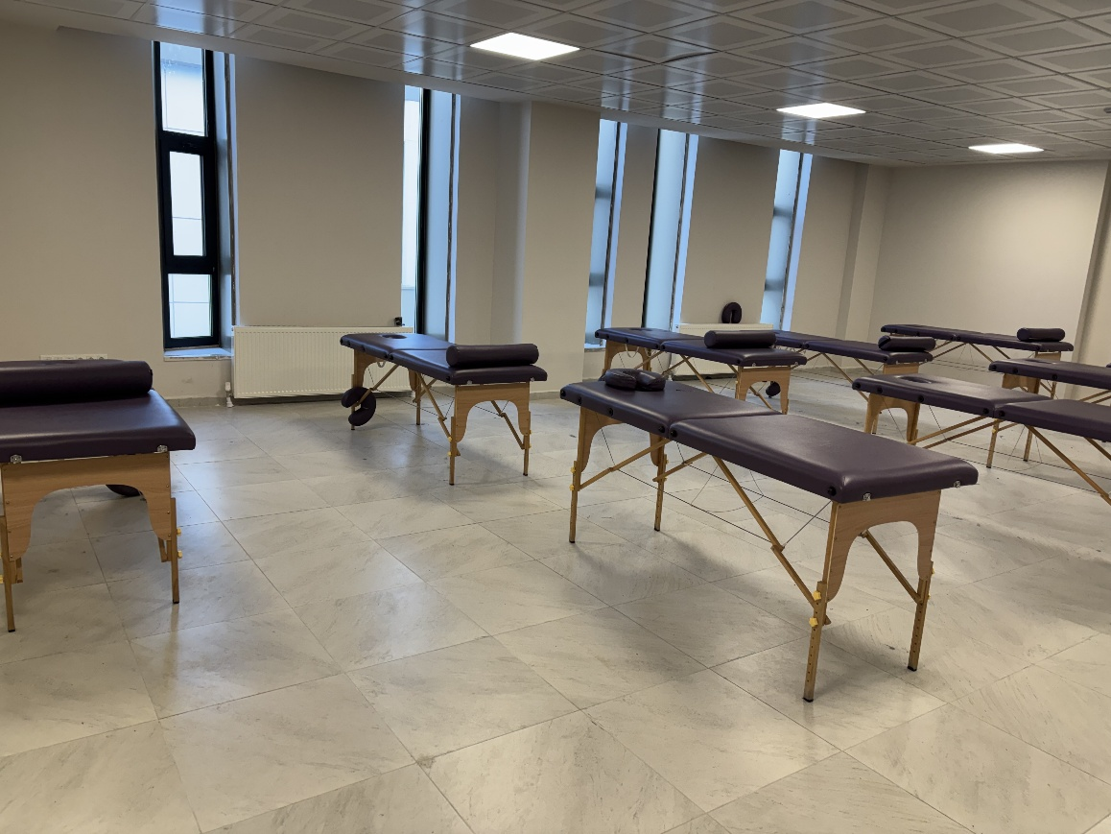

Spor Bilimleri Fakültesi Konferans Salonu
Spor Bilimleri Fakültesi yeni inşa edilen Dardanos yerleşkesinde 1 adet 250 kişilik konferans salonuna sahiptir. Çeşitli kongre, sempozyum, çalıştay gibi akademik aktivitelere ve aynı zamanda söyleşi, panel, konferans gibi etkinliklere de ev sahipliği yapan salonumuz, teknolojik altyapısı ile planlanan organizasyon ve toplantıların verimli ve nitelikli bir şekilde yürütülmesine olanak sağlamaktadır.
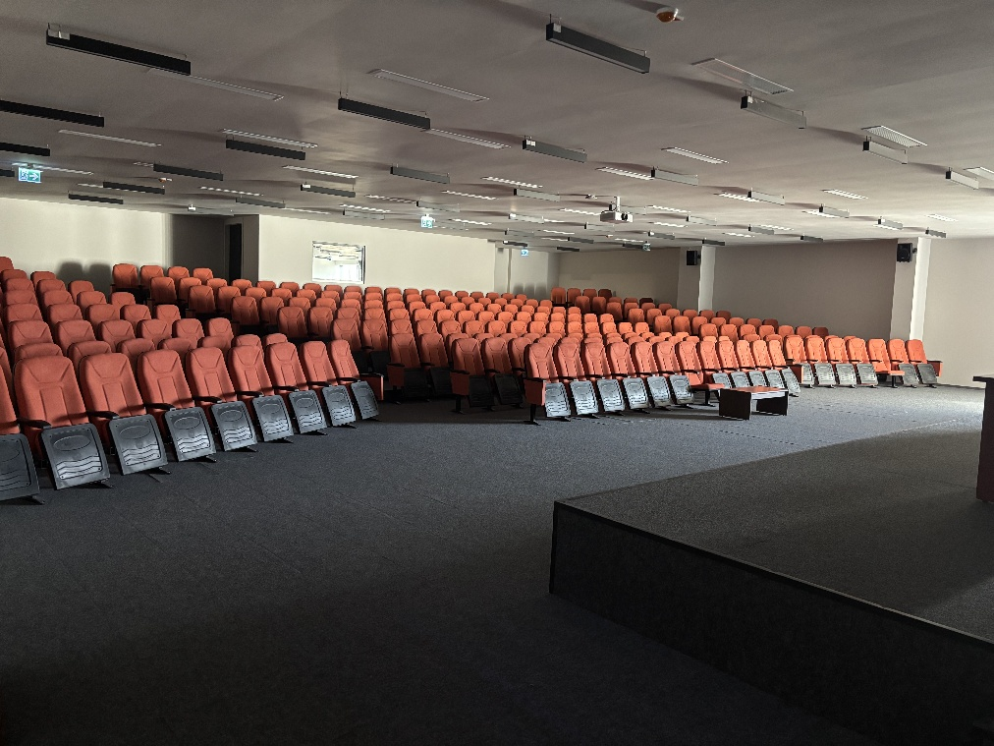

Spor Bilimleri Fakültesi Tesis ve Ekipmanlar
Fakültemizin bulunduğu Dardanos Yerleşkesinde 2 adet spor salonu mevcuttur. Bu salonlarda basketbol, voleybol, hentbol, korfbol, tenis, badminton gibi oyun sporları yapılabilmektedir. Ayrıca merkez kampüste açık spor salonları ve 2 adet kapalı tenis kortu bulunmaktadır. Bunun yanısıra 1 adet artistik jimnastik salonu, 1 adet temel jimnastik salonu, 1 adet mücadele sporları salonu, 1 adet Squash salonu, 1 adet Step-Aerobik Dans Salonu, Masa tenisi alanı, Atletizm pisti, Açık Futbol Sahası öğrencilerimizin hizmetindedir
Merkez Kampüs Hasan Mevsuf Spor Salonu
1500 kişilik spor salonu, Sinan Şamil Sam Boks Eğitim Salonu, itness salonu, okçuluk salonu, satranç merkezi, masa tenisi alanları, dövüş sporları merkezi, plates salonu, sauna ve kafeterya bulunmaktadır. Uluslararası sportif etkinliklere uygun olarak tasarlanan spor salonumuz, uygulamalı derslerimizin yapılmasına olanak sağlayacak niteliğe ve donanıma sahiptir. Üniversite bünyesinde düzenlenen çeşitli aktivitelere ve eğitim - öğretim faaliyetlerine hizmet vermektedir. Yıl boyunca spor salonumuz okulumuz ve üniversitemizin her türlü sportif etkinliklerine cevap verecek potansiyele ve donanıma sahiptir. Spor salonumuz içerisinde 4 öğrenci soyunma odası, 2 öğretim elemanı soyunma odası, 4 derslik, 2 toplantı odası, 8 çok amaçlı ofis ve 4 adet malzeme deposu yer almaktadır.
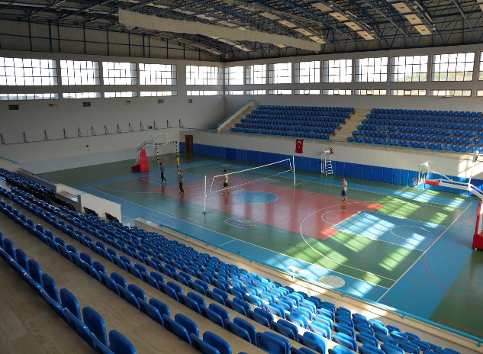

Kapalı Spor Salonu
Fakültemiz ile aynı merkezde olan spor salonumuz eğitim - öğretim faaliyetlerine ve düzenlenen çeşitli aktivitelere hizmet vermektedir. Uluslararası sportif etkinliklere uygun olarak tasarlanan spor salonlarımız, uygulamalı derslerimizin yapılmasına olanak sağlayacak niteliğe ve donanıma sahiptir. Spor salonumuz içerisinde 2 öğrenci soyunma odası, 2 öğretim elemanı soyunma odası, masa tenisi alanı, 2 adet malzeme deposu ve 2 görevli odası yer almaktadır.
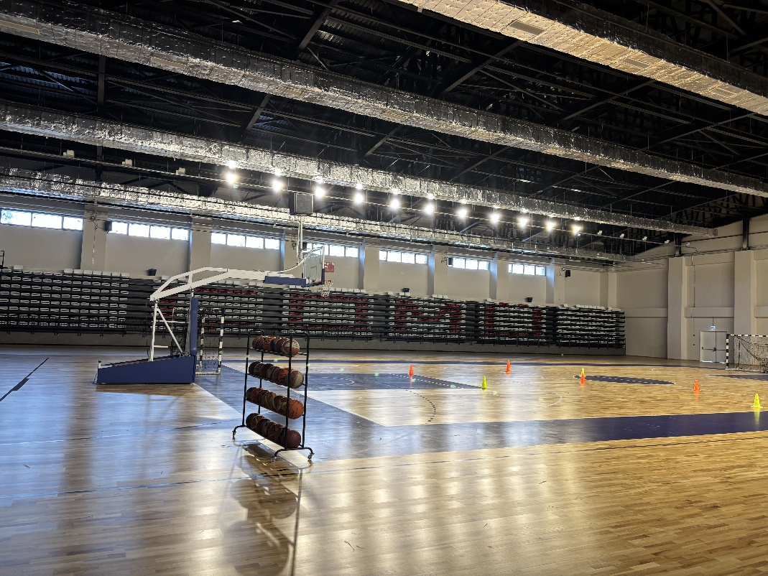

Dardanos Yerleşkesi Spor Salonu
Çeşitli eğitim öğretim ve spor organizasyonlarının yapıldığı spor salonumuz, mevcut bulunan diğer spor salonumuzu destekleyici özelliğiyle hizmet vermektedir. Spor salonumuz okulumuz ve üniversitemizin her türlü sportif etkinliklerine cevap verecek potansiyele ve donanıma sahiptir. Salonda 2 soyunma odası, 1 adet malzeme deposu yer almaktadır.
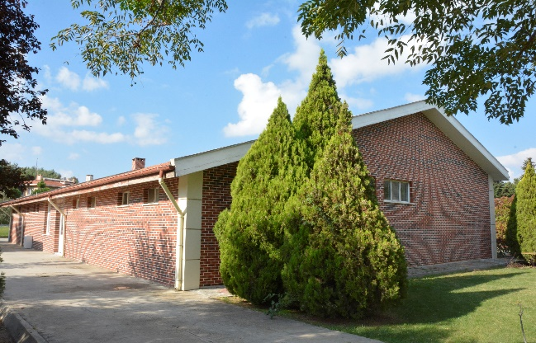

Anafartalar Yerleşkesi Spor Salonu
Salonumuz, uygulamalı derslerimizin yapılmasına olanak sağlayacak nitelik ve donanımdadır. Yıl boyunca spor salonumuz okulumuz ve üniversitemizin her türlü sportif etkinliklerine cevap verecek potansiyele ve donanıma sahiptir. Spor salonumuz içerisinde 4 öğrenci ve 2 öğretim elemanı soyunma odası, 2 toplantı ve 2 malzeme odası ve 1 çok amaçlı ofis ile 1 görevli odası bulunmaktadır.
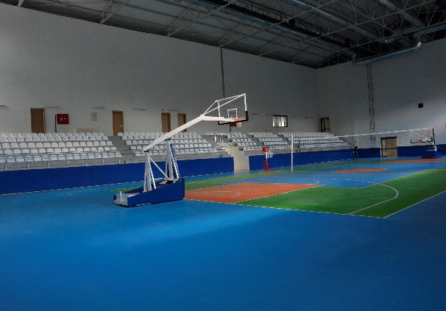

Spor Bilimleri Fakültesi Futbol Sahası
Dardanos Yerleşkesinde bulunan futbol sahası Uluslararası standartlara uygun olarak yapılmıştır. Futbol sahamız hem eğitim-öğretim uygulamalarına hem de Üniversite futbol takımına hizmet vermektedir. Ayrıca futbol sahamız ve Üniversitemizin konuk evinin deniz kenarında olması sebebi ile amatör ve profesyonel takımların tercih ettiği kamp yeri olarak hizmet vermektedir.
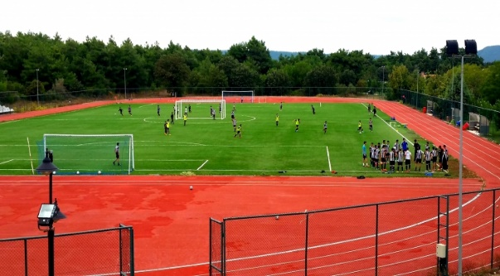

Spor Bilimleri Fakültesi Atletizm Sahası
Dardanos Yerleşkesinde bulunan atletizm sahamız hem eğitim-öğretim uygulamalarına hem de üniversite personeli başta olmak üzere Çanakkale Atletizm severlere hizmet vermektedir.

Spor Bilimleri Fakültesi Yüzme Havuzu
Dardanos Yerleşkesinde yarı olimpik kapalı yüzme havuzu bulunmaktadır. Yüzme dersleri burada yapılmaktadır. Ayrıca yüzme havuzumuz hem eğitim-öğretim uygulamalarına hem de üniversite personeli başta olmak üzere Çanakkale yüzme branşına ilgi gösterenlere hizmet vermektedir.
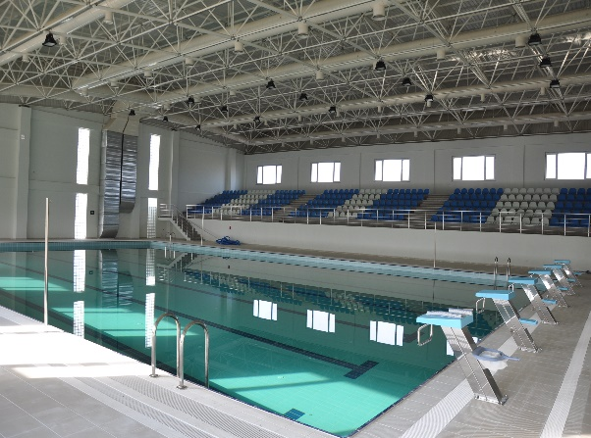

Spor Bilimleri Fakültesi Masa Tenisi Alanları
Masa tenisi oyun alanımız bu branşlara özgü eğitim ve öğretim programının işlenmesine olanak sağlamaktadır. Öğrencilerimizin özellikle ders saatleri dışında kalan boş zamanlarını daha efektif bir şekilde değerlendirmelerine olanak sağlayan bu merkez öğrencilerimizden hiçbir ücret alınmadan serbest zamanlarını değerlendirebilecek bir ortam oluşturulmuştur.
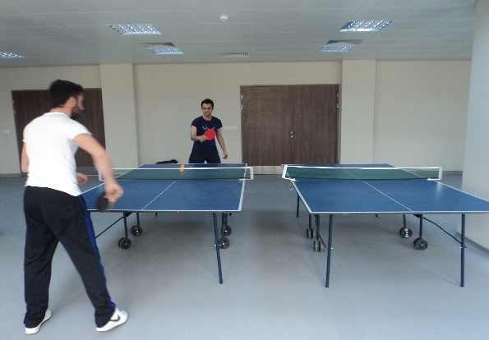
Spor Bilimleri Fakültesi Squash Salonu
Spor Bilimleri Fakültesi Binasında bulunan Squash Salonu hem öğrencilerimizin hem de personelimizin hizmetine açıktır.
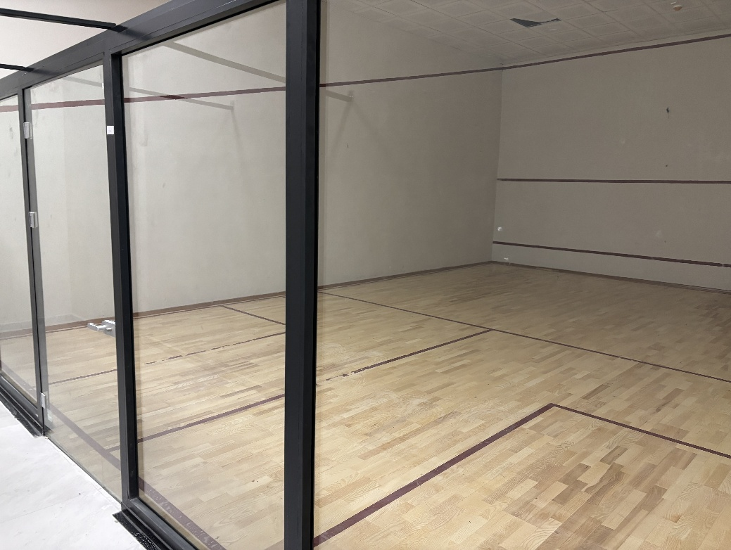
Spor Bilimleri Fakültesi Açık ve Kapalı Tenis Kortları
Üniversitemiz bünyesinde bulunan 2 açık ve 2 kapalı tenis kortumuz eğitim ve öğretime hizmet sunmaktadır. Açık tenis kortlarımız yıl boyunca özellikle elverişli hava koşullarında, elverişsiz hava koşullarında ise kapalı tenis kortlarımız hem başta Spor Bilimleri Fakültesi öğrencileri olmak üzere üniversitemizin farklı bölümlerinde okuyan öğrencilere daha rahat ve konforlu bir şekilde tenis oynama imkanı sunaktadır.
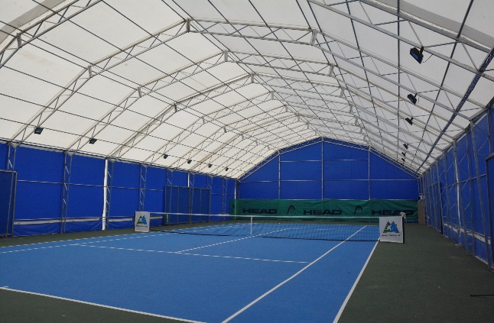

Spor Bilimleri Fakültesi Cimnastik Salonu
Spor Bilimleri Fakültesi binası içerisinde bulunan temel cimnastik ve artistik jimnastik salonlarımız branşa ait birden çok aktivitenin aynı anda yapılmasına olanak sağlamaktadır. Cimnastik salonlarımız yıl boyunca hem eğitim öğretim faaliyetleri hem de bireysel veya toplu olarak yürütülen cimnastik etkinliklere hizmet sumaktadır. Cimnastik salonlarımızz içerisinde bulunan modern ekipmanlar (paralel bar, trambolin, kulplu beygir, denge tahtası, atlama beygiri ve cimnastik minderi) eğitim öğretim faaliyetleri için kullanılmaktadır.

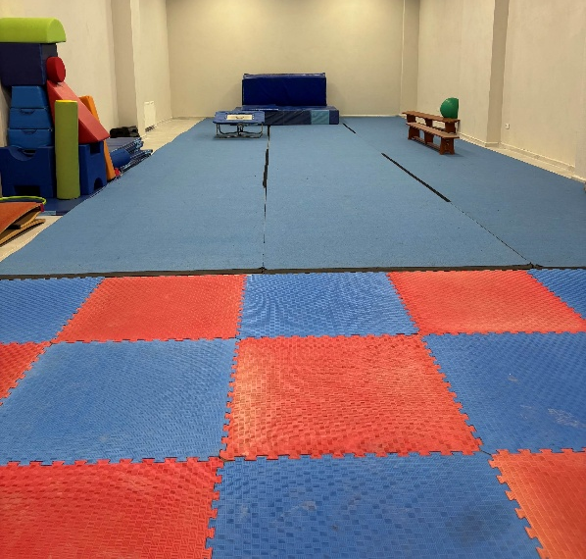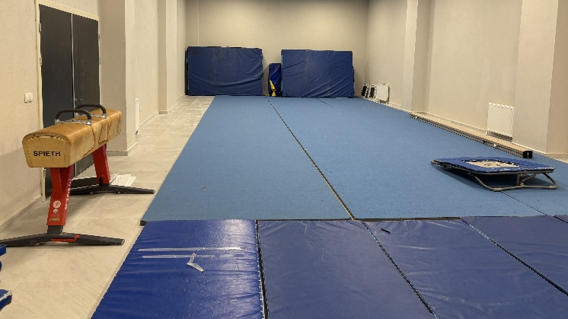

Spor Bilimleri Fakültesi Step Aerobik ve Dans Salonu
Spor Bilimleri Fakültesi içerisinde bulunan Step- Aerobik ve dans salonumuz çok amaçlı birden çok aktivitenin aynı anda yapılmasına olanak sağlamaktadır. Step- Aerobik ve dans salonumuz yıl boyunca hem eğitim öğretim faaliyetlerinin yürütülmesinde hem de öğrenci topluluklarının dans etkinliklerine hizmet sumaktadır.
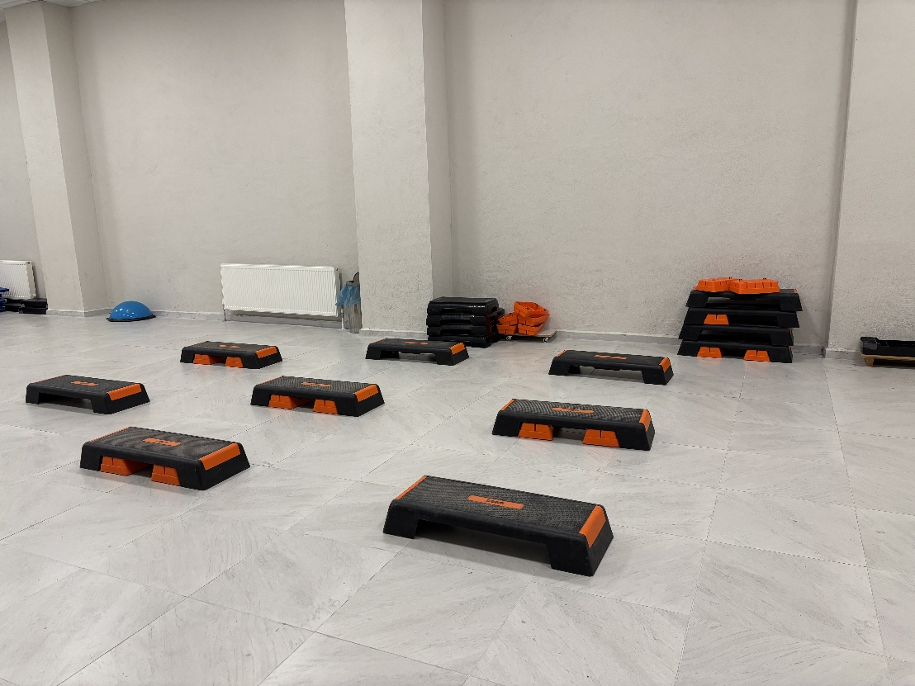

Spor Bilimleri Fakültesi Mücadele Sporları Salonu
Spor Bilimleri Fakültesi içerisinde bulunan Mücadele Sporları Salonunda mücadele sporu dersleri yürütülmektedir. Ayrıca başta Spor Bilimleri Fakültesi’ne bağlı bölümlerde okuyan öğrenciler olmak üzere üniversitemizin farklı bölümlerinde okuyan öğrencilere de hizmet sunmaktadır.
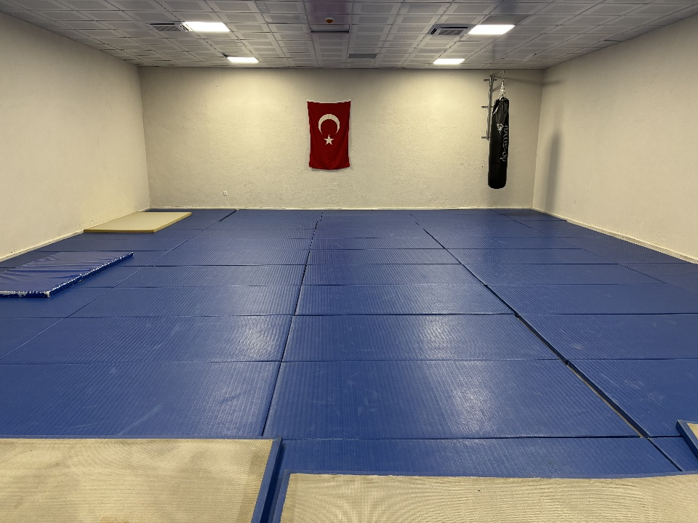

Sinan Şamil Sam Boks Eğitim Salonu
Çanakkale Onsekiz Mart Üniversitesi Merkez Kampüsü Hasan Mevsuf Spor Salonunda bulunan Sinan Şamil Sam Boks Eğitim Salonu’nda boks dersleri yürütülmektedir. Ayrıca bu merkez başta Spor Bilimleri Fakültesi’ne bağlı bölümlerde okuyan öğrenciler olmak üzere üniversitemizin farklı bölümlerinde okuyan öğrencilerine de hizmet sunmaktadır.
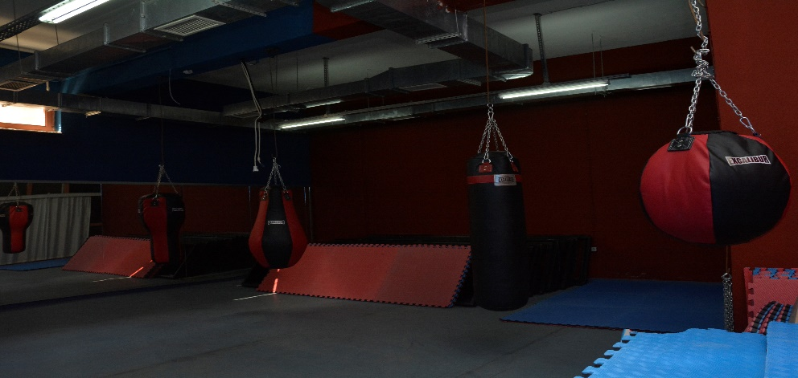

Okçuluk Salonu
Çanakkale Onsekiz Mart Üniversitesi Merkez Kampüsü Hasan Mevsuf Spor Salonunda bulunan bu merkezde okçuluk dersleri yürütülmektedir. Ayrıca bu merkez Spor Bilimleri Fakültesi’ne bağlı bölümlerde okuyan öğrenciler ile üniversitemizin farklı bölümlerinde okuyan öğrencilere de hizmet sunmaktadır.
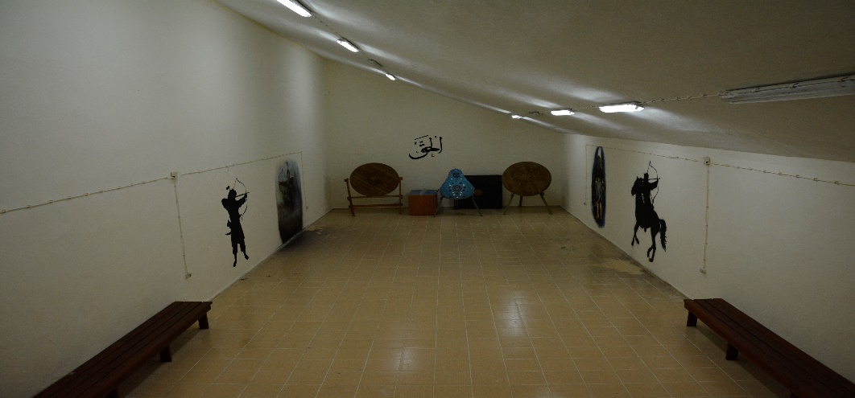

Satranç Merkezi
Çanakkale Onsekiz Mart Üniversitesi Merkez Kampüsü Hasan Mevsuf Spor Salonu ve Dardanos yerleşkesinde bulunan spor merkezinde satranç dersleri yürütülmektedir. Ayrıca bu merkez satranç kulübündeki öğrenciler başta olmak üzere üniversitemizin farklı bölümlerinde okuyan öğrencilere de hizmet sunmaktadır.
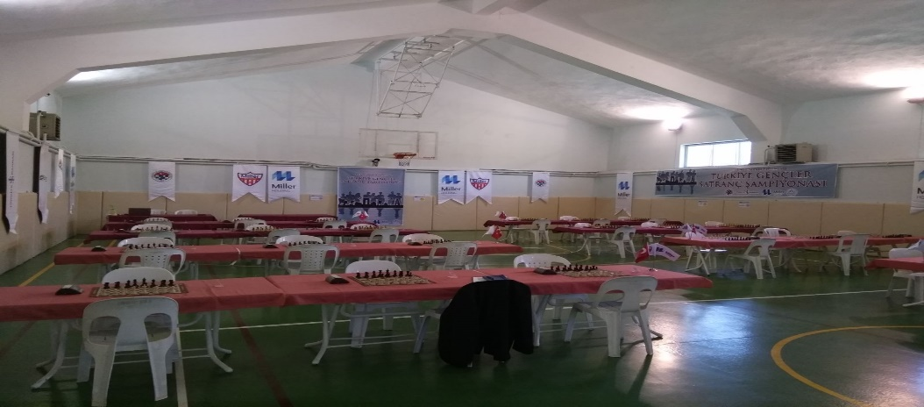

Spor Bilimleri Fakültesi Fitness Salonu
Spor Bilimleri Fakültesi Dardanos Yerleşkesinde bir Fitness Salonuna sahip değildir. Spor Bilimleri Fakültesi bünyesindeki dersler Hasan Mevsuf Fitness Merkezinde yürütülmektedir.
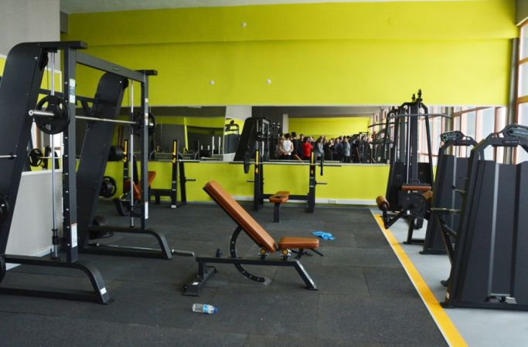

Sağlıklı Yaşam Merkezi
Çanakkale Onsekiz Mart Üniversitesi Sağlıklı ve Aktif Yaşlanma Çalışmaları Uygulama ve Araştırma Merkezi Spor Bilimleri Fakültesi Dardanos Yerleşkesinde Fakülte Binasında hizmet vermektedir.
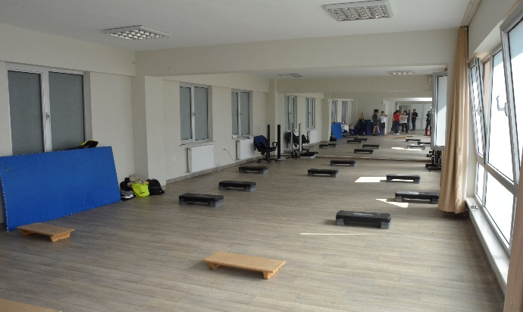

Tırmanma Duvarı
Çanakkale Onsekiz Mart Üniversitesi Anafartalar Spor Salonunda bulunan tırmanma duvarında, doğa sporları dersinin yürütülmektedir. Ayrıca bu merkez dağcılık kulübündeki öğrenciler başta olmak üzere üniversitemizin farklı bölümlerinde okuyan öğrencilere de rekreasyonel anlamda hizmet sunmaktadır.
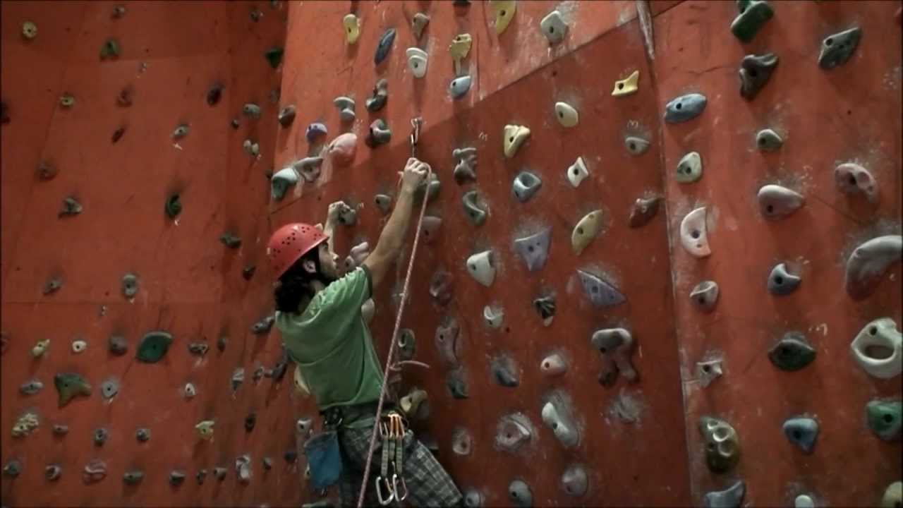
Spor Bilimleri Fakültesi Açık sahalar
Üniversitemiz bünyesinde bulunan, basketbol, tenis kort, futbol sahası, plaj oyun alanları ve doğa spor uygulama alanları ile açık sahalarımız aktif olarak eğitim-öğretim faaliyetleri için kullanılmaktadır. Açık sahalarımızda yıl boyunca özellikle elverişli hava koşullarında hem Spor Bilimleri Fakültesi öğrencilerinin hem de üniversite öğrencilerinin daha rahat ve konforlu bir şekilde sportif etkinlikleri yapmaları sağlanmaktadır.
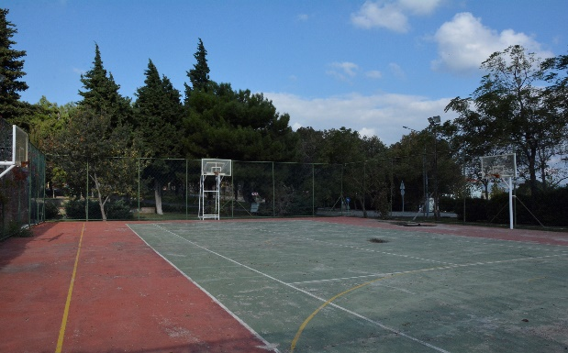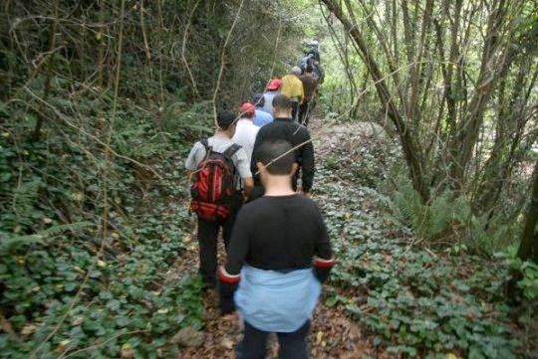

Spor Bilimleri Fakültesi Su ve Doğa Sporları Merkezi
Üniversitemiz Dardanos Yerleşkesi içerisinde su sporları, doğa sporları ve dağcılık sporları eğitimleri yapılabilmektedir. Başta Spor Bilimleri Fakültesi öğrencileri olmak üzere tüm üniversite öğrencilerine hizmet vermektedir. Ayrıca diğer doğa sporları ve uygulamaları için başta Bursa Uludağ olmak üzere kayak gibi diğer tüm doğa spor alanlarına gidilmektedir.
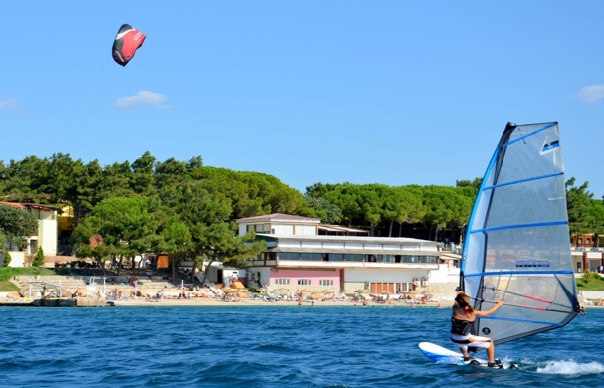

6.1.2 Lisans eğitiminde kullanılan başlıca eğitim ve laboratuvar donatımlarını Ek I.3’te veriniz ve bu donatımların lisans eğitiminde nasıl kullanıldığını açıklayınız.
ÇOMÜ Spor Bilimleri Fakültesi Eğitim ve Araştırma Alanı Yeterliliği
Eğitim ve Araştırma Alanı
Egzersiz Fizyolojisi ve Performans Ölçüm Laboratuvarı | 1
Motor Öğrenme ve Kinantropometri Laboratuvarı | 1
Eğitim Materyali Geliştirme Laboratuvarı | 1
Biyokimya Laboratuvarı | 1
Anatomi Laboratuvarı | 1
Bilgisayar Laboratuvarı | 1
Toplam | 7

Egzersiz Fizyolojisi ve Performans Ölçüm Laboratuvarı
Fakültemizde egzersiz ve spor fizyolojisi derslerinde ve araştırmalarda kullanılan bir performans ölçüm laboratuvarı bulunmaktadır. Fakültemiz bünyesinde bulunan egzersiz fizyolojisi ve performans ölçüm laboratuvarı, akademik personelimizin akademik faaliyetlerinde, lisans ve lisan üstü eğitim süreçlerinde öğrencilerimizin ölçüm araçlarını ve yöntemlerini öğrenebilmelerine olanak sağlayacak donanımlar bulunmaktadır. Egzersiz Fizyolojisi Laboratuvarımızda insan organizmasının performans sınırlarını belirleyen teknolojik ölçüm araçları liste halinde sunulmuştur.
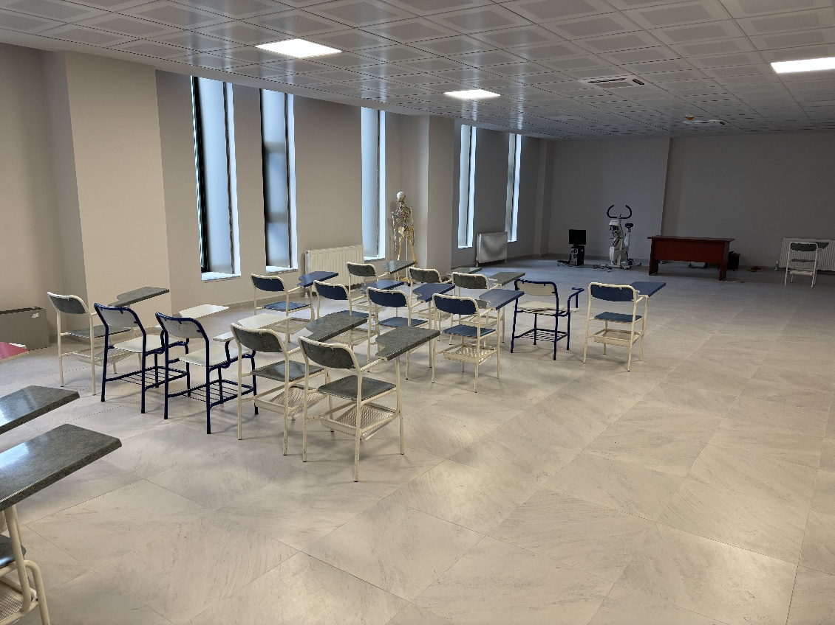
Cihazın Adı | Cihazın Kullanım Amacı
Cosmed Fitmate PRO maxvo2 | Kardiyovasküler Performans Ölçümü
Sport Expert | Sürat, reaksiyon zamanı ölçümü
Podoskop | Ayak analiz cihazı
Kronometre | Zaman ölçümü
Cosmed Lactat Analizatörü | Laktat analizi
TANİTA (2 adet) vücut analiz cihazı | Vücut kompozisyonu ölçümü
Monark Ergomedic 984 E Peak Bike Bisiklet Ergometresi | Anaerobik güç ölçümü
Smart Speed Gates | Sürat, reaksiyon zamanı, dikey sıçrama ölçümü
Kaliper (2 adet), Antropometrik Set | Vücut kompozisyonu, somatotip ölçümü
Otur eriş sehpası | Esneklik ölçüm cihazı
OMRON M2 HEM 7121-E | Kan Basıncı Ölçüm cihazı
Metronom | Ritm Sayacı
Ganiometre (1 adet) | Açı ölçer
Boy ve ağırlık ölçer | Boy uzunluğu ve beden ağırlığı ölçer
Tansiyon aleti klasik manşonlu (2 adet) | Kan Basıncı Ölçer
Minispir Spiriometre (1 adet) | Solunum Parametreleri ölçüm cihazı
Nexus Fizyolojik Monitör

Bilgisayar Laboratuvarı
Fakültemiz binası içerisinde yeni teknoloji ile donatılmış bir adet bilgisayar laboratuvarı mevcuttur. Bilgisayar laboratuvarında hem bilgisayar dersleri hem de öğrencilerimizin günlük ders etkinlikleri ve kişisel erişim hizmeti sunulmaktadır. Çanakkale Onsekiz Mart Üniversitesi Spor Bilimleri Fakültesi eğitim öğretim gören öğrenciler hem ders amaçlı hemde araştırma amaçlı bu merkezi kullanacaklardır.
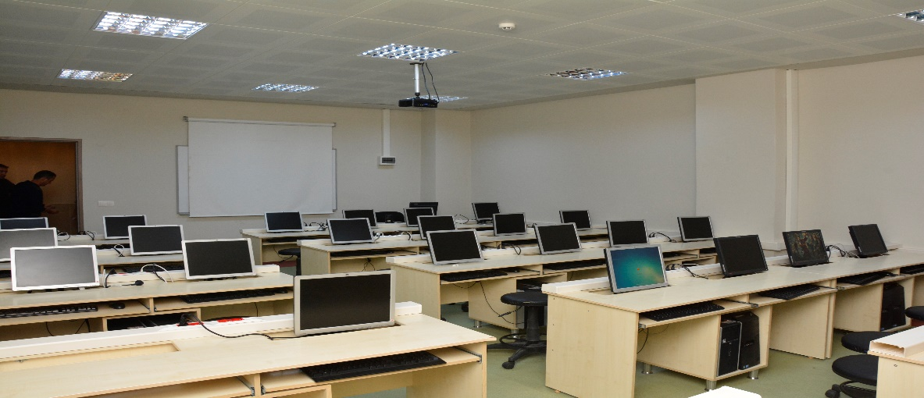
Okulumuz bünyesinde bulunan 4 lisansüstü derslik teknolojik imkânları sahip olan dersliklerimiz eğitim ve öğretime katkıda bulunmaktadır. Yüksek lisansüstü öğrencilerimiz eğitim öğretim faaliyetleri kapsamında rahat ve konforlu bir şekilde ders etkinliklerine katılabilecekleri sınıf ortamları okulumuz bünyesinde bulunmaktadır.

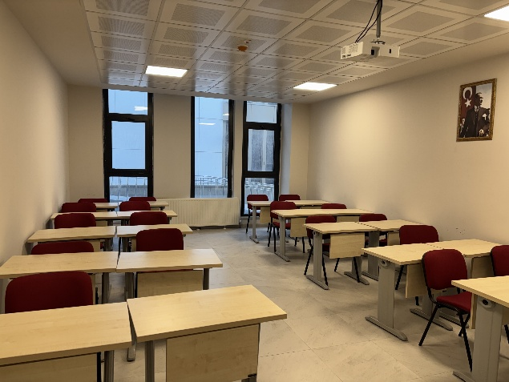
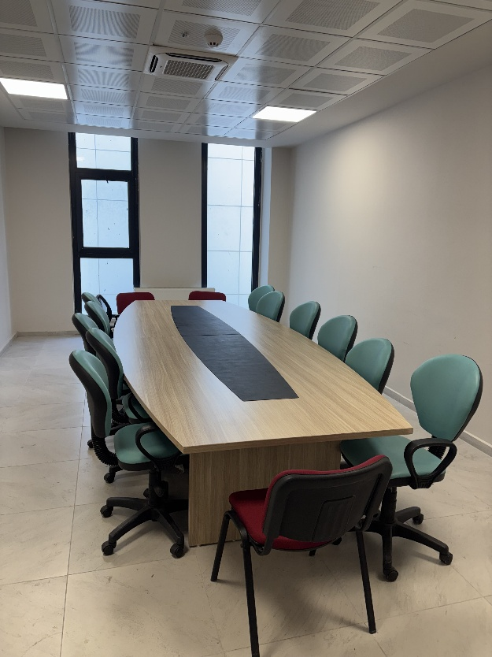

6.2 Diğer Alanlar ve Altyapı
Çanakkale Onsekiz Mart Üniversitesi Spor Bilimleri Fakültesi, eğitim ve öğretim faaliyetlerini yapımı yeni tamamlanan 14.600 m2 açık ve 600 m2 açık alandan oluşan Dardanos Yerleşkesi içindeki tesislerinde sürdürmektedir. Spor Kompleksinde; idari ofisler, derslikler, akademik ofisler, squash salonu, kapalı spor salonu, jimnastik salonu, artistik jimnastik salonu, dans salonu, mücadele sporları salonu, havuz, tenis kortu ve laboratuvar alanları bulunmaktadır. Derslikler: Fakülte binasında Spor Bilimleri Fakültesi adına tanımlanan 16 adet lisans dersliği ve 4 adet lisansüstü eğitime yönelik derslik bulunmaktadır. Kapalı spor alanları, Anafartalar Yerleşkesinde de ise 900 m² kapalı ve 1300 m² açık spor tesislerinde eğitim ve öğretim faaliyetlerinin yanı sıra öğrencilerin ders dışı etkinlik yapmalarına da olanak sağlamaktadır. .
Öğrencilerimiz Merkez Kampüsü, Anafartalar ve Dardanos Yerleşkesi içerisinde bulunan tesisler eğitim ve öğretim faaliyetlerinin yanı sıra öğrencilerin sosyal etkinlik yapmalarına da imkan sağlamaktadır. Fakültemizin bulunduğu Dardanos yerleşkesinde 1 adet kapalı spor salonu mevcuttur. Bu salonlarda basketbol, voleybol, hentbol, korfbol, tenis, badminton gibi oyun sporları yapılabilmektedir. Ayrıca merkez kampüste açık spor salonları ve tenis kortu bulunmaktadır.

6.2.1 Öğrencilerin ders dışı etkinlik yapmalarına olanak veren etkileşim alanlarını (sosyal, kültürel, sportif ve sağlık) ve altyapılarını açıklayınız.
Bahar Şenlikleri
Her yıl Bahar yarıyılında Dardanos Yerleşkesinde Öğrenci şenlikleri düzenlemektedir. Bu şenlikler en az üç en fazla 6 gün sürer. Öğrenci toplulukları, konserler, değişik etkinlikler ve yarışmalar düzenlenerek öğrencilerin bu etkinliklere katılması sağlanır. Bu etkinlikler sırasında öğrenciler hem sorumluluk ve görev alarak hem de katılımcı olarak yer alırlar (Web erişim: http://sks.comu.edu.tr/kultur-sube/bahar-senlikleri.html).

Öğrenci Toplulukları
Üniversite kapsamında Fakültemiz ve Bölüm öğrencilerimizin üyesi olduğu ya da faaliyetlerine katıldıkları 155 Öğrenci Topluluğu bulunmaktadır. Öğrenci toplulukları sosyal, eğitsel, kültürel ve sportif amaçlı olup belirli esaslar içerisinde faaliyetlerin organize etmektedirler (Web erişim: http://sks.comu.edu.tr/kultur-sube/ogrenci-topluluklari.html,

Öğrenci Sosyal Etkinlik Merkezi (ÖSEM)
ÖSEM toplam kapalı kullanım alanı 9.000 m2'den oluşan 3 katlı modern bir birimimizdir. Kafedeyim'de rahat ve huzurlu bir ortamda kafe hizmetlerinden yararlanılabilinir. Engelsiz ÇOMÜ Öğrenci Birimi; engelli öğrencilerimize eğitim, barınma, beslenme gibi konularda her türlü çözüm ve danışmanlık hizmeti vermektedir. Truva, Kamil Koç, Metro, Ulusoy, Pamukkale ve İstanbul Seyahat Turizm; öğrenci ve personelimizin merkeze gitmeye gerek kalmaksızın şehirlerarası otobüs biletleri teminine yardımcı olmaktadır. A101'den öğrenci ve personelimiz tüm market ihtiyaçlarını 7 gün boyunca 09:00 – 21:00 saatleri arasında karşılayabilir (Yaz döneminde 10:00 – 19:00 saatleri arasında açıktır). Zaloğlu Turizm İnş.Tem.Bil.Sist.Otom.Met.Gıda Paz.Ltd.Şti. irtibat bürosu; yüklenici firma personeli ile üniversitemiz arasındaki iletişimi sağlamaktadır. Üniversitemiz merkez yerleşkelerine yemek hizmeti veren yemek firması kullandığı ana mutfak ve bulaşıkhane ile depoları, 5000 kişiye yemek yapılabilecek kapasite ve teknolojiye sahiptir. Uçmayan Balon Dönerci; öğrenci ve personelimizin tavuk döner, hamburger, tost gibi yiyecek ihtiyaçlarını karşılamaktadır. 2 adet Akıllı Kart Dolum Merkezi, güz ve bahar döneminde 11:30-14:00 ile 16:00-18:50 saatleri arasında öğrenci ve personel kimlik kartlarına dolum yaparak hizmet vermektedir (Yaz döneminde 1 dolum merkezimiz 11:30 – 14:00 saatleri arasında hizmettedir). Yavuz Kırtasiye'den fotokopi, kırtasiye malzemesi, çeşitli ders ve kültür kitapları, çeşitli günlük gazete ve haftalık/aylık dergi satış hizmeti verilmektedir. Battal Bey Çiğ Köfte: öğrenci ve personelimiz için geç saatlere kadar hizmet vermektedir. Çeşitli kozmetik ürünleri, spor giyim, ÇOMÜ logolu hediyelik eşya, ders ve kültür kitapları ile geniş bir satış yelpazesine sahip ÇOMÜ Kooperatifi'n 2 adet satış reyonu bulunmaktadır. Öğrenci Bilgisayar Laboratuarı-1, 11 adet bilgisayarı ile öğrenci ve personelimize haftanın 7 günü (H.İçi 08:00 – 17:00 ve H.Sonu 09:00 – 17:00) ücretsiz internet ve bilgisayar hizmeti vermektedir. PTT Terzioğlu Şubesi ile öğrenci ve personelimizin fatura tahsilâtı ve havale gibi birçok postane ihtiyaçları karşılanmaktadır. Personel Yemekhanesi'nde 196 kişi kapasiteli salonda akademik ve idari personelimize öğle yemeği hizmeti verilmektedir. Bu geniş ve rahat salon çeşitli toplantı ve faaliyetler için de kullanılabilinir. Erkek berberi; tüm öğrenci ve personelimize hizmet vermektedir. Kampüs FM ve ÇOMÜ TV:ÇOMÜ İletişim Fakültesi Uygulama Radyosu ve Televizyonu modern stüdyoları ve kaliteli programları ile hizmet vermektedir. İki adet Öğrenci Yemekhanesi bulunmaktadır. Birisi 588 kişi kapasitesi ile üniversitemizin en geniş yemekhanesidir. Bu büyük salonda öğrencilerimize öğle ve akşam yemeği hizmeti verilmektedir. İkinci personel yemekhanemiz ise; 240 kişi kapasitelidir. ÖSEM; tüm öğrenci ve personelimiz için gerçek bir sosyal etkinlik merkezi ve buluşma noktasıdır.

Spor ve Egzersiz Salonları
Üniversite kampüsündeki tüm spor ve egzersiz salonlarından, ayrıca Dardanos yerleşkesinde bulunan yüzme havuzundan faydalanma imkanları vardır.

Gençlik Merkezi
Üniversitemiz Terzioğlu Yerleşkesinde bulunan Gençlik ve Spor Bakanlığına bağlı Mehmet Akif Ersoy Gençlik Merkezi; üniversitemiz öğrencilerine boş zamanlarını değerlendirebilecekleri ve kişisel gelişimlerine katkı sunabilecekleri sosyal ve kültürel faaliyetlere ve gönüllülük faaliyetlerine katılım imkanı sunmaktadır.

6.2.2 Öğretim elemanları, idari personel ve destek personeline sağlanan ofis olanaklarını açıklayınız.
Antrenörlük Eğitimi bölümüzde görev alan idari personel ve akademik personelin kendilerine ait ofisleri bulunmaktadır. Bu ofisler, Öğretim elemanlarımızın Fakülte işlemlerini ve bilimsel çalışmalarını yapabilecekleri konum ve olanaklardadır.

6.3 Spor Bilimine Özgü Araç-Gereç, Malzeme ve Enformatik Altyapısı
Fakültemiz bünyesinde yeni teknoloji ile donatılmış bir adet bilgisayar laboratuvarı mevcuttur. Bilgisayar laboratuvarında hem bilgisayar dersleri hem de öğrencilerimizin günlük ders etkinlikleri ve kişisel erişim hizmeti sunulmaktadır. Çanakkale Onsekiz Mart Üniversitesi Spor Bilimleri Fakültesi’nde eğitim öğretim gören öğrenciler hem ders amaçlı hemde araştırma amaçlı bu merkezi kullanacaklardır. Rektörlük Bilgi İşlem Dairesi Başkanlığı tarafından internet ve e - posta hizmeti sunulmaktadır.

6.3.1 Öğrencilere spor bilimine özgü araç-gereç ve malzemeleri kullanmayı öğrenmeleri için sağlanan olanakları açıklayınız.
Öğrencilere spor bilimine özgü araç ve techizatlarını kullanmayı öğrenmeleri için, ilgili alanlardaki öğretim elemanları belli zaman diliminde danışmanlık yapmaktadır. Fakültemiz bünyesinde bulunan bilgisayar laboratuvarında öğrencilerimizin günlük ders etkinlikleri ve kişisel erişim hizmeti sunulmaktadır. Araştırma amaçlı bu merkez öğrencilerin kendilerini geliştirmek istedikleri konularda internet aracılığı ile araştırma yapma imkanı sunmaktadır.

6.3.2 Öğrencilerin ve öğretim elemanlarının kullanımına sunulan bilgisayar ve bilişim altyapılarını anlatınız ve bunların yeterliliğini açıklayınız.
Fakültemiz bünyesinde yeni teknoloji ile donatılmış olan bilgisayar laboratuvarında hem bilgisayar dersleri hem de öğrencilerimizin günlük ders etkinlikleri ve kişisel erişim hizmeti sunulmaktadır. Çanakkale Onsekiz Mart Üniversitesi Spor Bilimleri Fakültesi’nde eğitim öğretim faaliyeti sürdüren öğretim elemanı ve öğrenciler araştırma amaçlı bu merkezi kullanmaktadır. Rektörlük Bilgi İşlem Dairesi Başkanlığı tarafından öğretim elemanlarımıza ve öğrencilerimize internet ve e - posta hizmeti sunulmaktadır.
6.4 Kütüphane
Öğrencilere sunulan kütüphane olanaklarını anlatınız ve bunların yeterliliğini açıklayınız.
Fakültemizde spor bilimleri öğrencilerine ait bir kütüphane bulunmamaktadır. Ancak Merkez kütüphanemizde Spor Bilimleri Fakültesi öğrencilerinin ders ve bilimsel çalışmalarını destekleyici kitap, süreli yayın ve erişim kaynakları bulunmaktadır. Kütüphane ile ilgili bilgiler aşağıda verilmiştir.
Çanakkale Onsekiz Mart Üniversitesi Kütüphane ve Dokümantasyon Daire Başkanlığı 20.10.1993 tarihinde Anafartalar Kampusu içerisinde faaliyete başlamış ve 2005–2006 eğitim öğretim yılından itibaren Terzioğlu Yerleşkesindeki 5.000 m² kapalı alana sahip mevcut binasına taşınmıştır. 2014 yılında kullanıma açılan ek binası ile birlikte şu an 8000 m2 kapalı alanda 1000 kişilik oturma alanı 17 km raf uzunluğuna sahip zengin basılı ve elektronik koleksiyonu ile kullanıcılarına hizmet vermeye devam etmektedir. Fakültemiz şuan yapımı yeni tamamlanan Dardanos Yerleşkesi Spor Bilimleri Fakültesinde eğitim öğretime başlamıştır. Mevcutta Dardanos Yerleşkesi Spor Bilimleri Fakültesine ait bir kütüphane bulunmamaktadır.
ÇOMÜ Kütüphanesi gerek zengin basılı ve elektronik koleksiyonu gerekse fiziksel donanım ve imkanları ile Türkiye’nin sayılı araştırma kütüphaneleri arasında yer almaktadır.
Ayrıca Çanakkale-Tübingen Troia Vakfı M. Osman Kütüphanesi ile Üniversitemiz kütüphanesi arasında yapılan işbirliği anlaşmasıyla 10.000 cildin üzerindeki özel koleksiyon üniversitemiz kullanıcılarının hizmetine sunulmuştur.
ÇOMÜ Kütüphanesi, gösterdiği dikkat çekici performansıyla Türkiye’nin en hızlı büyüyen Üniversite kütüphanesi olmuştur. ÇOMÜ Kütüphanesi açık raf sistemi ve Dewey Decimal Classification konusal sınıflama sistemi ile kullanıcılarına hizmet vererek araştırmacılarının kolaylıkla aradıkları yayınlara ulaşabilmesini amaçlamaktadır. Kütüphanede bulunan yayınlara ait künye bilgilerine, kütüphane web sitesinde yer alan online katalog tarama sorgulamasından erişilebilir.
Kütüphanede; Başvuru ve Enformasyon Hizmeti, Elektronik Yayınlar (Veritabanları, e-Dergiler, e-Kitaplar), Kütüphane Otomasyonu, Kataloglama, Basılı Süreli Yayınlae, e-Yayınlar Tarama Salonu ve Diğer Web Hizmetleri, Multimedya Salonu, Ödünç Verme ve Koleksiyon, Kütüphanelerarası İşbirliği, Seminer Salonu ve Grup Çalışma Odaları, Akıllı Sınıf, Tezler, Fotokopi Hizmeti ve Kafeterya hizmetleri verilmektedir. Kütüphane Rehberi (Web erişim 7.4: https://cdn.comu.edu.tr/cms/lib/files/127-comurehber.pdf)

6.5 Özel Önlemler
6.5.1 Öğretim ortamında, öğrenci laboratuvar ve uygulama alanlarında alınmış olan güvenlik önlemlerini, program türünün gerektirdiği özel önlemleri de belirterek açıklayınız.
Fakültemizde görev yapan öğretim elemenları ve öğrencilerimiz güvenliği için kampüs içi 24 saat kamera kaydı yapılmaktadır. Fakülte içinde güvenlik amaçlı 24 saat kapalı devre kamera kaydı yapılmaktadır. Aynı zamanda kampüs ve fakülte içi güvenlik görevlileri 24 ssat dönüşümlü olarak aktif görev yapmaktadır.

6.5.2 Özel gereksinimli bireyler için gerçekleştirilmiş olan altyapı düzenlemelerini anlatınız.
Fakültenin hem öğrenci hem de akademik personel girişinde özel olarak tasarlanmış engelli rampası bulunmaktadır. Eğitim öğretimin gerçekleştiği sınıflar engelli öğrencilerin kullanımına uygun olarak tasarlanmış katlar arası ulaşım için engelli asansörü mevcuttur. Uygulamalı derslerin gerçekleştirildiği alanlarda ise engelli öğrenciler için ayrılmış kadın ve erkek soyunma odaları, salonlara giriş ve çıkışları engelli öğrencilerin rahatlıkla kullanabileceği şekilde tasarlanmıştır.

Ölçüt 7. Kurum Desteği ve Parasal Kaynaklar

7.1 Kurumsal Destek ve Bütçe Süreci
7.1.1 Üniversitenin idari desteğinin ve yapıcı liderliğinin programın kalitesini ve bunun sürdürülebilmesini sağlayacak düzeyde olduğuna dair somut kanıtlar veriniz.
Fakültemizde görev yapan öğretim elemanı, idari ve destek sunan personelim maaşları rektörlük personel daire başkanlığı bütçesinden ödenmektedir. Fakülteye ait ödemeler ise Rektörlük tarafından ilgili kalemlere aktarılan bütçe tarafından karşılanmaktadır.

7.1.2 Programın bütçesinin oluşturulma sürecini, bu sürece kurumun (fakülte, üniversite, mütevelli heyeti, vb.) sağladığı desteği ve bu desteğin sürdürülebilirliğini anlatınız. Programa sağlanan parasal desteğin kaynaklarını açıklayınız. Programı yürüten bölüm için Tablo 7.1’i doldurunuz. Kurum ziyareti başlangıcında bu tablonun güncellenmiş bir sürümü takım üyelerine sunulmalıdır.
Fakültemizde görev yapan öğretim elemanlarının maaşları rektörlük personel daire başkanlığı bütçesinden ödenmektedir. Dolayısıyla ödemelerde bir aksama ve yetersizlik söz konusu değildir. Öğretim elemanlarının hak ettiği ders ücretleri de I. Öğretimler rektörlük tarafından II. Öğretim ücreti ise öğrenciler tarafından yatırılan harç parasından karşılanmaktadır. Bu bilgiler ışığında bütçenin yeterlidir.

Tablo 7.1 Harcamalar

[Programın Adı]
Mali Yıl  Harcama Kalemi | Önceki yıl  (Gerçekleşen)  (TL) | Başvurunun yapıldığı yıl  (Bütçelenen)  (TL) | Sonraki yıl⁽⁵⁾  (Bütçelenen)  (TL)
Personel Giderleri ⁽¹⁾
Seyahat Giderleri
Hizmet Alımları
Tüketim Malları ve Malzeme Alımları | -
Demirbaş Alımları⁽²⁾ | -
Yapı ve Tesisler⁽³⁾ | -
Küçük Bakım/Onarım | -
Makina Teçhizat ve Taşıt Alımları | -
Muhtelif Araştırma Yayın | -
Diğer⁽⁴⁾ | -
Notlar:
(1) Öğretim elemanlarının ek ders ücretleri, temsil ve tanıtma giderleri, öğrenci ödülleri ve öğrenci konseyi giderleri bu kalemdedir.
(2) Büro ve bina donatımı, eğitim araç gereçleri, kitap ve dergi alımları, emniyet ve yangın giderleri bu kalemdedir.
(3) Bina ve büyük tesis onarım giderleri, çevre düzenlemesi bu kalemdedir.
(4) Üyelikler, mahkeme masrafları, vergi, rüsum ve harçlar bu kalemdedir.
(5) Kurum ziyareti başlangıcında bu tablonun güncellenmiş bir sürümü takım üyelerine sunulmalıdır.

7.2 Bütçenin Öğretim Kadrosu Açısından Yeterliliği
7.2.1 Nitelikli bir öğretim kadrosunu çekme ve tutma açısından bütçenin yeterliliğini açıklayınız.
Fakültemizde görev yapan öğretim elemanlarının maaşları rektörlük personel daire başkanlığı bütçesinden ödenmektedir. Dolayısıyla ödemelerde bir aksama ve yetersizlik söz konusu değildir. Lisans eğitimine ilave olarak yüksek lisans ve doktora eğitiminde görev alan öğretim elemanları ders ücreti ile desteklenmektedir.

7.2.2 Öğretim kadrosunun mesleki gelişimini sürdürmesi için sağlanan parasal desteğin yeterliliğini açıklayınız.
Öğretim elemanlarının proje, yurt içi ve yurt dışı bilimsel faaliyetlerini sürdürebilmeleri için gerekli finans desteği Rektörlük Bilimsel Araştırmaları Destekleme biriminden sağlanmaktadır. http://arastirma.comu.edu.tr/
7.3 Altyapı ve Donatım Desteği
Altyapı ve donatım temin etmek, bakımını yapmak ve işletmek için sağlanan parasal desteğin yeterliliğini açıklayınız.
Altyapı ve teçhizatı temini Rektörlük bünyesinde bulunan Yapı İşleri Daire Başkanlığı, Sağlık Kültür ve Spor daire Başkanlığı ve Bilgi işlem daire başkanlığı tarafından sağlanmaktadır. İhtiyacın konusu özelindeki destekler ise ilgili birimlerden Rektörlük aracılığı ile temin edilmektedir. https://www.comu.edu.tr/idari-birimler

7.4 Teknik, İdari ve Hizmet Kadrosu Desteği
Programa destek veren teknik ve idari personelin yeterliğini açıklayınız.

Fakültemizin işleyişine dair teknik ve idari kadromuz yeterli ve yetkindir. https://sporbf.comu.edu.tr/yonetim-r38.html

Ölçüt 8. Organizasyon ve Karar Alma Süreçleri
Rektörlük, fakülte, bölüm ve diğer alt birimler düzeyindeki tüm karar alma süreçlerini anlatınız ve bunları program çıktılarının gerçekleştirilmesi ile eğitim amaçlarına ulaşılması açılarından açıklayınız.

Fakültemizde karar alma süreçleri hiyararşisi: Fakültemizde en etkin birim olan bölümler anabilim dallarının görüşünü alarak bölüm kurulları almaktadır. Alınan bölüm kurulu kararları dekanlığa sevk edilir. Dekanlık konusunun içeriğine göre bu kararları Fakülte yönetim kuruluna veya fakülte kuruluna sevk eder. Her Perşembe toplanan bu kurullar konu ile ilgili gündem maddesini tartışır ve sonuçlanması gereken bir konu ise karar verilir. Eğer Üniversite senato ya da yönetim kurulu kararına ihtiyaç duyulursa Rektörlük Genel Sekreterliğe havale edilir.

Ölçüt 9. Sürekli İyileştirme
9.1 Ölçme ve değerlendirme sistemleri aracılığı ile bir önceki SBD genel değerlendirmesinden bu yana (ilk kez değerlendirilen programlarda son beş yıl içinde), somut verilere dayalı olarak belirlenen sorunları ve bu sorunları gidermek için programla ilgili yaptığınız sürekli iyileştirme çalışmalarını kanıtlarıyla açıklayınız. Bu kanıtlar, sürekli iyileştirme için oluşturulan çözüm önerilerinin, bu önerileri uygulamaya alan sorumluların, bu uygulamaların gerçekleştirilme zamanlarının, gerçekleştirilenlerin izlenmesinin ve yapılan iyileştirmelerin yeterlilik değerlendirilmesinin kayıtlarıdır.
9.2 Yapılan sürekli iyileştirme çalışmaları programın tüm alanları ile ilgili gelişmeleri sistematik ve somut verilere dayalı olarak göstermelidir. Tüm ölçütlerde Planla-Uygula-Kontrol Et-Önlem Al (PUKÖ) döngüsünün işletildiği kanıtlarıyla sunulmalıdır.

Ölçüt 10. Disipline Özgü Ölçütler
Eğitim programında yer alan derslerin Ölçüt 10’da verilen disipline özgü bileşenleri içerdiğini Tablo 10.1’de gösteriniz ve açıklayınız.

Ek I – Programa İlişkin Ek Bilgiler

I.1 Ders İzlenceleri
B.4.1.3'de belirtildiği şekilde, ders izlencelerini burada veriniz. Ders izlenceleri için kullanılacak format her ders için aynı olmalı, verilen bilgi ders başına iki sayfayı geçmemeli ve aşağıdaki hususları içermelidir:
- Bölüm, kod ve ders adı
- Zorunlu/seçmeli ders bilgisi
- Dersin kredisi ve/veya AKTS kredisi
- Ders (katalog) içeriği
- Ön şart(lar)
- Ders kitabı (kitapları) ve/veya diğer gerekli malzeme ve teçhizat
- Dersin amaçları
- Dersin öğrenim çıktıları
- İşlenen konular
- Dersin öğrenim çıktılarının program çıktıları ile olan ilişkileri
- Bu tanımı hazırlayan kişi(ler) ve hazırlanma tarihi

I.2 Öğretim Elemanların Özgeçmişleri

I.3 Teçhizat
B.6.1.2’de belirtildiği şekilde, lisans eğitiminde kullanılan başlıca eğitim, tesis ve laboratuvar teçhizatını açıklayınız.

I.4 Diğer Bilgiler
Kurum bu bölümü ÖDR'de yer almasını uygun göreceği bilgiler için kullanabilir.

Ek II – Kurum Profili
Değerlendirme takımı, programı yürüten bölüm yanında, onun bağlı bulunduğu fakülte ve üniversite hakkında bazı genel bilgilere de gereksinim duyacaktır. Bu bilgiler ÖDR’ye ek, ayrı bir belge olarak Ek II – Kurum Profili başlığı altında hazırlanmalıdır. Ek II belgesi birden fazla program akreditasyonu için başvuru yapılmış olsa bile, tüm programlar için ortak olmalıdır.

II.1 Kuruma İlişkin Bilgiler

Üniversitenin adı ve iletişim bilgileri

Kurumun Türü
Devlet Üniversitesi.

Üniversite Üst Yönetim Kadrosu
Rektörün, rektör yardımcılarının ve varsa rektör danışmanlarının adları ile görev dağılımlarını yazınız.

Akreditasyon ve Değerlendirme Bilgisi
Üniversitedeki programların akreditasyon ve/veya değerlendirme aldığı kuruluşların adları ile en son akreditasyonların/değerlendirmelerin başlangıç ve bitiş tarihlerini yazınız.

Öz görev
Üniversitenin (varsa) yayımlanmış öz görevini yazınız.

İdari Destek Birimleri
Programların eğitim amaçlarına ulaşması için gerekli olan (kütüphane, bilgi işlem, öğrenci işleri, sağlık, kültür, kongre, spor, yemekhane, yurt, vb.) destek birimleri hakkında bilgi veriniz.

II.2 Fakülteye İlişkin Bilgiler

Genel Bilgi
Programları değerlendirilen fakültenin adını ve iletişim adresi veriniz.
Dekanın, dekan yardımcılarının ve varsa, dekan danışmanlarının adlarını ve görev dağılımını veriniz.
Bu belgenin Ek-II bölümünü hazırlayan kişinin adını ve görevini yazınız.
Fakültede yer alan bölümlerin ve bölüm başkanlarının adlarını veriniz.
Fakülte dekanının ve dekan yardımcılarının ve fakültenin üniversitedeki yerini gösteren bir organizasyon şeması hazırlayınız ve şemayı Tablo II-1 Organizasyon Şeması olarak adlandırınız. Şemada fakültenin bağlı olduğu kişilerin unvanlarını belirtiniz (akademik işlerden sorumlu rektör yardımcısı gibi).

Tablo II-1 Organizasyon Şeması

Öz Görev (Misyon)
Fakültenin (varsa) yayımlanmış öz görevini yazınız.

Fakültedeki Programlar ve Verilen Dereceler
Fakültedeki tüm lisans programlarıyla ilgili bilgileri kullanarak, Tablo II-2'yi ve fakülte genelinde verilen tüm dereceleri (lisans-lisansüstü ayrımı yapmadan) kullanarak Tablo II-3'ü doldurunuz.

Tablo II-2 Fakültedeki Lisans Programları
Programın Adı⁽¹⁾ | Türü⁽²⁾ |  | Programın Süresi | Program Yöneticisinin ya da Bölüm Başkanının  Adı ve Soyadı | Değerlendirme için Başvuruda Bulunmuş  ⁽³⁾ |  | Mevcut, ancak Değerlendirme için Başvurmamış⁽⁴⁾
Programın Adı⁽¹⁾ | Normal Öğretim | İkinci Öğretim | Programın Süresi | Program Yöneticisinin ya da Bölüm Başkanının  Adı ve Soyadı | Akreditasyonu |  | Akreditasyonu
 |  |  |  |  | Var | Yok | Var | Yok
1.Antrenörlük Eğitimi | + | + | 4 | Prof. Dr. Hürmüz KOÇ
2.Rekreasyon | + |  | 4 | Doç. Dr. Abdulmenaf KORKUTATA
3.Spor Yöneticiliği | + | + | 4 | Prof. Dr. İlhan ADİLOĞULLARI
4.Beden Eğitimi ve Spor | + |  | 4 | Prof. Dr. Cevdet CENGİZ
5.
6.
7.
8.
Notlar: Tabloyu aşağıdaki esaslara göre, fakültede yürütülen tüm lisans programları için doldurunuz.
(1) Program adını üniversite kataloğunda geçtiği biçimde yazınız.
(2) Programın farklı türleri için (Normal Öğretim, İkinci Öğretim, vb.) ayrı satırlar kullanınız.
(3) Yalnızca bu değerlendirme döneminde değerlendirilmesi istenen programları belirtiniz.
(4) Bu değerlendirme döneminde değerlendirilmesini istemediğiniz programları belirtiniz.

Tablo II-3 Fakültede Verilen Dereceler
Programın Adı⁽¹⁾ | Türü⁽²⁾ |  | Diplomada Yazılan  Derecenin Adı | Not Belgesinde Yazılan  Programın Adı
Programın Adı⁽¹⁾ | Normal Öğretim | İkinci Öğretim | Diplomada Yazılan  Derecenin Adı | Not Belgesinde Yazılan  Programın Adı
Antrenörlük Eğitimi | + | + | Lisans Derecesi | Antrenörlük Eğitimi
Rekreasyon | + |  | Lisans Derecesi | Rekreasyon
Spor Yöneticiliği | + | + | Lisans Derecesi | Spor Yöneticiliği
Beden Eğitimi ve Spor | + |  | Lisans Derecesi | Beden Eğitimi ve Spor
Notlar: Tabloyu aşağıdaki esaslara göre, fakültede yürütülen tüm programlar (lisans ve lisansüstü) için doldurunuz.
(1) Program adını üniversite kataloğunda geçtiği biçimde yazınız.
(2) Programın farklı türleri için (Normal Öğretim, İkinci Öğretim, vb.) ayrı satırlar kullanınız.

Yöneticilere İlişkin Bilgiler
Dekanın, dekan yardımcılarının ve varsa dekan danışmanlarının birer özgeçmişini veriniz. Özgeçmişler iki sayfayı geçmemelidir.

Akademik Destek Veren Bölümlere İlişkin Bilgiler
Değerlendirilen programlara akademik destek veren tüm bölümler (fakülte içi ve dışı) ile bilgileri kullanarak, Tablo II-4'ü doldurunuz. Kurum ziyareti başlangıcında bu tablonun güncellenmiş bir sürümü takım üyelerine sunulmalıdır.

Tablo II-4 Akademik Destek Veren Bölümler
Akademik Yıl⁽¹⁾:____________
Bölümün Adı⁽²⁾ | Tam Zamanlı Öğretim Elemanı Sayısı⁽³⁾ | Ek Görevli Öğretim Elemanı Sayısı⁽⁴⁾ | Tam Zamanlı Eşdeğer  (TZE)  Öğretim Elemanı⁽⁵⁾ | Araştırma Görevlileri⁽⁶⁾
 |  |  |  | Adet | TZE
1.
2.
3.
4.
5.
6.
7.
8.
9.
10.
11.
12.
13.
14.
15.
16.
Notlar:
(1) Bu tabloya, başvurunun yapıldığı yılda sona eren akademik yıla ilişkin veriler yazılmalıdır. Kurum ziyareti başlangıcında bu tablonun güncellenmiş bir sürümü takım üyelerine sunulmalıdır.
(2) Destek veren Bölümler, değerlendirilen programlardaki öğrencilerin ders aldığı bölümlerdir.
(3) Bu sütuna, tam zamanlı öğretim üyeleri ve öğretim görevlilerinin toplam sayısını yazınız.
(4) Bu sütuna, ek görevli öğretim üyeleri ve öğretim görevlilerinin sayısını yazınız.
(5) Bu sütuna, sütun 1 ile sütun 2’nin tam zamanlı eşdeğerinin toplamını yazınız. Öğretim üye ve görevlileri için 1 TZE (Tam Zamanlı Eşdeğer) yük fakülte tarafından tanımlanacaktır.
(6) Bu sütunlara, araştırma görevlilerinin sayısını ve tam zamanlı eşdeğerini yazınız. Araştırma görevlileri için 1 TZE yük, haftalık 20 saate karşılık gelmektedir.

Fakülte Bütçesi
Fakültenin harcamalarını, fakülte bazında kullanarak, Tablo II-5'i doldurunuz. Bu bilgi akreditasyon başvurusunun yapıldığı yıl kullanılmakta olan, ondan bir önceki yıl gerçekleşmiş olan ve bir sonraki yılda öngörü olarak verilmelidir. Kurum ziyareti başlangıcında bu tablonun güncelleşmiş bir sürümü takım üyelerine sunulmalıdır.

Tablo II-5 Harcamalar
[Spor Bilimleri Fakültesi]
Mali Yıl  Harcama Kalemi | Önceki yıl  (Gerçekleşen)  (TL) | Başvurunun yapıldığı yıl  (Bütçelenen)  (TL) | Sonraki yıl⁽⁵⁾  (Bütçelenen)  (TL)
Personel Giderleri ⁽¹⁾ | 49.307.939,08
Seyahat Giderleri | 19.974,00
Hizmet Alımları | 153.813,54
Tüketim Malları ve Malzeme Alımları | -
Demirbaş Alımları⁽²⁾ | -
Yapı ve Tesisler⁽³⁾ | -
Küçük Bakım/Onarım | -
Makina Teçhizat ve Taşıt Alımları | -
Muhtelif Araştırma Yayın | -
Diğer⁽⁴⁾ | -
Notlar:
(1) Öğretim elemanlarının ek ders ücretleri, temsil ve tanıtma giderleri, öğrenci ödülleri ve öğrenci konseyi giderleri bu kalemdedir.
(2) Büro ve bina donatımı, eğitim araç gereçleri, kitap ve dergi alımları, emniyet ve yangın giderleri bu kalemdedir.
(3) Bina ve büyük tesis onarım giderleri, çevre düzenlemesi bu kalemdedir.
(4) Üyelikler, mahkeme masrafları, vergi, rüsum ve harçlar bu kalemdedir.
(5) Kurum ziyareti başlangıcında bu tablonun güncellenmiş bir sürümü takım üyelerine sunulmalıdır.

II.3 Personel ve Personel Politikaları

Personel ve Öğrenci Sayıları
Fakültedeki tüm personelin (tam zamanlı, yarı-zamanlı, ek görevli) ve öğrencilerin sayısını hem fakülte için, hem değerlendirilen her program için, Tablo II-6'yı kullanarak, ayrı ayrı tablolar olarak veriniz. Kurum ziyareti başlangıcında bu tabloların güncellenmiş birer sürümleri takım üyelerine sunulmalıdır.

Tablo II-6 Personel ve Öğrenci Sayıları
[Antrenörlük Eğitimi Bölümü]
Akademik Yıl⁽¹⁾: 2025-2026
 |  | Adet⁽²⁾ |  | TZE⁽³⁾ | Toplam TZE’ye Oranı⁽⁴⁾
 |  | TZ | YZ | TZE⁽³⁾ | Toplam TZE’ye Oranı⁽⁴⁾
 | Yönetici⁽⁵⁾ | 1
 | Öğretim Üyeleri | 12
 | Öğretim Görevlileri | -
 | Ek Görevliler | -
 | Araştırma Görevlileri | 1
 | Teknisyenler/Uzmanlar | -
 | Diğer İdari Görevliler | -
 | Diğer⁽⁶⁾ | -
 | Kayıtlı Lisans Öğrencileri⁽⁷⁾ | 46
 | Kayıtlı Lisansüstü Öğrencileri⁽⁷⁾
Hem fakülte, hem değerlendirilen her program için ayrı ayrı doldurunuz.
Notlar:
(1) Bu tabloya, başvurunun yapıldığı yılda sona eren akademik yıla ilişkin veriler yazılmalıdır. Kurum ziyareti başlangıcında bu tablonun güncellenmiş bir sürümü takım üyelerine sunulmalıdır.
(2) TZ: Tam zamanlı, YZ: Yarı zamanlı, EG: Ek görevli
(3) Araştırma görevlileri için 1 TZE haftalık 20 saate karşılık gelmektedir. Lisans ve lisansüstü öğrenciler için, 1 TZE, aldıkları tüm dersler dâhil olmak üzere, 15 krediye karşılık gelmektedir. Öğretim üye ve görevlileri için 1 TZE fakülte tarafından tanımlanacaktır.
(4) Her kategorideki TZE’yi, öğretim üyesi, öğretim görevlisi ve ek görevli TZE toplamına bölünüz. Yöneticileri dahil etmeyiniz.
(5) Hem yöneticilik, hem öğretim üyeliği yapan kişileri, harcadıkları zaman oranında her iki kategoriye de, yüklerinin toplamı 1 TZE olacak şekilde yazınız.
(6) Farklı bir kategori söz konusuysa bunu belirtiniz veya boş bırakınız.
(7) Hazırlık sınıfı hariç.

Ücretler ve Personel Politikaları
Fakültede uygulanan atama ve yükseltme ölçütleri hakkında bilgi veriniz. Öğretim üyelerinin ücretlerinin yer alacağı Tablo II-7'nin doldurulması ücretler açısından zorunlu değildir.

Tablo II-7 Öğretim Elemanlarının Ücretleri
(Ücret Bilgileri İsteğe Bağlı)

Akademik Yıl _______

Tüm Fakülte için (ek dersler dahil)
 | Profesör | Doçent | Yardımcı Doçent | Öğretim Görevlisi | Araştırma Görevlisi
Sayı
En Yüksek Ücret
Ortalama Ücret
En Düşük Ücret

Değerlendirilecek her program için (ek dersler dahil)
Program |  | Profesör | Doçent | Y. Doç. | Öğr. Gör.
 | Sayı
 | En Yüksek
 | Ortalama
 | En Düşük
 | Sayı
 | En Yüksek
 | Ortalama
 | En Düşük
 | Sayı
 | En Yüksek
 | Ortalama
 | En Düşük
 | Sayı
 | En Yüksek
 | Ortalama
 | En Düşük
 | Sayı
 | En Yüksek
 | Ortalama
 | En Düşük

II.4 Öğretim Üyelerinin Yükleri
Fakültede uygulanan öğretim yüküne ilişkin politikaları anlatınız. Tam zamanlı öğretim üyesi yükünün ne olduğunu tanımlayınız.

II.5 Yarı Zamanlı ve Ek Görevli Öğretim Elemanlarının İzlenmesi
Fakültede görevlendirilen yarı zamanlı ve ek görevli öğretim elemanlarının izlenmesi ve değerlendirilmesi için uygulanan politikaları yazınız.

II.6 Öğrenci Kayıt ve Mezuniyet Bilgileri
Tüm fakülte ve değerlendirilecek her program için son beş yıla ilişkin öğrenci kayıt ve mezuniyet istatistiklerini Tablo II-8'de veriniz.

Tablo II-8 Öğrenci ve Mezun Sayıları
Tüm fakülte için
Akademik Yıl ⁽¹⁾ | Hazırlık | Sınıf⁽²⁾ |  |  |  | Öğrenci Sayılar ⁽³⁾ |  |  | Mezun Sayıları⁽³⁾
Akademik Yıl ⁽¹⁾ | Hazırlık | 1. | 2. | 3. | 4. | L | YL | D | L | YL | D
[İçinde bulunulan akademik yıl]
[1 önceki yıl]
[2 önceki yıl]
[3 önceki yıl]
[4 önceki yıl]
Notlar (1) İçinde bulunulan yıl dahil, son beş yıl için veriniz.
(2) Kurum tarafından tanımlanan "sınıf" kavramını burada açıklayınız.
(3) L: Lisans, YL: Yüksek Lisans, D: Doktora
Program: ________________
Akademik Yıl ⁽¹⁾ | Hazırlık | Sınıf |  |  |  | Öğrenci Sayıları⁽²⁾ |  |  | Mezun Sayıları⁽²⁾
Akademik Yıl ⁽¹⁾ | Hazırlık | 1. | 2. | 3. | 4. | L | YL | D | L | YL | D
2025 | - | 51 | 50 | İÖ:1  NÖ:48 | İÖ: 74  NÖ:71 | İÖ:74  NÖ: 227
2024 | - | 55 | 44 | NÖ:50  İÖ:  40 | NÖ:87  İÖ:  67 | 55 |  |  | 58
2023 | - | 44 | 44 | 42 | 46 | 44 |  |  | İÖ:61  NÖ: 63
2022 | - | NÖ:42  İÖ: 38 | 46 | 26 | 20 | NÖ:  42  İÖ:38 |  |  | İÖ:11  NÖ: 11
2021 | - | 52 | 26 | 20 | 16 | NÖ: 46  İÖ:36 |  |  | İÖ:31  NÖ: 33
Notlar (1) İçinde bulunulan yıl dâhil, son beş yıl için veriniz.
(2) L: Lisans, YL: Yüksek Lisans, D: Doktora

II.7 Kredi Tanımı
Normal olarak, bir kredi, haftalık bir ders saatinde (50 dak) ya da 2 veya 3 laboratuvar/pratik uygulama saatinde yapılan çalışmaların eğitim yüküne karşılık gelmektedir. Bir akademik dönem, vize ve final sınavları hariç en az 14 haftadan oluşmaktadır.
AKTS kredisi ise öğrencilerin bir dersle ilgili tüm etkinlikler için harcamaları beklenen toplam zamana endekslenmiş kredidir. Genellikle 30 saatlik bir öğrenci yükü, 1 AKTS olarak kabul edilmektedir.
Programlarda farklı kredi tanımları kullanılıyorsa, bunlar hakkında bilgi verilmelidir.

II.8 Kabul, Yatay ve Dikey Geçiş, Çift An Dal ve Mezuniyet Koşulları
Bu bölümde verilen bilgiler, fakültedeki tüm programlar için geçerli olmalıdır. Değerlendirilmek üzere başvuruda bulunulan programlardan herhangi biri için bir istisna söz konusuysa, burada belirtilmeli, ayrıntıları ise, ilgili programın Öz değerlendirme Raporunda verilmelidir.

Öğrenci Kabulü
Fakültedeki programlara son beş yıl içinde kayıt yaptıran öğrencilerin ÖSYM puanları ve sıralamalarını Tablo II-9'a giriniz.
Diğer kurumlardan alınan derslerin, programların kendi ders planlarında yer alan dersler yerine ne şekilde sayıldığına ilişkin bilgi veriniz.

Tablo II-9 Fakültedeki Lisans Öğrencilerinin ÖSYS Bilgileri
Akademik Yıl⁽¹⁾ | ÖSYS Puanı |  | Sıralama |  | Kayıt Yaptıran Öğrenci Sayısı
Akademik Yıl⁽¹⁾ | En düşük | En yüksek | En düşük | En yüksek | Kayıt Yaptıran Öğrenci Sayısı
2025 | 193,815 | 423,601 | 140131 | 86 | 158
2024 | 198,63 | 458,601 | 173416 | 106 | 211
2023 | 211,398 | 251,72 | 163056 | 27735 | 174
2022 | 223,10790 | 342,66761 | 207395 | 1.268.993 | 215
2021 | 222,165 | 249,533 | 120956 | 33018 | 227
Not: (1) İçinde bulunulan yıl dahil, son beş yıl için veriniz.

Yatay ve Dikey Geçiş
Yatay geçiş yapan öğrencilerin öğrenim sürelerinin hesabında, öğrencilerin gelmiş olduğu kurumda geçirmiş olduğu süreler de hesaba katılır. Toplam süre, kanunla belirtilen süreyi aşamaz. Diğer bir yükseköğretim kurumunda öğrenci iken, ÖSYM tarafından yapılan merkezi yerleştirme sınavı veya başarı durumuna göre yatay geçiş kayıt yaptırdığı takdirde daha önce kayıtlı bulundukları yükseköğretim kurumunda CC ile başarılı oldukları dersler için, öğrenimine başladıkları ilk yarıyılın ilk haftasında öğrenci işlerine başvurarak, bu derslerin muafiyeti talebinde bulunabilirler. Dekanlık muafiyet talebinde bulunan öğrencinin, daha önce almış olduğu dersleri, ilgili program danışmanının görüşünü alarak hangi derslerden denklik nedeni ile geçmiş kabul edileceğini onaylar. Bu şekilde kaydı yapılan bir öğrenci, intibak ettirildiği yarıyıldan önceki yarıyıla ait olan ve muaf olmadığı dersleri tamamlamak zorundadır.

Tablo II-10 Fakültedeki Öğrencilerin Geçiş ve Çift Ana Dal Bilgileri
Akademik Yıl⁽¹⁾ | Yatay Geçiş Yapan  Öğrenci Sayısı | Dikey Geçiş Yapan  Öğrenci Sayısı | Çift Ana Dal Yapan Öğrenci Sayısı
2024 | 3 | 4 | -
2023 | 3 | 2 | -
2022 | 8 | 2 | -
2021 | 8 | 3 | -
2020 | 1 | - | -
Not: (1) İçinde bulunulan yıl dâhil, son beş yıl için veriniz.

Çift Ana Dal
Fakültedeki çift ana Dal programlarına öğrenci kabulüne ve izlemesine ilişkin düzenlemeleri ve uygulamaları açıklayınız. Kabullerde ve izlemede kullanılan ölçütleri (minimum not ortalaması değerleri, alınmış olması gereken dersler, ders eşdeğerlikleri, vb.) yazınız.
Fakülte genelinde çift ana Dal programlarına kabul edilen öğrencilere ilişkin istatistikleri Tablo II-10'da veriniz.

Mezuniyet Koşulları
Öğrencilerin, mezuniyet koşullarını sağlamalarını garanti altına almak için kullanılan süreci tanımlayınız. Bu amaçla kullanılan her türlü belgeyi sununuz.
Mezuniyet için istenen not ortalamasını belirtiniz.

